|  |
| --- |
| **KERJA PRAKTEK**  **di**  **CV. GENERAL SERVICE ENGINEERING**  **Jl. Ketapang - Suko , Dusun Ketapang Sidoarjo 7 September 2022 – 7 Desember 2022** |
| LOGO ISTTS TRANS PUTIH |
|  |
| **Oleh:**  **Stefanus Sanjaya**  **Brevalda Resnu Kaltanda**  **PROGRAM SARJANA**  **PROGRAM STUDI SISTEM INFORMASI BISNIS**  **INSTITUT SAINS DAN TEKNOLOGI TERPADU SURABAYA**  **SURABAYA**  **2022** |

**TUGAS AKHIR/TESIS**

**TEMPLATE PENULISAN JUDUL**

**TUGAS AKHIR/TESIS**

**Diajukan Guna Memenuhi Sebagian Persyaratan Untuk Memperoleh Gelar**

**Sarjana Teknik**

**Pada**

**Institut Sains dan Teknologi Terpadu Surabaya**

**Disetujui oleh Tim Penguji Tugas Akhir/Tesis:**

1. Ir. Judi Prajetno S., M.M. (Pembimbing)
2. Ir. Herman Budianto, M.M. (Co-Pembimbing)
3. Yosi Kristian, S.Kom., M.Kom. (Penguji I)
4. Ir. Edwin Pramana, M.App.Sc. (Penguji II)
5. Hendrawan Armanto, S.Kom., M.Kom. (Penguji III)

**SURABAYA**

**APRIL 2019**

|  |
| --- |
| **KERJA PRAKTEK**  **di**  **CV. General Service Engineering**  **Jl. Ketapang - Suko , Dusun ketapang**  **Sidoarjo**  **7 September 2022 – 7 Desember 2022**    **Menyetujui Direksi**        **(Wida Praponco S.Kom, M.T)**  **Mengetahui**  **Ketua Program Studi Dosen Pembimbing**        **(Dr.Ir.Hartarto Junaedi, S.Kom., M.Kom.) (Audrey Ayu A., S.Ds., M.A.)**    **FAKULTAS DESAIN**  **PROGRAM STUDI DESAIN KOMUNIKASI VISUAL**  **INSTITUT SAINS DAN TEKNOLOGI TERPADU SURABAYA SURABAYA**  **2022** |

**SURAT PERNYATAAN KEASLIAN**

Yang bertanda tangan di bawah ini:

Nama : Sutjipto Susanto

Fakultas/ Prodi : Sains dan Teknologi/ Teknik Elektro

NRP : 197102187

dengan ini menyatakan bahwa isi sebagian maupun keseluruhan Tugas Akhir/Tesis dengan judul:

**TEMPLATE PENULISAN JUDUL**

**TUGAS AKHIR/TESIS**

adalah benar-benar hasil karya intelektual mandiri, diselesaikan tanpa menggunakan bahan-bahan yang tidak diizinkan dan bukan merupakan karya pihak lain yang saya akui sebagai karya sendiri.

Semua referensi yang dikutip maupun dirujuk telah ditulis secara lengkap pada daftar pustaka.

Apabila ternyata pernyataan ini tidak benar, saya bersedia menerima sanksi sesuai peraturan yang berlaku.

Surabaya, 01-01-2019

Yang Membuat Pernyataan,

**Sutjipto Susanto**

197102187

**ABSTRAK**

Saat ini sistem informasi sangat penting dikalangan organisasi profit maupun non profit oleh karena itu kebutuhan akan sistem informasi selalu ada pada organisasi tersebut. Oleh karena itu sistem informasi tersebut digunakan untuk mengorganisir banyak inputan sehingga dapat diolah menjadi sebuah data hingga menjadi sebuah sebuah informasi dan sebagainya. Tentunya hal ini menjadikan sistem informasi mempermudah baik penginputan kegiatan, kuisioner, administrasi dsb . Namun, sayangnya pengelolaan ini sendiri juga memerlukan skill yang tidak sedikit. Di tambah banyak sekali inputan inputan yang di dapat. Oleh karena itu, kami menyediakan solusi untuk membantu para badan kepegawaian sidoarjo agar lebih mudah dalam mengelola program diklat dan administrasinya yang mereka bangun.

**KATA PENGANTAR**

Puji dan syukur penulis panjatkan Tuhan Yang Maha Esa, karena berkat rahmat dan karunia-Nyalah Kami dapat menyelesaikan Kerja Praktek dengan judul “Sistem Informasi Kediklatan Bkd Kabupaten Sidoarjo”. Dalam Laporan Kerja ini dibahas mengenai pembuatan website sistem informasi untuk mengatur kediklatan pegawai Bkd. Adapun maksud dan tujuan dari penulisan Laporan ini adalah untuk memenuhi salah satu syarat untuk Kelulusan, Jurusan Sistem Informasi Bisnis iSTTS Surabaya. Selama penelitian dan penulisan skripsi ini banyak sekali hambatan yang penulis alami, namun berkat bantuan, dorongan serta bimbingan dari berbagai pihak, akhirnya laporan ini dapat terselesaikan dengan baik. Kami beranggapan bahwa laporan ini merupakan hasil terbaik yang dapat kami persembahkan. Tetapi kami menyadari bahwa tidak tertutup kemungkinan didalamnya terdapat kekurangan-kekurangan. Oleh karena itu kritik dan saran yang membangun sangat penulis harapkan. Akhir kata, semoga skripsi ini dapat bermanfaat bagi penulis khususnya dan bagi parapembaca pada umumnya.

Surabaya, April 2019

Stefanus Sanjaya & Brevalda Resnu Kaltanda

**DAFTAR ISI**

**Halaman**

HALAMAN JUDUL i

HALAMAN PENGESAHAN ii

SURAT PERNYATAAN KEASLIAN iii

ABSTRAK iv

ABSTRACT v

KATA PENGANTAR vi

DAFTAR ISI vii

DAFTAR GAMBAR viii

DAFTAR TABEL ix

DAFTAR ALGORITMA x

DAFTAR SEGMEN PROGRAM xi

DAFTAR RUMUS xii

BAB I PENDAHULUAN 1

1.1 Tujuan 1

1.2 Ruang Lingkup 1

1.3 Sistematika Pembahasan 2

BAB II TEORI PENUNJANG 3

2.1 HTML5 3

2.1.1 Canvas 3

2.1.2 3D 5

2.2 Kinect II 7

DAFTAR PUSTAKA 9

RIWAYAT HIDUP 11

LAMPIRAN A KUESIONER A-1

LAMPIRAN B TAMPILAN PROGRAM B-1

**DAFTAR GAMBAR**

**Gambar Halaman**

2.1 Pola Ukuran 6

2.2 Paragraf 8

2.3 Contoh Penulisan 10

2.4 Kutipan Satu Paragraf 12

**DAFTAR TABEL**

**Tabel Halaman**

2.1 Pola Ukuran 6

2.2 Paragraf 8

2.3 Contoh Penulisan 10

2.4 Kutipan Satu Paragraf 12

**DAFTAR ALGORITMA**

**Algoritma Halaman**

2.1 Pola Ukuran 6

2.2 Paragraf 8

2.3 Contoh Penulisan 10

2.4 Kutipan Satu Paragraf 12

**DAFTAR SEGMEN PROGRAM**

**Segmen Program Halaman**

2.1 Pola Ukuran 6

2.2 Paragraf 8

2.3 Contoh Penulisan 10

2.4 Kutipan Satu Paragraf 12

**DAFTAR RUMUS**

**Rumus Halaman**

2.1 Pola Ukuran 6

2.2 Paragraf 8

2.3 Contoh Penulisan 10

2.4 Kutipan Satu Paragraf 12

**BAB I**

**PENDAHULUAN**

Saat ini sistem informasi sangat penting dikalangan organisasi profit maupun non profit oleh karena itu kebutuhan akan sistem informasi selalu ada pada organisasi tersebut. Oleh karena itu sistem informasi tersebut digunakan untuk mengorganisir banyak inputan sehingga dapat diolah menjadi sebuah data hingga menjadi sebuah sebuah informasi dan sebagainya.

Tentunya hal ini menjadikan sistem informasi mempermudah baik penginputan kegiatan, kuisioner, administrasi dsb . Namun, sayangnya pengelolaan ini sendiri juga memerlukan skill yang tidak sedikit. Di tambah banyak sekali inputan inputan yang di dapat.

Oleh karena itu, kami menyediakan solusi untuk membantu para badan kepegawaian sidoarjo agar lebih mudah dalam mengelola program diklat dan administrasinya yang mereka bangun. Solusi yang kami berikan adalah membuat sistem informasi berbasis website, beberapa fitur seperti : Administrasi pegawai, Administrasi Pelenggara, serta terdapat kuisioner untuk acara kediklatan.

1. **Tujuan**

Tujuan dari proyek sistem informasi bkd sidoarjo ini adalah membahas bagaimana aplikasi pasar tradisional dapat:

1. Mempermudah proses administrasi peserta maupun diklat.
2. Membantu pengelolaan jadwal diklat.
3. Membantu mempermudah menyampaikan kuisioner terhadap calon kepegawaian

# 

1. Mempermudah pengajuan izin belajar,surat keterangan pendidikan , dan keterangan belajar
2. **Ruang Lingkup**

Oleh karena itu, pada bagian ini dijelaskan role user, fitur – fitur serta batasan pada website sistem informasi BKD ini..

**1.2.1** **Role User**

Role user adalah salah satu bagian dari ruang lingkup yang akan dibahas. Pada bagian ini, akan dibahas hakyang dimiliki oleh setiap pengguna yang terdaftar dalam sistem. Jenis pengguna yang terdapat dalam sistem aplikasi ini adalah admin dan customer.

● Pegawai

Dibawah ini adalah hal yang dapat dilakukan pegawai. Beberapa fitur hanya dapat dilakukan apabila pelanggan telah melakukan login kedalam website.

- Dapat mengakses administrasi diklat(pengaturan kalendar,insert update delete diklat)  
- Dapat mengakses menu kuisioner(insert update delete)   
- Dapat mengakses menu usulan diklat(insert update delete)

● Admin

Secara umum, admin memiliki tugas untuk mengelola tata administrasi. Berikut ini adalah peranan admin dalam sistem ini. Serta admin mempunyai berbagai hak seperti mengakses manajemen user(register user).

Admin dapat memberi hak akses kepada user lalu juga dapat melihat , mengubah , menghapus hak tersebut. Admin juga dapat melakukan perubahan pengumuman di landing page lalu juga dapat mengganti banner di landing page

● User

Secara umum, user hanya bisa mengakses menu kalendar diklat, lalu melihat diklat yang sedang di ikuti dan telah di ikuti. Lalu user juga bisa insert izin belajar untuk mengikuti diklat, serta surat keterangan pendidikan dan surat keterangan belajar.

**1.2.2** **Fitur**

Pada Bagian fitur akan di jelaskan fitur apa saja yang akan dibuat sesuai dengan kebutuhan Badan Kepegawaian untuk menunjang aktivitas nya.mulai dari diklat, pemberian sertifikat, dan sebagainya tidak hanya itu diharapkan pada fitur ini dapat mempermudah dan mempercepat anggota Badan Kepegawaian dalam melaksanakan tuganya. berikut fitur-fitur yang akan di terapkan :

1. **Login**  
    Pada fitur ini, para pegawai yang ingin menggunakan sistem diharuskan untuk menginputkan username dan password yang telah terdaftar di database terlebih dahulu. Para pegawai yang memiliki username dan password hanyalah front-desk. Setelah pegawai sukses menginputkan username dan password maka pegawai tersebut akan diarahkan ke fitur lain yang tersedia.
2. **Administrasi Peserta**
   1. **Kalender diklat**

Fitur ini menampilkan daftar dari jadwal pelaksanaan diklat. Pegawai dapat mendaftar dari jenis diklat apabila status belum mendaftar serta pegawai juga bisa melihat detail dari diklat tersebut serta bisa download dengan format .xls. Output yang di hasilkan adalah daftar list diklat dan juga menampilkan isi detail rencana kediklatan

* 1. **Diklat Yang Sedang Diikuti**

Fitur ini menampilkan daftar diklat yang sedang diikuti oleh peserta. Pegawai bisa melihat mata diklat, serta melihat detail status, dan juga cetak kartu peserta serta bisa download dengan format .xls.

* 1. **Diklat yang sudah di ikuti**

Fitur ini menampilkan daftar diklat yang telah selesai diikuti oleh peserta. Pegawai juga bisa melihat detail dari diklat yang telah diikuti dengan pegawai tersebut serta bisa download dengan format .xls.

* 1. **Semua diklat**

Fitur ini menampilkan daftar semua diklat yang baru / sedang / selesai diikuti oleh peserta. Pegawai dapat melihat detail status dari diklat serta bisa download dengan format .xls.

1. **Administrasi Diklat**
   1. **Pencarian Peserta Diklat**

Fitur ini memuat daftar permintaan keikutsertaan diklat oleh pegawai untuk direview dan disetujui oleh petugas yang berwenang.

* 1. **Pengaturan Kalendar Diklat**

Fitur ini adalah halaman kalender yang menampilkan informasi diklat yang akan dilaksanakan, serta penyelenggara atau admin bisa mengatur atau mengajukan diklat tersebut.

* 1. **Pengaturan Diklat**

Fitur ini menampilkan dan menambah jenis-jenis diklat. Penyelenggara dan admin bisa edit, pengaturan angkatan, pengaturan mata diklat,pengaturan registrasi diklat, serta delete.

* 1. **Pengaturan Mata Diklat**

Fitur ini menampilkan dan menambah jenis-jenis mata diklat. Penyelenggara dan admin bisa edit, pengaturan tahapan KBM, pengaturan file materi, serta delete.

1. **Kuisioner** 
   1. **Kuisioner Penyelenggara**

Fitur ini untuk membuat kuesioner dan hanya penyelenggara yang dapat membuat kuesioner. Output yang di keluarkan nanti nya berupa pertanyaan yang di buat oleh penyelenggara untuk kemudian di download secara fisik oleh user nya

* 1. **Kuisioner pengajar**

Fitur ini untuk membuat kuesioner dan hanya pengajar yang dapat membuat kuesioner. Output yang di keluarkan nanti nya berupa pertanyaan yang di buat oleh pengajar untuk kemudian di download secara fisik oleh user nya

* 1. **Usulan Diklat**

Fitur ini untuk membuat usulan dan hanya peserta yang dapat membuat usulan.

1. **Pengajuan**
   1. **Izin Belajar**

Fitur ini memuat daftar permintaan izin belajar oleh pegawai untuk direview dan disetujui oleh petugas yang berwenang. Pegawai dapat mengajukan izin belajar dan dapat menunggu review melalui status hingga “disetujui”. Fitur ini memiliki laporan detail pengajuan izin belajar yang berisi data pegawai (npb, tanggal, emohon, nip, berasal dari dinas

mana,pangkat,jabatan dan tujuan berlajar) yang nantinya admin dapat melakukan 3 buah keputusan(di setujui , di tolak , di proses).

* 1. **Surat Keterangan Pendidikan**

Fitur ini memuat daftar permintaan surat keterangan pendidikan oleh pegawai. Pegawai dapat mengajukan surat keterangan pendidikan dan dapat menunggu review melalui status hingga “disetujui”. Surat keterangan pendidikan ini memiliki form pegawai (npb, tanggal, emohon, nip, berasal dari dinas mana,pangkat,jabatan) lalu terdapat pula file yang harus di upload antara lain (sk cpns,sk pns,sk pangkat terakhir,skp 2 tahun terakhir , fotocopy ijazah terakhir,surat pernyataan materai)

* 1. **Surat Keterangan Belajar**

Fitur ini memuat daftar permintaan surat keterangan belajar oleh pegawai. Pegawai dapat mengajukan surat keterangan belajar dan dapat menunggu review melalui status hingga “disetujui”.fitur ini juga form pegawai (npb, tanggal, emohon, nip, berasal dari dinas mana,pangkat,jabatan) lalu terdapat pula file yang harus di upload antara lain(surat keterangan sebagai mahasiswa,rencana jadwal kuliah)

1. **Manajemen user(admin only)**

Fitur ini hanya bisa muncul untuk admin dan bisa menambahkan data pengguna beserta hak aksesnya, serta bisa mengedit dan delete.

1. **Hak akses**

Fitur ini di gunakan untuk memberi hak akses kepada user nya berupa CRUD (create,read ,update,delete)dan print

1. **Pengaturan Pengmuman**

Fitur ini di gunakan untuk mengatur pengumuman yang ada di dashboard

1. **Pengaturan Umum**

Fitur ini di gunakan untuk pengaturan banner yang ada di dashboard

**1.2.3** **Batasan Sistem**

Bagian ini akan menjelaskan mengenai batasan – batasan yang akan terdapat dalam sistem websiteini. Batasan sistem adalah batasan yang terjadi akibat software dan hardware yang digunakan. Terdapat juga batasan mengenai kekurangan dari sistem yang dibuat. Berikut adalah batasan sistem yang ditetapkan:

● Software tidak mensupport fitur pembayaran yang sesungguhnya semisal menggunakan third party method seperti e-wallet dan semacamnya

● Segala inputan data yang berada di form hanya di simpan di database server

**1.3** **Software dan Hardware yang Digunakan**

Bagian ini akan menjelaskan software dan hardware yang akan digunakan dalam pembuatan aplikasi pasar modern. Pada pembuatan sistem website ini, akan digunakan 4 jenis software. keempat software yang akan digunakan tersebut adalah visual studio code, postgre sql, Laravel dan Gitlab. Berikut merupakan penjelasan singkat mengenai kedua software tersebut:.

● Visual Studio Code

Visual Studio Code adalah Sofware yang sangat ringan, namun kuat editor kode sumbernya yang berjalan dari desktop. Muncul dengan built-in dukungan untuk JavaScript, naskah dan Node.js dan memiliki array beragam ekstensi yang tersedia untuk bahasa lain, termasuk C ++, C # , Python, dan PHP.

● PostgreSQL

PostgreSQL adalah sebuah sistem basis data yang disebarluaskan secara bebas menurut Perjanjian lisensi BSD. Peranti lunak ini merupakan salah satu basis data yang paling banyak digunakan saat ini, selain MySQL dan Oracle. PostgreSQL menyediakan fitur yang berguna untuk replikasi basis data. Fitur-fitur yang disediakan PostgreSQL antara lain DB Mirror, PGPool, Slony, PGCluster, dan lain-lain.

**1.4** **Metodologi**

Pada bagian ini akan dijelaskan mengenai metodologi yang akan digunakan untuk membuat website untuk sistem informasi kediklatan BKD ini. Arti dari metodologi sendiri adalah peta jalan proyek yang jelas yang mencantumkan semua langkah yang diperlukan untuk mewujudkan suatu proyek dengan sukses. Metodologi yang akan digunakan dalam pengembangan sistem informasi kediklatan BKD ini adalah *waterfall model*. Model ini merupakan model yang menggambarkan metode pengembangan linier dan berurutan pada tingkat kemajuan sistem pada seluruh analisis, desain, kode, pengujian, dan pemeliharaan.

Karakteristik dari metodologi waterfall model meliputi beberapa bagian, yaitu:

● Proses pengerjaan mengalir dari satu fase ke fase yang lain secara berurutan.

● Setiap fase haruslah menunggu hasil dari fase sebelumnya untuk bisa memulai pengerjaan.

Berikut tahap-tahap yang dilakukan dalam proses pembuatan program ini :

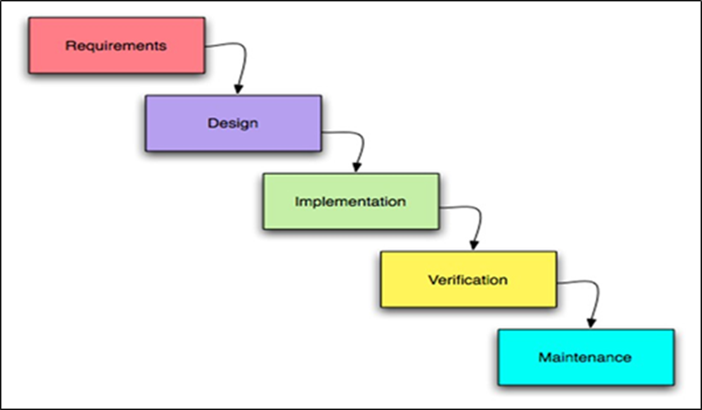

**Gambar 1.1**

**Siklus Waterfall**

● Requirements Analysis

Seluruh kebutuhan program harus bisa dikumpulkan dalam fase ini, termasuk didalamnya kegunaan aplikasi yang diharapkan pengguna dan batasan aplikasi. Informasi tersebut diperoleh melalui survey dan diskusi antar anggota kelompok.

● Design System

Tahap ini dilakukan sebelum melakukan *coding*. Tahapan ini dilakukan bertujuan untuk memberikan gambaran lengkap tentang apa saja yang harus dikerjakan dalam sistem tersebut.

● Implementation

Dalam tahap ini dilakukan pemrograman. Pembuatan aplikasi dipecah menjadi modul-modul kecil yang nantinya akan digabungkan dalam tahap berikutnya. Selain itu dalam tahap ini juga dilakukan pemeriksaaan terhadap modul yang dibuat, apakah sudah memenuhi fungsi yang diinginkan atau belum.

● Testing

Pada tahap ini akan dilakukan penggabungan semua modul yang telah dibuat dan akan dilakukan pengujian untuk mengetahui apakah aplikasi yang dibuat telah sesuai dengan yang design awal atau belum

● Maintenance

Program yang sudah melalui tahap pengetesan akan dijalankan serta dilakukan pemeliharaan. Pemeliharaan termasuk dalam memperbaiki kesalahan yang tidak ditemukan pada langkah sebelumnya atau ada penambahan fitur-fitur baru yang belum ada pada aplikasi tersebut.

**1.5** **Sistematika Pembahasan**

Pada sistematika pembahasan ini akan dijelaskan secara garis besar tentang isi-isi dari setiap bab. Terdapat beberapa bagian yang akan dibahas pada sub-bab ini. Beberapa bagian tersebut adalah pendahuluan, analisa sistem, desain sistem, implementasi, user manual, dan penutup. Berikut adalah penjelasan setiap bagian tersebut secara garis besar.

● BAB I : PENDAHULUAN

Dalam bab ini akan dijelaskan perencanaan pembuatan proyek aplikasi proyek bisnis dengan pendekatan dari berbagai sudut pandang, diantaranya adalah latar belakang, tujuan, batasan sistem, aplikasi dan hardware yang digunakan, metodologi, serta sistematika proyek.

● BAB II : TEORI PENUNJANG

Dalam bab ini akan dijelaskan tentang teori aplikasi yang akan dibuat dan juga menjelaskan alat alat yang digunakan dalam pembuat website sistem informasi kediklatan BKD

● BAB III : ANALISA DAN DESAIN SISTEM

Pada bab ini akan dijelaskan secara lengkap mengenai deskripsi sistem lama, deskripsi sistem yang baru, dan analisis kebutuhan yang terdapat pada program sistem informasi kediklatan BKD. Lalu pada bab ini juga akan dibahas mengenai desain arsitektur dari sistem ini, design database yang digunakan yang terdiri dari Entity Relational Diagram (ERD) serta desain tabel yang mendukung dalam pembuatan sistem ini dan membahas mengenai desain antarmuka yang dimiliki sistem ini.

● BAB IV : IMPLEMENTASI

Pada bab ini akan dijelaskan pembuatan dari setiap fungsi yang terdapat pada program, menjelaskan komponen program yang digunakan, dan penjelasan setiap bagian program secara spesifik.

● BAB V : USER MANUAL

Pada bab ini akan dijelaskan bagaimana setiap bagian dari program ini digunakan. Penjelasan ini akan meliputi cara pendaftaran, caramasuk, cara penginputan, dan cara pengaturan.

● BAB VI : PENUTUP

Pada bab ini berisikan tentang pembahasan kesimpulan yang diambil setelah proyek ini selesai, bab ini juga berisi saran-saran yang dapat diberikan untuk meningkatkan serta membangun fungsionalitas sistem ini dan untuk pengembangan sistem selanjutnya

**BAB II**

**TEORI PENUNJANG**

Dalam bab ini akan membahas tentang teori yang akan menunjang pembuatan sistem informasi BKD. Bab ini akan membahas secara sekilas teknologi maupun istilah-istilah yang terdapat pada pembuatan pembuatan website sistem informasi BKD.

2.1 **Visual Studio Code**

Visual Studio Code adalah Sofware yang sangat ringan, namun kuat editor kode sumbernya yang berjalan dari desktop. Muncul dengan built-in dukungan untuk JavaScript, naskah dan Node.js dan memiliki array beragam ekstensi yang tersedia untuk bahasa lain, termasuk C ++, C # , Python, dan PHP. Hal ini didasarkan sekitar Github ini Elektron, yang merupakan versi cross-platform dari Atom komponen kode-editing, berdasarkan JavaScript dan HTML5. Editor ini adalah fitur lengkap lingkungan pengembangan terpadu (IDE) dirancang untuk pengembang yang bekerja dengan teknologi cloud yang terbuka Microsoft. Visual Studio Code menggunakan open source NET perkakas untuk memberikan dukungan untuk ASP.NET C # kode, membangun alat pengembang Omnisharp NET dan compiler Roslyn. Antarmuka yang mudah untuk bekerja dengan, karena didasarkan pada gaya explorer umum, dengan panel di sebelah kiri, yang menunjukkan semua file dan folder Anda memiliki akses ke panel editor di sebelah kanan, yang menunjukkan isi dari file yang telah dibuka. Dalam hal ini, editor telah dikembangkan dengan baik, dan menyenangkan pada mata. Ia juga memiliki fungsi yang baik, dengan intellisense dan autocomplete bekerja dengan baik untuk JSON, CSS, HTML, {kurang}, dan Node.js. Visual Studio Code telah dirancang untuk bekerja dengan alat-alat yang ada, dan Microsoft menyediakan dokumentasi untuk membantu pengembang bersama, dengan bantuan untuk bekerja dengan ASP.NET 5, Node.js, dan Microsoft naskah, serta alat-alat yang dapat digunakan untuk membantu membangun dan mengelola aplikasi Node.js. Visual Studio Code benar-benar sedang ditargetkan pada pengembang JavaScript yang ingin alat pengembangannya lengkap untuk scripting server-side mereka dan yang mungkin ingin usaha dari Node.js untuk kerangka berbasis NET. Visual Studio Code, adalah belum solid, lintas platform kode Editor ringan, yang dapat digunakan oleh siapa saja untuk membangun aplikasi untuk Web. 12 Gambar II.2

2.2 **PostgreSQL**

PostgreSQL adalah sebuah sistem basis data yang disebarluaskan secara bebas menurut Perjanjian lisensi BSD. Peranti lunak ini merupakan salah satu basis data yang paling banyak digunakan saat ini, selain MySQL dan Oracle. PostgreSQL menyediakan fitur yang berguna untuk replikasi basis data. Fitur-fitur yang disediakan PostgreSQL antara lain DB Mirror, PGPool, Slony, PGCluster, dan lain-lain.

PostgreSQL menggunakan model client-server di mana klien dan server dapat berada di host yang berbeda dalam lingkungan jaringan. Program server mengelola file database, menerima koneksi ke database dari aplikasi klien. Itu dapat menangani beberapa koneksi bersamaan dari klien dengan ” forking ” proses baru untuk setiap koneksi. Ini mengeksekusi permintaan database dari klien dan mengirimkan hasilnya kembali ke klien. Klien jarak jauh dapat terhubung melalui jaringan atau internet ke server.

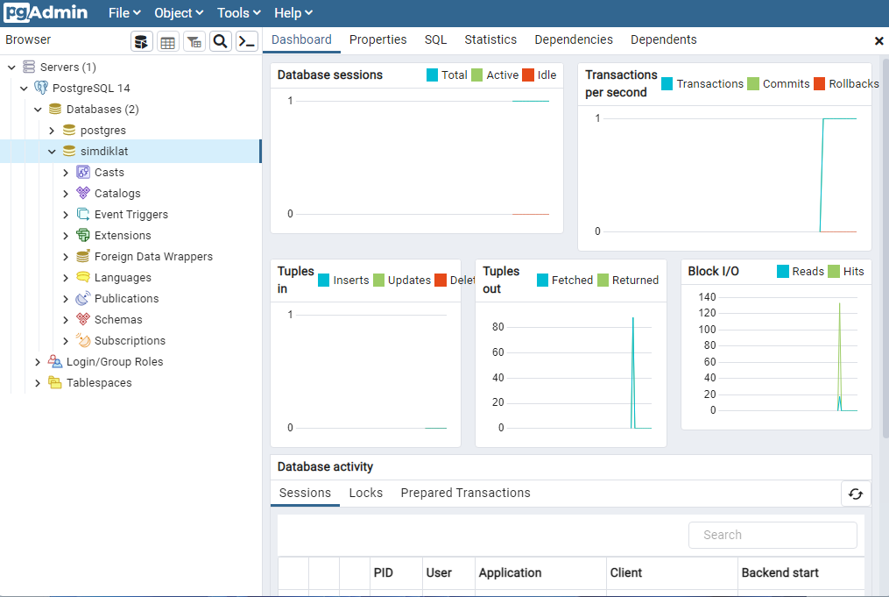**Gambar 2.2.1**

**Gambar dashboard postgreSQL**

untuk membuat sebuah database kita hanya perlu membuat dalam dashboard nya hanya dengan klik kanan > create kemudian beri nama sesuai yang kita inginkan. kemudian untuk membuat tabel nya cukup di buat pada laravel kita yaitu di database>migrations

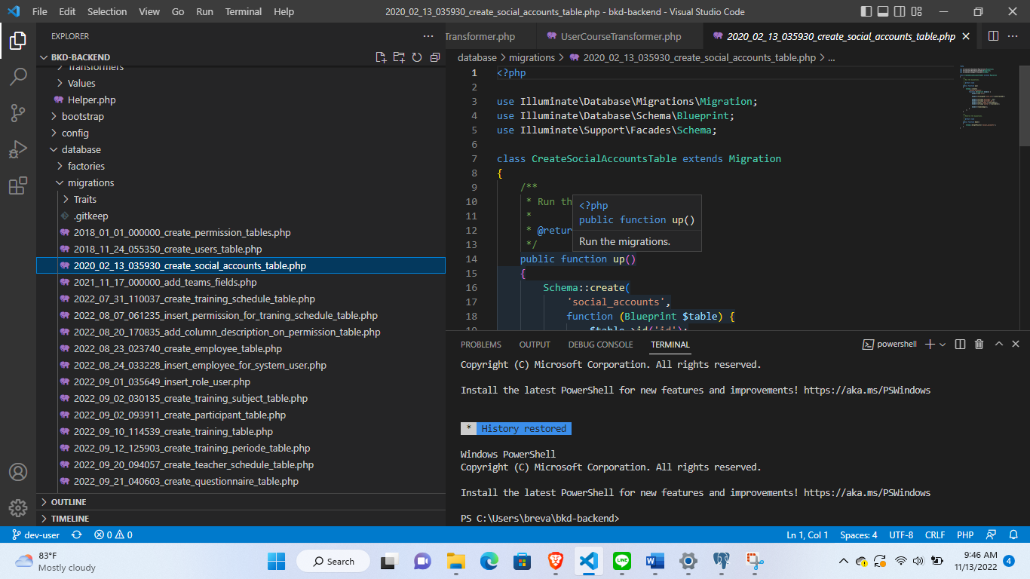**Gambar 2.2.2**

**Gambar lokasi pembuatan table pada postgreSQL**

2.3 **XAMPP**

XAMPP adalah perangkat lunak bebas, yang mendukung banyak sistem operasi, merupakan kumpulan dari beberapa program. XAMPP berfungsi sebagai server yang berdiri sendiri (localhost), yang terdiri atas program Apache HTTP Server, MySQL database, dan penerjemah bahasa yang ditulis dengan bahasa pemrograman PHP dan Perl.

Nama XAMPP merupakan singkatan dari X (tempat sistem operasi apapun), Apache, MySQL, PHP dan Perl. Program ini tersedia dalam GNU General Public License dan bebas, merupakan web server yang mudah digunakan yang dapat melayani tampilan halaman web yang dinamis.

2.4 **PHP**

PHP adalah singkatan dari PHP: Hypertext Prepocessor, yaitu bahasa pemrograman yang digunakan secara luas untuk penanganan pembuatan dan pengembangan sebuah situs web dan bisa digunakan bersamaan dengan HTML. PHP diciptakan oleh Rasmus Lerdorf pertama kali tahun 1994. Pada awalnya PHP adalah singkatan dari Personal Home Page Tools. Selanjutnya diganti menjadi FI (Forms Interpreter).

Sejak versi 3.0, nama bahasa ini diubah menjadi PHP: Hypertext Prepocessor dengan singkatannya PHP. PHP versi terbaru adalah versi ke-8. Berikut ini adalah kelebihan yang dimiliki oleh PHP :

● Memiliki komunitas yang besar

● Mudah dipelajari

● Pengembangan cepat

● Maintenance cepat

● Bersifat terbuka atau open source

● PHP dapat membuat web menjadi dinamis

● Maintenance yang tergolong mudah

2.5 **JSON**

JSON merupakan singkatan dari JavaScript Object Notation, adalah suatu [format](https://id.wikipedia.org/w/index.php?title=Format&action=edit&redlink=1) ringkas pertukaran data [komputer](https://id.wikipedia.org/wiki/Komputer). Formatnya berbasis teks dan terbaca-manusia serta digunakan untuk merepresentasikan [struktur data](https://id.wikipedia.org/wiki/Struktur_data) sederhana dan [larik asosiatif](https://id.wikipedia.org/w/index.php?title=Larik_asosiatif&action=edit&redlink=1) (disebut objek). Format JSON sering digunakan untuk mentransmisikan data terstruktur melalui suatu koneksi jaringan pada suatu proses yang disebut [serialisasi](https://id.wikipedia.org/wiki/Serialisasi). Aplikasi utamanya adalah pada pemrograman [aplikasi web](https://id.wikipedia.org/wiki/Aplikasi_web) [AJAX](https://id.wikipedia.org/wiki/AJAX) dengan berperan sebagai alternatif terhadap penggunaan tradisional format [XML](https://id.wikipedia.org/wiki/XML).

Walaupun JSON didasarkan pada subset [bahasa pemrograman](https://id.wikipedia.org/wiki/Bahasa_pemrograman) [JavaScript](https://id.wikipedia.org/wiki/JavaScript) dan umumnya digunakan dengan bahasa tersebut, JSON dianggap sebagai format data yang tak tergantung pada suatu bahasa. Kode untuk pengolahan dan pembuatan data JSON telah tersedia untuk banyak jenis bahasa pemrograman. Situs json.org menyediakan daftar komprehensif pengikatan JSON yang tersedia, disusun menurut bahasa.

2.6  **Swagger**

Swagger merupakan open source project dan juga salah satu framework API populer yang digunakan untuk merancang, membangun, mendokumentasikan dan mengakses API. Dengan adanya swagger, kita bisa melakukan desain ulang atau membuat baru code API dengan editor yang memberikan log jika terjadi error secara real-time. Swagger juga disebut seperangkat aturan, spesifikasi, dan alat open source untuk mengembangkan dan mendeskripsikan RESTful API.

Kerangka kerja Swagger memungkinkan pengembang untuk membuat dokumentasi API yang interaktif, mesin, dan dapat dibaca manusia. Swagger disini digunakan untuk mengecek alur data yang masuk dalam sistem informasi, dan mengecek apakah error atau tidak beserta penjelasan tanpa harus membuka route masing-masing.

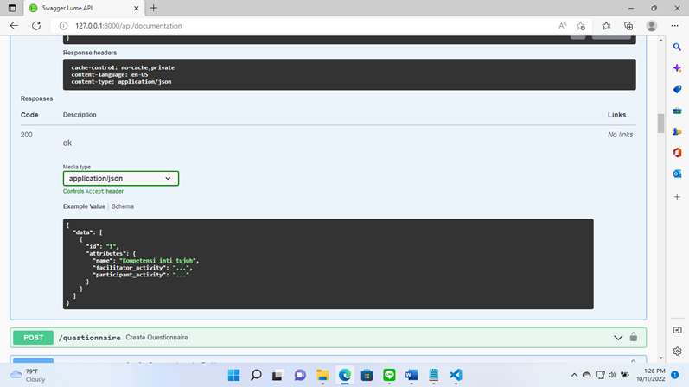**Gambar 2.6.1**

**Gambar Ketika hasil code kita sudah benar**

Fungsi dari Swagger sendiri adalah untuk mengecek apakah source code yang kita buat sudah benar atau salah tanpa perlu menjalankan seluruh program nya (front end) dan juga mempermudah front end developer dalam penginputan parameter tanpa perlu bertanya kepada backend developer nya.

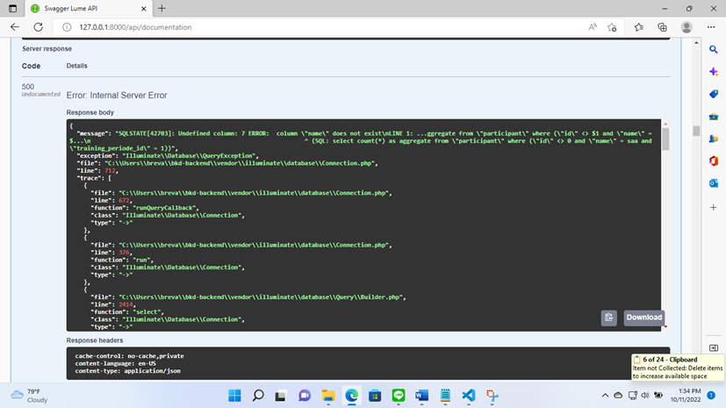

**Gambar 2.6.2**

**Gambar Ketika hasil code kita salah**

2.7  **MVC**

MVC adalah suatu framework pola arsitektur yang membuat aplikasi terbagi ke dalam 3 komponen utama, yaitu model, view, serta controller. Pada dasarnya, ketika sebuah proses web development berlangsung, terdapat sejumlah kode dan masing-masing mempunyai fungsinya tersendiri.

Kode-kode tersebut berfungsi untuk menyimpan data web, membuat tampilan web terlihat menarik, dan memonitor cara kerja web. Nah, tujuan dari masing-masing komponen pada MVC adalah mengatur setiap kode dalam proses web development tersebut.

Model view controller adalah pola yang bisa digunakan untuk banyak framework dengan berbagai macam pemrograman, misalnya Python, PHP, JavaScript, Nodejs, dan lainnya. MVC juga dapat bekerja dengan baik bagi pemrograman yang berorientasi pada objek.

Hal itu dikarenakan setiap komponen MVC bisa dimanfaatkan sebagai objek dan digunakan ulang ke dalam aplikasi. Maka dari itu, MVC adalah salah satu standar framework web development yang paling sering dipakai untuk membangun proyek situs berskala besar.

2.8  **BKD(Badan Kepegawaian Daerah)**

Badan Kepegawaian Daerah adalah sebuah badan pemerintahan yang mempunyai tugas melaksanakan penyusunan dan pelaksanaan kebijakan daerah di bidang kepegawaian daerah, tugas dekonsentrasi dan tugas pembantuan yang diberikan pemerintah kepada Gubernur serta tugas lain sesuai dengan kebijaksanaan yang ditetapkan oleh Gubernur berdasarkan peraturan perundang-undangan yang berlaku.

Untuk menyelenggarakan tugas pokok dimaksud, Badan Kepegawaian daerah mempunyai fungsi :

1. perumusan kebijakan teknis pengelolaan kepegawaian;
2. pemberian dukungan atas penyelenggaraan pemerintahan daerah di bidang kepegawaian;
3. pembinaan dan pelaksanaan tugas di bidang kepegawaian;
4. pelaksanaan tugas lain yang diberikan oleh Gubernur di bidang kepegawaian; dan pengelolaan administratif.

2.9  **Diklat**

Diklat merupakan sebuah program yang dirancang khusus untuk meningkatkan pengetahuan, kemampuan, dan pemahaman pegawai terhadap keseluruhan lingkungan kerjanya. Saat seorang Calon Badan anggota kepegawaian mengikuti diklat, itu artinya diklat dilaksanakan dengan tujuan mencari informasi-informasi baru terkait pendidikan yang nantinya bisa menunjang proses pembelajaran dan mampu meningkatkan profesionalisme anggota kepegawaian.

Dalam karirnya, anggota kepegawaian dituntut untuk terus menerus mengembangkan diri, kompeten, kreatif, dan profesional. Oleh karena itu, pemerintah melalui Kementerian Pendidikan dan Kebudayaan selalu berupaya memfasilitasi anggota kepegawaian dalam mengembangkan profesionalisme kerja, salah satunya melalui diklat.

Menurut Peraturan Pemerintah Nomor 101 Tahun 2000 tentang Pendidikan/Pelatihan Jabatan Pegawai pasal 2 dan 3, tujuan utama diklat adalah sebagai berikut:

1. Meningkatkan pengetahuan, keterampilan, dan sikap agar dapat menjalankan tugas dalam jabatannya secara profesional dilandasi kepribadian etika pegawai negeri sipil yang disesuaikan dengan kebutuhan suatu instansi.
2. Mencetak pegawai yang bisa berperan sebagai pembaharu dan perekat persatuan dan kesatuan bangsa.
3. Memberikan pemantapan dalam bersikap dan semangat kepribadian yang berorientasi pada pelayanan, pengayoman, dan pemberdayaan masyarakat.
4. Menyamakan visi dan dinamika pola berpikir untuk melaksanakan tugas pemerintahan dan pembangunan demi terwujudnya pemerintahan yang baik.
5. Tujuan di atas dikhususkan bagi para pegawai pemerintahan seperti PNS dan ASN.

2.10  **Izin Belajar**

Izin belajar adalah Izin yang diberikan oleh Bupati kepada Badan Kepegawaian yang memenuhi syarat untuk mengikuti pendidikan pada suatu lembaga pendidikan formal. izin belajar penting untuk mengembangkan anggota kepegawaian daerah untuk mengasah keterampilan yang nantinya akan di terapkan pada kegiatan untuk melayani masyarakat.

#### Izin belajar juga memiliki beberapa tujuan antara lain :

1. Meningkatkan pengetahuan dan pendidikan formal Anggota Kepegawaian ke jenjang yang lebih tinggi secara mandiri
2. Meningkatkan profesionalisme Anggota Kepegawaian di bidang tugasnya
3. Menciptakan Anggota Kepegawaian yang mampu berperan sebagai pembaharu dan perekat persatuan dan kesatuan bangsa
4. Terwujudnya Anggota Kepegawaian yang memiliki kompetensi akademis dalam mendukung penyelenggaraan pemerintahan di daerah.

**BAB III**

**SISTEM DESAIN**

Pada bab ini akan dijelaskan secara lengkap mengenai deskripsi sistem yang baru, dan analisis kebutuhan yang terdapat pada website sistem informasi badan kepegawaian daerah sidoarjo. Lalu pada bab ini juga akan dibahas mengenai analisis sistem yang sedang berjalan,kelemahan sistem lama,analisis sistem baru ,keunggulan sistem baru dan kebutuhan perangkat lunak pada sistem informasi badan kepegawaian daerah sidoarjo ini :

**3.1** **Analisis Sistem yang Sedang Berjalan**

Pada sistem BKD saat ini masih menggunakan metode lama yang menggunakan sistem konventional yang bermulai dari pembuatan surat ijin diklat sampai mengirimkan surat ijin diklat ke kantor BKD secara *On-site*. Pegawai akan membuat surat ijin dengan menuliskan manual menggunakan bolpen di kertas surat ijin yang telah disediakan, lalu Pegawai akan membawa kertas ijin tersebut kantor yang telah ditentukan, setelah itu pegawai akan menunggu dipanggil/di umumkan di pengumuman dari kantor tersebut.

Kendala yang sering muncul ketika pengumuman hasil diterima mengikuti diklat, dan karena rumahnya jauh atau berhalangan dengan acara lain jadi tidak mengambil surat penerimaan dan detail acara diklat, sehingga menjadi hal ini kurang efesien dan pegawai harus datang ke kantor untuk mendapatkan detail tersebut. Dan terkadang selalu terjadi miskomunikasi antara pengelenggara dan pegawai. Hal ini membuat proses pendaftaran diklat,event jadi kurang efesien dan pegawai perlu konfirmasi dari admin kantor tersebut.

Untuk alur bermulai dari penyelenggara dari kantor akan membuatkan poster event dan di paparkan di papan pengumuman dan juga akan di paparkan di grup whatsapp untuk notifikasi apabila terdapat diklat. Setelah itu pegawai yang berminat akan melihat dan membaca detail diklat tersebut. Dan pada hari diklat tersebut pegawai akan datang dan registrasi di lembaran kertas, dan peserta diklat dapat mengikuti diklat, dan setelah diklat selesai peserta akan melakukan checklist telah mengikuti diklat. dan penyelenggara akan mendata lagi peserta yang mengikuti diklat dan menginputkan kedalam komputer, terkadang kendala dalam sistem ini menyebabkan kesalahan input dari penyelenggara dan admin sehingga pekerjaan menjadi kurang efesien dan berlangsung lama. dan dari diklat ini juga dapat menyebabkan ada anggota yang tidak terdaftar/ *tresspasser .* sehingga membuat perkerjaan admin menjadi bertambah untuk mengecek peserta yang tidak terdaftar.

**3.3.1** **Kelemahan Sistem Lama**

Sistem lama menggunakan semi-technology yang merupakan gabungan pendaftaran manual menggunakan kertas dan menginputkan data di excel secara manual dan hal ini menyebabkan proses dari pemasukan data peserta menjadi terhambat dan bergantung terhadap kekuatan admin juga. Dan ini sangat memudahkan peserta untuk titip nama dan tanda tangan pada kertas registrasi dan absensi peserta.

**3.2** **Hasil Analisis**

Hasil dari analisis kami menyimpulkan bahwa sistem ini mungkin bisa dibilang teliti dalam pengecekan data peserta dikarenakan pengecekan manual, namun kurang efektif dikarenakan data tersebut masih tertulis dan terkadang tulisan peserta belum tentu dapat di baca oleh admin tersebut, dan dari sini bisa simpulkan bahwa kurangnya efektifitas waktu.

**3.3** **Analisis Sistem Baru**

*Website* untuk Kediklatan Badan Kepegawaian Daerah ini merupakan suatu *website* yang membantu agar kegiatan Training Pegawai dapat bekerja dengan optimal. Website ini akan menggunakan *platform* berbasis *desktop*.

Website ini akan terdiri dari 9 fitur yang dapat diakses oleh Admin. Meliputi halaman *login*, Administrasi Peserta, Administrasi Diklat, Kuesioner, Pengajuan, dan Manajemen *user*(*admin only*), Hak akses, Pengaturan Pengmuman, Pengaturan Umum.dan beberapa

Di Administrasi Peserta terdapat 4 sub fitur yaitu Kalender Diklat yang menampilkan jadwal pelaksanaan diklat, Diklat yang diikuti dan yang telah diikuti untuk menampilkan yang peserta yang diikuti dan selesai mengikuti diklat, serta menampilkan semua diklat yaitu Semua Diklat.

Peserta dapat melihat Diklat yang dilaksanakan dan dapat melihat status dari diklat tersebut apakah sudah terdaftar atau belum. Peserta juga dapat melihat detail dari rencana kediklatan, serta peserta juga bisa mendaftarkan diri di pelatihan yang tersedia. Setelah itu peserta melihat jadwal yang sedang diikuti dengan status “diterima” dan apabila telah menyelesaikan diklat maka status akan berubah menjadi “selesai” dan akan berpindah ke fitur diklat yang telah diikuti, dan untuk melihat keseluruhan dari diklat peserta dapat melihatnya di fitur semua diklat dan perbedaan 4 jenis diklat ini bertujuan untuk membedakan table ‘belum mendaftar’, ‘diikuti’, ‘telah diikuti’, serta ‘keseluruhan diklat’(yang belum mendaftar, diikuti, telah diikuti).

Di Administrasi Diklat terdapat 4 sub fitur yaitu Pencarian Peserta Diklat yang menampilkan daftar permintaan keikutsertaan diklat oleh pegawai untuk direview dan disetujui oleh petugas yang berwenang, Pengaturan Kalender Diklat yang menampilkan halaman kalender serta informasi diklat yang dilaksanakan, Pengaturan Diklat untuk menampilkan jenis-jenis diklat, serta Pengaturan Mata Diklat untuk menampilkan jenis-jenis mata diklat .

Penyelenggara dapat mengecek daftar keikutsertaan diklat oleh pegawai untuk di review dan disetujui oleh petugas apabila disetujui maka status akan berubah menjadi valid, serta penyelenggara dapat mengajukan kalender diklat dengan mengisikan detail diklat dan serta bisa mengedit detail serta status tersebut masih terbuka atau sudah tutup, lalu penyelenggara dapat menambahkan jenis diklat serta dapat mengedit detail dari diklat tersebut lalu terdapat pengaturan angkatan mana saja yang dapat mengikuti diklat tersebut dan juga dapat mengedit peserta tersebut dari jadwal,status peserta diklat lalu bisa diunduh template data dari tersebut dan terakhir penyelenggara dapat menambahkan mata diklat dan situ penyelenggara dapat mengatur tahapan KBM(Kegiatan Belajar Mengajar) dan serta pengajar dapat memasukan file materi di dalam mata diklat tersebut dan dapat mengedit detail dari mata diklat tersebut.

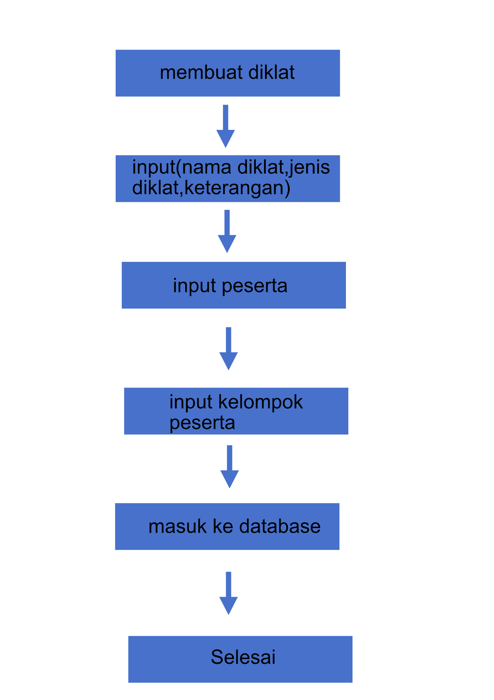

**Gambar 3.3.1**

**Alur pengelenggara membuat diklat**

Di Kuesioner terdapat 3 sub fitur yaitu Kuesioner Penyelenggara untuk membuat kuesioner dan menampilkan kuesioner yang tersedia dari penyelenggara, Kuesioner Pengajar untuk membuat kuesioner dan menampilkan kuesioner yang tersedia dari pengajar, serta Usulan Diklat untuk membuat usulan dan menampilkan usulan yang tersedia dari peserta.

Penyelenggara dan pengajar dapat membuat Kuesioner dan akan diberikan kepada peserta, namun berbeda fitur penyelenggara dengan pengajar untuk membedakan table dari role yang berbeda. Peserta pun dapat mengajukan usulan diklat dan data usulan diklat dapat dilihat dari role pengajar dan penyelenggara.

Di Pengajuan terdapat 3 sub fitur yaitu Izin Belajar memuat daftar permintaan izin belajar oleh pegawai untuk direview dan disetujui oleh admin, Surat Keterangan Pendidikan memuat daftar permintaan surat keterangan pendidikan oleh pegawai, serta Surat Keterangan Belajar memuat daftar permintaan surat keterangan belajar oleh pegawai.

Untuk pengajuan, peserta perlu mengajukan izin belajar terlebih dahulu dengan memasukan data pegawai, surat pengantar, surat rekomendasi. Setelah itu peserta akan mengajukan SKP (Surat Keterangan Pendidikan), lalu berbagai file SK CPNS, PNS, Pangkat Terakhir, SKP 2 tahun terakhir, FC Ijazah terakhir, surat pernyataan bermaterai, surat keterangan sebagai mahasiswa, rencana jadwal kuliah, surat keterangan akreditasi prodi dan terakhir SKB (Surat Keterangan Belajar) dengan file yang sama. Data yang telah diajukan oleh peserta akan mendapat status “permintaan baru”, setelah itu admin akan memproses data pengajuan dengan serta mengklik status menjadi “sedang proses” yang berarti sedang di review oleh admin, setelah di review admin akan memutuskan apakah pengajuan tersebut disetujui atau ditolak, apabila disetujui maka status akan berubah menjadi “disetujui” dan apabila ditolak maka status akan berubah menjadi “ditolak”

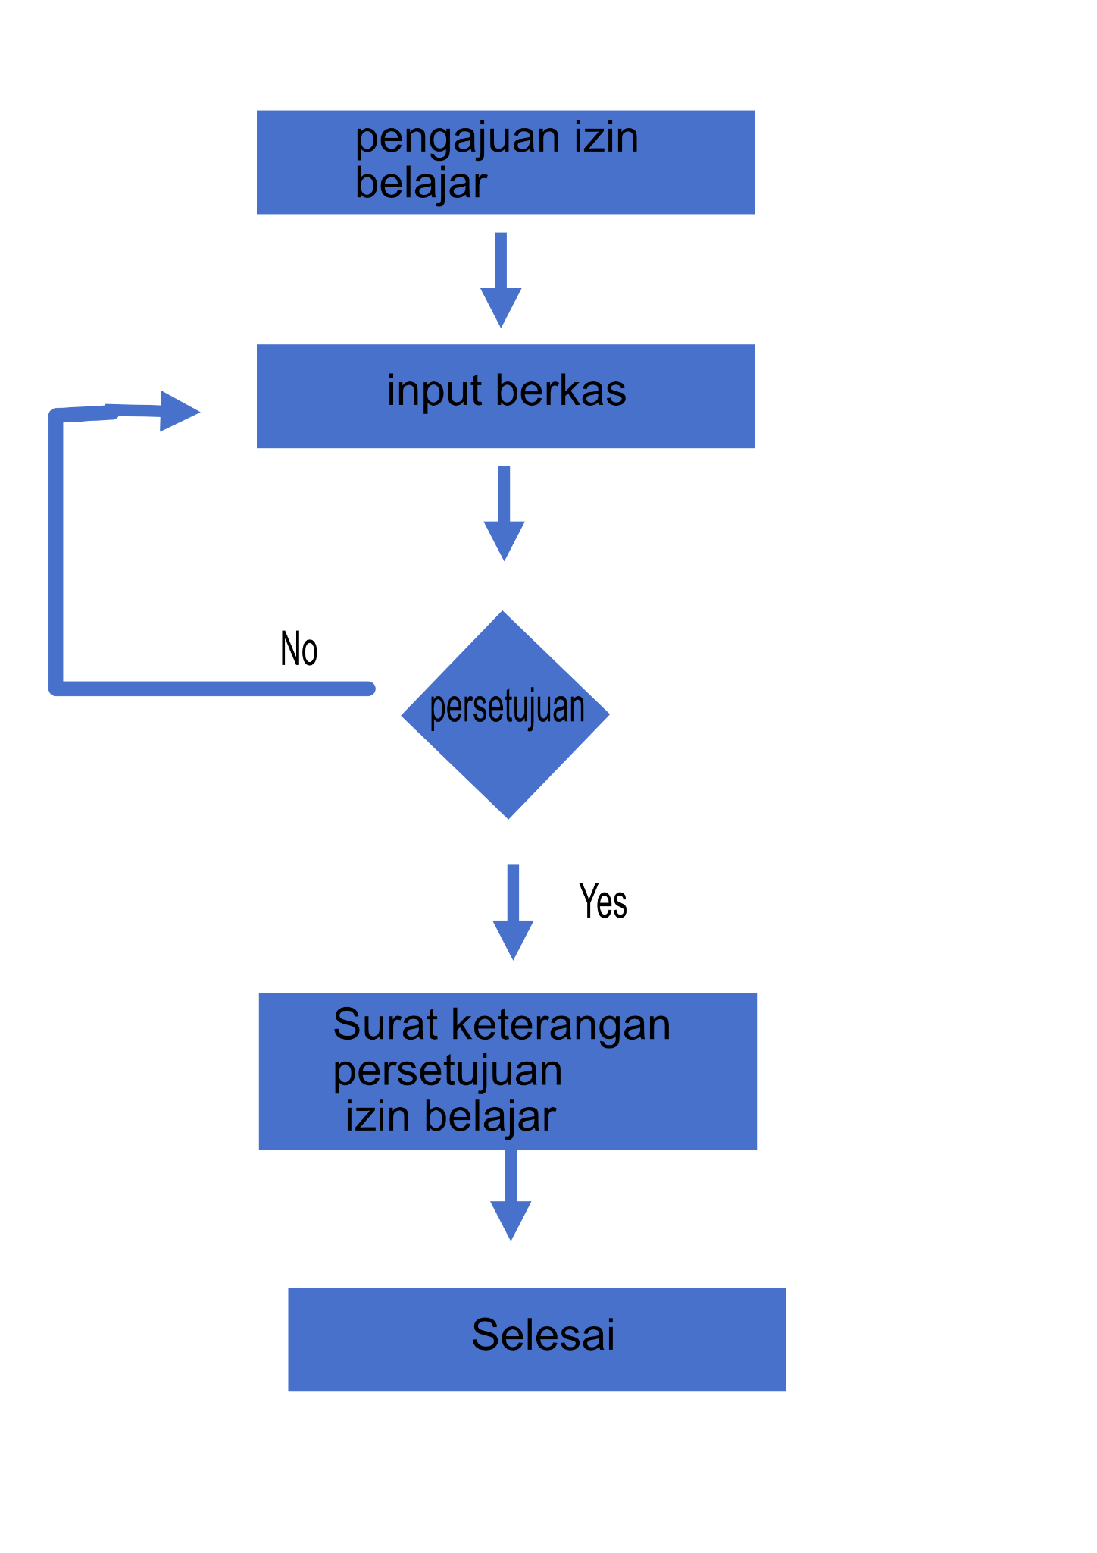

**Gambar 1.2**

**Alur peserta mengajukan ijin belajar**

Serta fitur Pengaturan yang hanya dimiliki oleh Admin saja yaitu Manajemen User, Hak Akses, Pengaturan Umum, Pengaturan Pengumuman. Manajemen User berfungsi untuk mengatur User dari Tambah User serta Edit User dan Delete User. Hak Akses berfungsi untuk mengatur *Role User* beserta hak aksesnya. Pengaturan Umum berfungsi untuk pengaturan tampilan dari halaman website. Pengaturan Pengumuman berfungsi untuk mengatur pengumuman kegiatan diklat dan dapat menambahkan pengumuman.

**3.4** **Keunggulan Sistem Baru**

pada bagian keunggulan sistem baru akan dijelaskan syarat apa saja yang perlu di jelaskan keunggulan apa saja pada website sistem informasi badan kepegawaian daerah sidoarjo. hal ini penting mengingat keunggulan tersebut apakah dapat menunjang kinerja kepegawaian daerah Sidoarjo atau tidak. berikut adalah keunggulan sistem baru pada website sistem informasi badan kepegawaian daerah sidoarjo :

* mudah di akses oleh siapapun
* dapat di akses di manapun
* tidak perlu melakukan pendaftaran diklat secara offline
* tidak perlu antri dalam registrasi diklat
* lebih cepat dan real time
* paperless
* operational lebih murah karena tidak memerlukan kertas, printer dan piranti perkantoran sejenisnya
* lebih aman

**3.5** **Kebutuhan Perangkat Lunak**

pada bagian kebutuhan perangkat lunak akan dijelaskan syarat apa saja yang perlu di jelaskan untuk menjalankan website sistem informasi badan kepegawaian daerah sidoarjo. hal ini penting mengingat kebutuhan perangkat lunak dapat menunjang kinerja dari sebuah website agar berjalan dengan semestinya. berikut adalah minimum spesifikasi yang di perlukan untuk menjalanankan website sistem informasi badan kepegawaian daerah sidoarjo :

* Processor intel celeron n4500 or higher
* intel hd graphic or better
* windows 7 64bit or higher
* google chrome 18.0.25 or higher
* microsoft edge 88 or higher
* ram 2gb or more
* harddisk space 8gb or more
* internet speed 1mbps or higher
* directX 9.0 or higher

**BAB IV**

**DESAIN SISTEM**

Pada bab ini akan dijelaskan secara lengkap mengenai desain sistem yang baru yang terdapat pada website sistem informasi badan kepegawaian daerah sidoarjo. Lalu pada bab ini juga akan dibahas mengenai desain arsitektur, desain database , struktur table ,dan desain interface pada sistem informasi badan kepegawaian daerah sidoarjo ini :

## Desain Arsitektur

Di dalam website sistem informasi badan kepegawaian daerah sidoarjo, hanya di bagi menjadi 3 buah role utama yaitu system, admin dan user. yang dimana 3 role tersebut memiliki fiturnya masing masing yang akan di jelaskan pada penjabaran arsitektur di bawah.

## 4.1.1 Arsitektur Sistem User

pada website sistem informasi bada kepegawaian daerah sidoarjo, role user memiliki 9 fitur utama antara lain kalender diklat, diklatku, sertifikatku, karya tulisku, kuisioner diklat , izin belajar, surat keterangan pendidikan , surat keterangan belajar, usulan diklat tidak hanya itu user juga dapat mengganti password dan data diri dari akun tersebut. pada user ini di peruntukan kepada peserta yang akan melakukan diklat sebelum di angkat menjadi pegawai daerah sidoarjo.

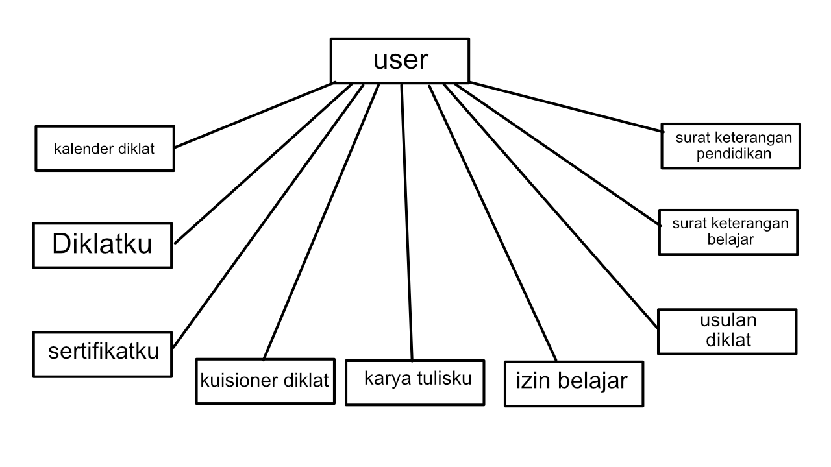**Gambar 4.1.1.1**

**Struktur Fitur yang dapat di akses user**

berikut fungsi dari fitur fitur tersebut dan penjelasannya secara singkat :

* kalender diklat

kalender diklat berfungsi sebagai kalendar untuk mengetahui jadwal jadwal diklat

* diklatku

diklatku berfungsi sebagai melihat daftar diklat yang telah di ikutin oleh user serta user dapat mengajukan

* sertifikatku

sertifikatku berfungsi sebagai bagian daftar sertifikat yang telah di peroleh dari hasil diklat

* karya tulisku

karya tulisku berfungsi sebagai tempat untuk menulis karya tulis ilmiah dari user tersebut

* kuisioner diklat

kuisioner diklat berfungsi untuk mengisi kuisioner seputar diklat yang dimana kuisioner ini merefer ke google form

* izin belajar

izin belajar berfungsi sebagai penampung user untuk melakukan studi lanjut bedasarkan surat rekomendasi dan akreditasi PT

* surat keterangan pendidikan

surat keterangan pendidikan berfungsi sebagai penampung user untuk mengumpulkan surat keterangan pendidikan

* surat keterangan belajar

surat keterangan belajar berfungsi sebagai penampung user untuk mengumpulkan surat keterangan belajar

* usulan diklat

berfungsi untuk menampung usulan usulan diklat

## 4.1.2 Arsitektur Sistem Admin

pada website sistem informasi bada kepegawaian daerah sidoarjo, role admin memiliki 16 fitur utama antara lain pencarian peserta diklat, perncarian karya tulis, pengaturan kalendar diklat, pengaturan diklat, pengaturan mata diklat,permohonan diklat, permohonan sertifikat,kalender diklat, diklatku, sertifikatku, karya tulisku, kuisioner diklat , izin belajar, surat keterangan pendidikan , surat keterangan belajar, usulan diklat tidak hanya itu admin juga dapat mengganti password dan data diri dari akun tersebut. pada admin ini biasanya adalah orang-orang yang bekerja sebagai internal dari badan kepegawaian sidoarjo.

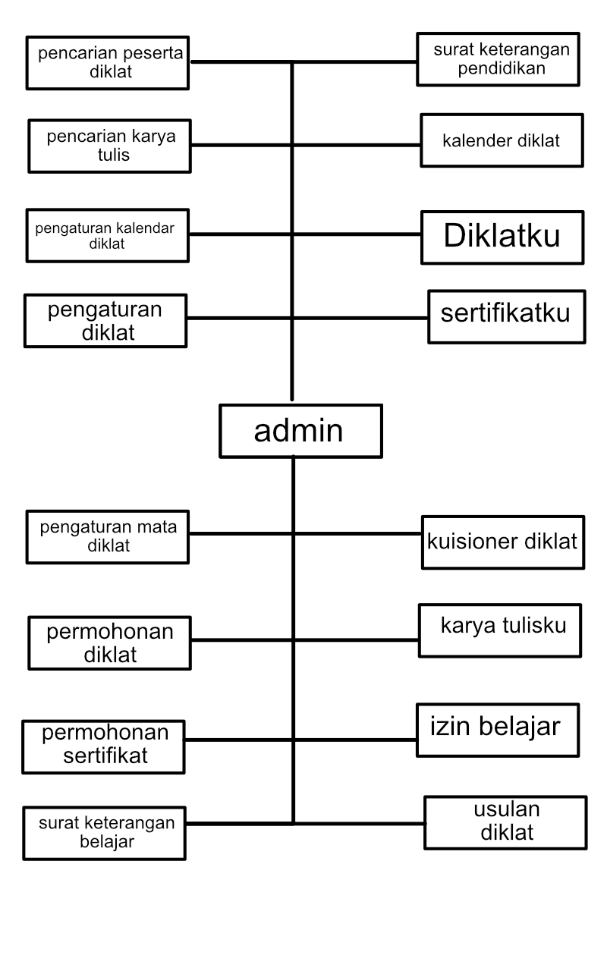

**Gambar 4.1.2.1**

**Struktur Fitur yang dapat di akses admin**

pada bagian admin semua fitur user dapat di buka di tambah fitur fitur yang akan di jelaskan di bawah ini berikut fitur yang di miliki oleh admin beserta fungsinya secara singkat :

* pencarian peserta diklat

pencarian peserta diklat berfungsi untuk mencari peserta pada sebuah diklat

* perncarian karya tulis

pencarian karya tulis berfungsi sebagai searching sebuah karya tulis

* pengaturan kalendar diklat

pengaturan kalendar diklat berfungsi sebagai pengaturan kalendar yang digunakan untuk banner di landing page

* pengaturan diklat

pengaturan diklat berfungsi sebagai penambahan diklat nantinya admin dapat menambahkan anggota diklat disini

* pengaturan mata diklat

pengaturan mata diklat berfungsi sebagai wadah untuk memasukan file materi materi apa aja sebelum melakukan suatu diklat

* permohonan diklat

permohonan diklat adalah tempat untuk melihat permohonan diklat yang di lakukan oleh user yang mana admin dapat mensetujui maupun menolak diklat tersebut

* permohonan sertifikat

permohanan sertifikat adalah tempat untuk user meminta sertifikat.

## 4.1.3 Arsitektur Sistem System

pada website sistem informasi bada kepegawaian daerah sidoarjo, role system memiliki 18 fitur utama antara lain pencarian peserta diklat, perncarian karya tulis, pengaturan kalendar diklat, pengaturan diklat, pengaturan mata diklat,permohonan diklat, permohonan sertifikat,kalender diklat, diklatku, sertifikatku, karya tulisku, kuisioner diklat , izin belajar, surat keterangan pendidikan , surat keterangan belajar, usulan diklat tidak hanya itu system juga dapat mengganti password dan data diri dari akun tersebut. pada system ini biasanya adalah orang-orang yang bekerja sebagai internal dari badan kepegawaian sidoarjo dan di percaya untuk mengelola server dan data pada organisasi tersebut..

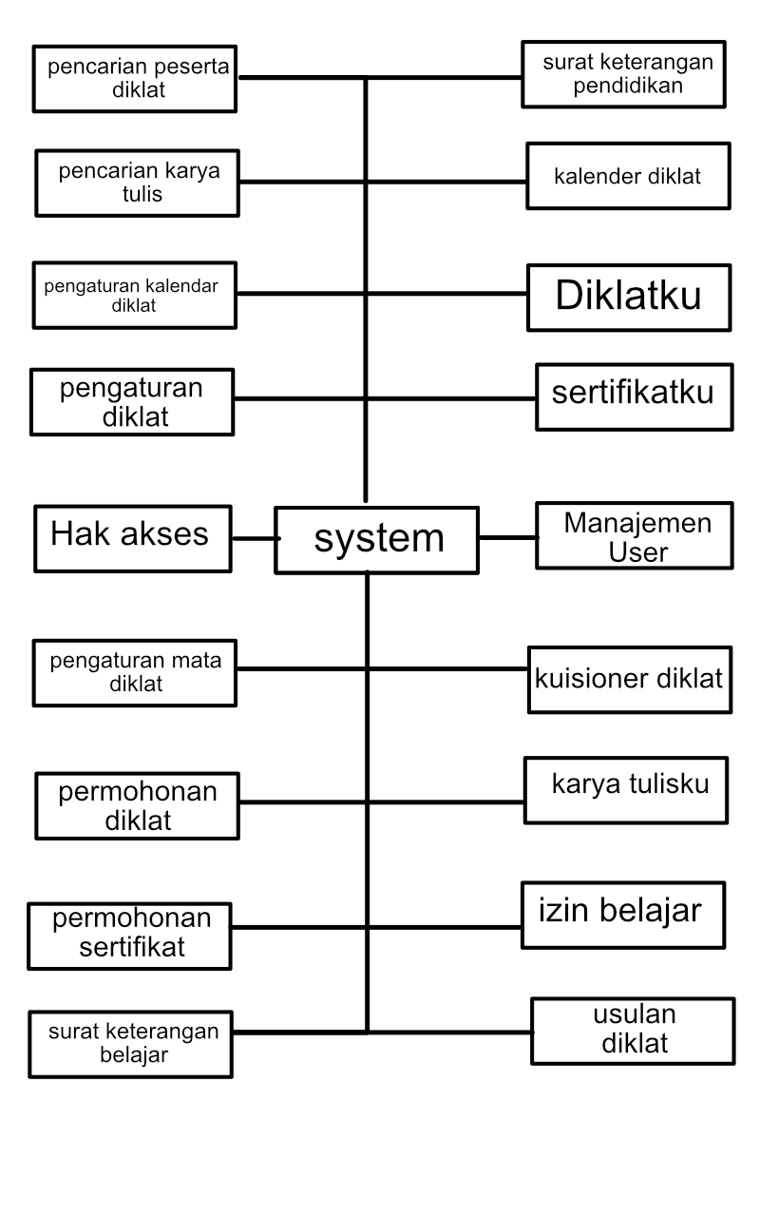

**Gambar 4.1.3.1**

**Struktur Fitur yang dapat di akses system**

pada bagian system semua fitur user dan admin dapat di buka di tambah fitur fitur yang akan di jelaskan di bawah ini berikut fitur yang di miliki oleh admin beserta fungsinya secara singkat :

* Hak akses

hak akses berfungsi untuk membuat sebuah role agar dapat di pakai oleh usernya

* manajemen user

manajemen user berfungsi sebagai tempat system untuk meregister para user usernya

## Desain Database

Dalam sub-bab ini menjelaskan tentang database yang digunakan pada program komputer. Design database juga diartikan sebagai pengorganisasian data atau tempat data tersebut disimpan. Design database menjadi sangat penting dan ada tiga tahapan yaitu Conceptual Design, Logical Design, dan Physical Design.

Pada tahapan pertama yaitu Conceptual Design atau CDM (Conceptual Data Model), membuat design dalam bentuk konsep dan tanpa memikirkan logika penyimpanan database. Pada tahap ini berfokus pada model saja dan output nya adalah ERD (Entity Relationship Diagram.Tahapan kedua yaitu Logical Design. Setelah konsep sudah ada pada tahapan ini , logical design, desain database sudah mulai terlihat jelas dan detail. Sudah terlihat, apa saja kolom di tiap tabelnya, apa tipe data masing-masing kolomnya, dan bagaimana hubungan antar tabel itu. Tahapan terakhir dalam database adalah physical design. Pada tahap ini difokuskan pada structural database secara detail. Penyimpanan data dan hubungan pada database akan dibuat pada tahap ini. Tidak hanya struktural dan hubungan data, tetapi juga memperhatikan integritas data yang akan disimpan di database tersebut. Physical design juga disebut dengan PDM (Physical Data Model).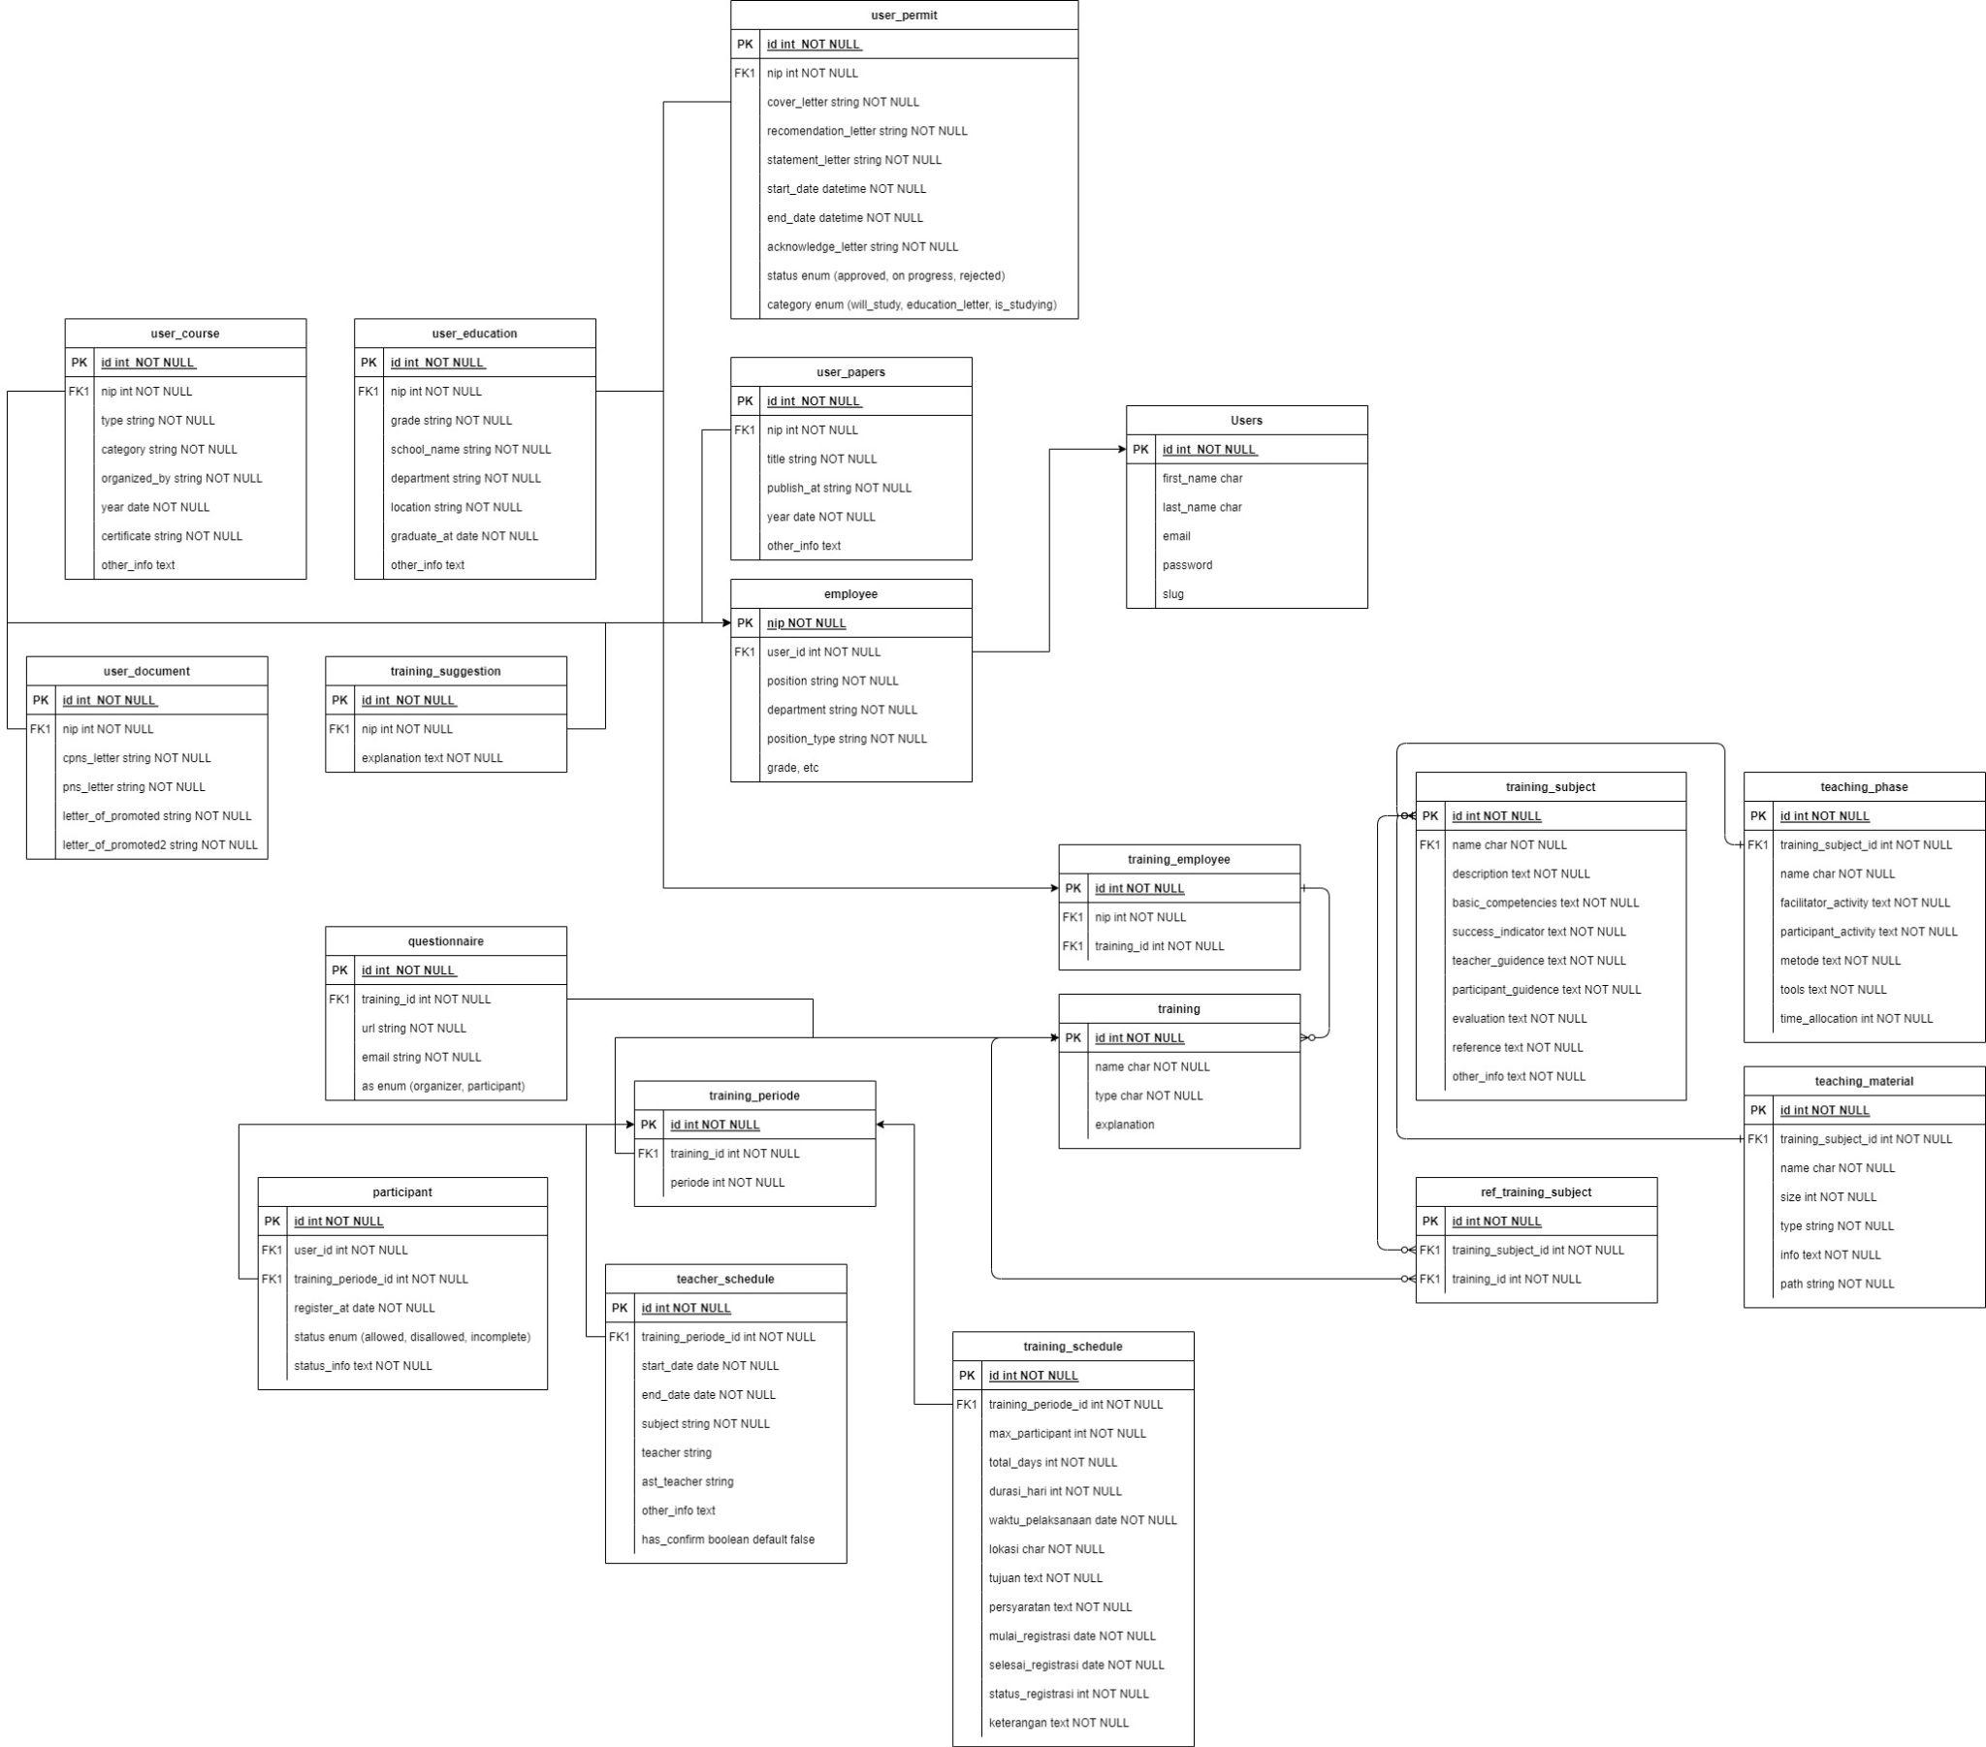

**Gambar 4.2.1.1**

**Gambar relational database**

## 4.2.1 Desain Table

Dalam sub-bab ini menjelaskan mengenai struktur yang terdapat didalam seluruh tabel yang ada pada database. Subbab ini bertujuan agar pengguna dapat lebih memahami struktur penyimpanan data yang digunakan. Berikut adalah tabel beserta struktur pada setiap tabel.

* Tabel User

Tabel user berguna untuk menampung data detail pribadi pegawai maupun admin. Tabel User yang terdiri dari enam field, antara lain : id, first_name char, last_name char, email, password, slug. Gambar 4.2.1 berikut ini adalah tabel user.

**Tabel 4.2.1**

**Tabel User**

| Field | Tipe | Panjang | Keterangan |
| --- | --- | --- | --- |
| id | int | 30 | Primary Key, Not null |
| first_name char | Varchar | 200 | Not null |
| last_name char | Varchar | 200 | Not null |
| email | Varchar | 200 | Unique,Not null |
| password | Varchar | 100 | Not null |
| slug | Varchar | 1 | Not null, “0” = Non-Active or “1” = Active |

Penjelasan masing-masing field yang terdapat table 4.2.1 sebagai berikut:

* id

Field idmerupakan primary key. Field ini berisi kode unik yang akan di generate berdasarkan nama pengguna.

* first_name char

Field first_name digunakan untuk menyimpan informasi nama depan user yang telah didaftarkan.

* last_name char

Field Nama_Penjual digunakan untuk menyimpan informasi nama belakang user yang telah didaftarkan.

* email

Field email digunakan untuk menyimpan informasi jenis kelamin penjual yang akan didaftarkan. Field ini bersifat unique sehingga pengguna tidak dapat mendaftarkan alamat email yang sama.

* password

Field password digunakan untuk menyimpan informasi alamat yang telah didaftarkan oleh penjual.

* slug

Field slug digunakan untuk menyimpan status aktif pengguna. Dimana 0 untuk Non-active dan 1 untuk active.

* Tabel Employee

Tabel Employee berguna untuk menampung data pegawai maupun admin dari posisi, departemen. Tabel Employee yang terdiri dari enam field, antara lain : NIP, user_id, position, departement, posision_type, grade. Gambar 4.2.2 berikut ini adalah tabel employee.

**Tabel 4.2.2**

**Tabel Employee**

| Field | Tipe | Panjang | Keterangan |
| --- | --- | --- | --- |
| NIP | int | 30 | Primary Key, Not null |
| user_id | int | 200 | Foreign Key, Not null |
| position | Varchar | 200 | Not null |
| departement | Varchar | 200 | Not null |
| position_type | Varchar | 100 | Not null |
| grade,etc | Varchar | 100 | null |

Penjelasan masing-masing field yang terdapat table 4.2.2 sebagai berikut:

* NIP

Field NIP merupakan primary key. Field ini berisi kode unik yang akan di generate berdasarkan urutan pendaftaran.

* user_id

Field user_id merupakan foreign key dari table user. Field ini berisi kode unik yang akan di generate berdasarkan kode dari table “user”.

* position

Field position digunakan untuk menyimpan nama posisi user yang telah didaftarkan. Posisi yang akan disesuaikan berdasarkan jabatan yang ditugaskan dalam departemen.

* departement

Field departement digunakan untuk menyimpan informasi departemen pegawai yang didaftarkan.

* position_type

Field position_type digunakan untuk menyimpan informasi jenis posisi pegawai yang akan didaftarkan.

* grade

Field grade digunakan untuk menyimpan informasi grade tiap pegawai.

* Tabel user_papers

Tabel user_papers berguna untuk menampung data papers pegawai. Tabel user_papers yang terdiri dari enam field, antara lain : NIP, user_id, position, departement, posision_type, grade. Gambar 4.2.3 berikut ini adalah tabel user_papers.

**Tabel 4.2.3**

**Tabel user_papers**

| Field | Tipe | Panjang | Keterangan |
| --- | --- | --- | --- |
| ID | int | 30 | Primary Key, Not null |
| NIP | int | 200 | Foreign Key, Not null |
| title | Varchar | 200 | Not null |
| publish_at | Varchar | 200 | Not null |
| year | date |  | Not null |
| other_info | Varchar |  | null |

Penjelasan masing-masing field yang terdapat table 4.2.3 sebagai berikut:

* ID

Field ID merupakan primary key. Field ini berisi kode unik yang akan di generate berdasarkan urutan pendaftaran.

* NIP

Field NIP merupakan foreign key dari table employee. Field ini berisi kode unik yang akan di generate berdasarkan kode dari table “user”.

* title

Field title digunakan untuk menyimpan judul paper dari pegawai yang telah didaftarkan.

* publish_at

Field publish_at digunakan untuk menyimpan informasi tanggal publikasi dari paper yang dibuat oleh pegawai.

* year

Field year digunakan untuk menyimpan informasi tahun publikasi paper yang dibuat oleh pegawai.

* other_info

Field other_info digunakan untuk menyimpan informasi lain tiap pegawai.

* Tabel user_permit

Tabel user_permitberguna untuk menampung data papers pegawai. Tabel user_permit yang terdiri dari 10 field, antara lain : ID, NIP, cover_letter, recommendation_letter, statement_letter, start_date, end_date, acknowledge_letter, status, category . Gambar 4.2.4 berikut ini adalah tabel user_permit.

**Tabel 4.2.4**

**Tabel user_papers**

| Field | Tipe | Panjang | Keterangan |
| --- | --- | --- | --- |
| ID | int | 30 | Primary Key, Not null |
| NIP | int | 200 | Foreign Key, Not null |
| cover_letter | Varchar | 200 | Not null |
| recommendation_letter | Varchar | 200 | Not null |
| statement_letter | Varchar | 200 | Not null |
| start_date | Date |  | Not null |
| end_date | Date |  | Not null |
| acknowledge_letter | Varchar | 200 | Not null |
| status | enum | 1 | Not null, “0” = “on progress”, “1” = “approved”, “2” = “rejected” |
| category | enum | 1 | Not null, “0” = “will_study”, “1” = “education_letter”, “2” = “is_studying” |

Penjelasan masing-masing field yang terdapat table 4.2.4 sebagai berikut:

* ID

Field ID merupakan primary key. Field ini berisi kode unik yang akan di generate berdasarkan urutan pendaftaran.

* NIP

Field NIP merupakan foreign key dari table employee. Field ini berisi kode unik yang akan di generate berdasarkan kode dari table “user”.

* cover_letter

Field cover_letter digunakan untuk menyimpan informasi cover surat pegawai.

* recommendation_letter

Field recommendation_letter digunakan untuk menyimpan informasi surat rekomendasi pegawai.

* statement_letter

Field statement_letter digunakan untuk menyimpan informasi surat statement pegawai.

* start_date

Field start_date digunakan untuk menyimpan informasi tanggal mulainya bertugas tiap pegawai.

* end_date

Field end_date digunakan untuk menyimpan informasi tanggal berakhirnya bertugas tiap pegawai.

* acknowledge_letter

Field acknowledge_letter digunakan untuk menyimpan informasi surat pengakuan pegawai.

* status

Field publish_at digunakan untuk menyimpan informasi status diterima atau ditolak pengajuan pegawai. kode 0 untuk “ on progress”, kode 1 untuk “aproved”, kode 2 untuk “rejected”

* category

Field year digunakan untuk menyimpan category status pengajuan pegawai. Kode 0 untuk “will study”, kode 1 untuk “education letter”, kode 2 untuk “is_studying”.

* Tabel user_education

Tabel user_education berguna untuk menampung data papers pegawai. Tabel user_education yang terdiri dari delapan field, antara lain : ID, NIP, cover_letter, recommendation_letter, statement_letter, start_date, end_date, acknowledge_letter, status, category . Gambar 4.2.5 berikut ini adalah tabel user_education.

**Tabel 4.2.5**

**Tabel user_education**

| Field | Tipe | Panjang | Keterangan |
| --- | --- | --- | --- |
| ID | int | 30 | Primary Key, Not null |
| NIP | int | 200 | Foreign Key, Not null |
| grade | Varchar | 200 | Not null |
| school_name | Varchar | 200 | Not null |
| departement | Varchar | 200 | Not null |
| location | Varchar | 200 | Not null |
| graduate_at | Date |  | Not null |
| other_info | Varchar | 200 | Not null |

Penjelasan masing-masing field yang terdapat table 4.2.5 sebagai berikut:

* ID

Field ID merupakan primary key. Field ini berisi kode unik yang akan di generate berdasarkan urutan pendaftaran.

* NIP

Field NIP merupakan foreign key dari table employee. Field ini berisi kode unik yang akan di generate berdasarkan kode dari table “user”.

* grade

Field grade digunakan untuk menyimpan informasi grade pegawai.

* school_name

Field school_name digunakan untuk menyimpan informasi nama sekolah pendidikan asal dari pegawai.

* departement

Field departement digunakan untuk menyimpan informasi departemen pegawai.

* location

Field location digunakan untuk menyimpan informasi lokasi tiap pegawai.

* graduate_at

Field graduate_at digunakan untuk menyimpan informasi tanggal lulusnya pegawai.

* other_info

Field other_info digunakan untuk menyimpan informasi lainnya dari pegawai.

* Tabel user_course

Tabel user_course berguna untuk menampung data papers pegawai. Tabel user_course yang terdiri dari delapan field, antara lain : ID, NIP, cover_letter, recommendation_letter, statement_letter, start_date, end_date, acknowledge_letter, status, category . Gambar 4.2.6 berikut ini adalah tabel user_course.

**Tabel 4.2.6**

**Tabel user_course**

| Field | Tipe | Panjang | Keterangan |
| --- | --- | --- | --- |
| ID | int | 30 | Primary Key, Not null |
| NIP | int | 200 | Foreign Key, Not null |
| type | Varchar | 200 | Not null |
| category | Varchar | 200 | Not null |
| organized_by | Varchar | 200 | Not null |
| year | Date | 200 | Not null |
| certificate | Varchar |  | Not null |
| other_info | Varchar | 200 | Not null |

Penjelasan masing-masing field yang terdapat table 4.2.6 sebagai berikut:

* ID

Field ID merupakan primary key. Field ini berisi kode unik yang akan di generate berdasarkan urutan pendaftaran.

* NIP

Field NIP merupakan foreign key dari table employee. Field ini berisi kode unik yang akan di generate berdasarkan kode dari table “user”.

* type

Field type digunakan untuk menyimpan informasi jenis pegawai.

* category

Field category digunakan untuk menyimpan informasi kategori pegawai.

* organized_by

Field organized_by digunakan untuk menyimpan informasi organisasi yang menangani pegawai.

* year

Field year digunakan untuk menyimpan informasi tahun pegawai.

* ceritificate

Field ceritificate digunakan untuk menyimpan informasi sertifikasi pegawai.

* other_info

Field other_info digunakan untuk menyimpan informasi lainnya dari pegawai.

* Tabel user_document

Tabel user_document berguna untuk menampung data papers pegawai. Tabel user_document yang terdiri dari enam field, antara lain : ID, NIP, cover_letter, recommendation_letter, statement_letter, start_date, end_date, acknowledge_letter, status, category . Gambar 4.2.7 berikut ini adalah tabel user_document.

**Tabel 4.2.7**

**Tabel user_document**

| Field | Tipe | Panjang | Keterangan |
| --- | --- | --- | --- |
| ID | int | 30 | Primary Key, Not null |
| NIP | int | 200 | Foreign Key, Not null |
| cpns_letter | Varchar | 200 | Not null |
| pns_letter | Varchar | 200 | Not null |
| letter_of_promoted | Varchar | 200 | Not null |
| letter_of_promoted2 | Varchar | 200 | Not null |

Penjelasan masing-masing field yang terdapat table 4.2.7 sebagai berikut:

* ID

Field ID merupakan primary key. Field ini berisi kode unik yang akan di generate berdasarkan urutan pendaftaran.

* NIP

Field NIP merupakan foreign key dari table employee. Field ini berisi kode unik yang akan di generate berdasarkan kode dari table “user”.

* cpns_letter

Field cpns_letter digunakan untuk menyimpan informasi surat cpns pegawai.

* pns_letter

Field pns_letter digunakan untuk menyimpan informasi surat pns pegawai.

* letter_of_promoted

Field letter_of_promoted digunakan untuk menyimpan surat promosi pegawai.

* letter_of_promoted2

Field letter_of_promoted2 digunakan untuk menyimpan informasi surat promosi kedua pegawai.

* Tabel traning_suggestion

Tabel traning_suggestion berguna untuk menampung data papers pegawai. Tabel traning_suggestion yang terdiri dari tiga field, antara lain : ID, NIP, cover_letter, recommendation_letter, statement_letter, start_date, end_date, acknowledge_letter, status, category . Gambar 4.2.8 berikut ini adalah tabel traning_suggestion.

**Tabel 4.2.8**

**Tabel training_suggestion**

| Field | Tipe | Panjang | Keterangan |
| --- | --- | --- | --- |
| ID | int | 30 | Primary Key, Not null |
| NIP | int | 200 | Foreign Key, Not null |
| explanation_text | Varchar | 200 | Not null |

Penjelasan masing-masing field yang terdapat table 4.2.8 sebagai berikut:

* ID

Field ID merupakan primary key. Field ini berisi kode unik yang akan di generate berdasarkan urutan pendaftaran.

* NIP

Field NIP merupakan foreign key dari table employee. Field ini berisi kode unik yang akan di generate berdasarkan kode dari table “user”.

* explanation_text

Field explanation_text digunakan untuk menyimpan informasi penjelasan training.

* Tabel traning_employee

Tabel traning_employee berguna untuk menampung data papers pegawai. Tabel traning_employee yang terdiri dari tiga field, antara lain : ID, NIP, cover_letter, recommendation_letter, statement_letter, start_date, end_date, acknowledge_letter, status, category . Gambar 4.2.9 berikut ini adalah tabel traning_employee .

**Tabel 4.2.9**

**Tabel training_employee**

| Field | Tipe | Panjang | Keterangan |
| --- | --- | --- | --- |
| ID | int | 30 | Primary Key, Not null |
| NIP | int | 200 | Foreign Key, Not null |
| training_id | int | 30 | Foreign Key,Not null |

Penjelasan masing-masing field yang terdapat table 4.2.9 sebagai berikut:

* ID

Field ID merupakan primary key. Field ini berisi kode unik yang akan di generate berdasarkan urutan pendaftaran.

* NIP

Field NIP merupakan foreign key dari table employee. Field ini berisi kode unik yang akan di generate berdasarkan kode dari table “user”.

* training_id

Field training_id digunakan foreign key dari table training.

* Tabel traning

Tabel traning berguna untuk menampung data papers pegawai. Tabel traning yang terdiri dari tiga field, antara lain : ID, NIP, cover_letter, recommendation_letter, statement_letter, start_date, end_date, acknowledge_letter, status, category . Gambar 4.2.10 berikut ini adalah tabel traning.

**Tabel 4.2.10**

**Tabel training**

| Field | Tipe | Panjang | Keterangan |
| --- | --- | --- | --- |
| ID | int | 30 | Primary Key, Not null |
| name | char | 200 | Not null |
| type | char | 200 | Not null |
| explanation | varchar |  |  |

Penjelasan masing-masing field yang terdapat table 4.2.10 sebagai berikut:

* ID

Field ID merupakan primary key. Field ini berisi kode unik yang akan di generate berdasarkan urutan pendaftaran.

* name

Field name digunakan untuk menyimpan nama training.

* type

Field type digunakan untuk menyimpan jenis training.

* explanation

Field explanation digunakan untuk menyimpan penjelasan training.

* Tabel traning_periode

Tabel traning_periode berguna untuk menampung data papers pegawai. Tabel traning_periode yang terdiri dari tiga field, antara lain : ID, NIP, cover_letter, recommendation_letter, statement_letter, start_date, end_date, acknowledge_letter, status, category . Gambar 4.2.11 berikut ini adalah tabel traning_periode.

**Tabel 4.2.11**

**Tabel training_periode**

| Field | Tipe | Panjang | Keterangan |
| --- | --- | --- | --- |
| ID | int | 30 | Primary Key, Not null |
| training_id | int | 30 | Foreign Key,Not null |
| periode | int |  | Not null |

Penjelasan masing-masing field yang terdapat table 4.2.11 sebagai berikut:

* ID

Field ID merupakan primary key. Field ini berisi kode unik yang akan di generate berdasarkan urutan pendaftaran.

* training_id

Field training_id digunakan foreign key dari table training.

* periode

Field periode digunakan untuk menyimpan periode training.

* Tabel questionaire

Tabel questionnaire berguna untuk menampung data papers pegawai. Tabel questionaire yang terdiri dari tiga field, antara lain : ID, NIP, cover_letter, recommendation_letter, statement_letter, start_date, end_date, acknowledge_letter, status, category . Gambar 4.2.12 berikut ini adalah tabel questionaire.

**Tabel 4.2.12**

**Tabel questionare**

| Field | Tipe | Panjang | Keterangan |
| --- | --- | --- | --- |
| ID | int | 30 | Primary Key, Not null |
| training_id | int | 30 | Foreign Key,Not null |
| url | string |  | Not null |
| email | string |  | Not null |
| as | enum |  | Not null, Code “0” to “Organizer” and “1” to “Participant” |

Penjelasan masing-masing field yang terdapat table 4.2.12 sebagai berikut:

* ID

Field ID merupakan primary key. Field ini berisi kode unik yang akan di generate berdasarkan urutan pendaftaran.

* training_id

Field training_id digunakan foreign key dari table training.

* url

Field url digunakan untuk menyimpan url training.

* email

Field email digunakan untuk menyimpan email training.

* as

Field as digunakan untuk menyimpan peran dalam training. 0 untuk organizer dan 1 untuk participant

* Tabel participant

Tabel participant berguna untuk menampung data papers pegawai. Tabel participant yang terdiri dari tiga field, antara lain : ID, NIP, cover_letter, recommendation_letter, statement_letter, start_date, end_date, acknowledge_letter, status, category . Gambar 4.2.13 berikut ini adalah tabel participant.

**Tabel 4.2.13**

**Tabel participant**

| Field | Tipe | Panjang | Keterangan |
| --- | --- | --- | --- |
| ID | int | 30 | Primary Key, Not null |
| user_id | int | 30 | Foreign Key,Not null |
| training_periode_id | int | 30 | Foreign Key,Not null |
| register_at | date |  | Not null |
| status | enum |  | Not null, Code “1” to “Allowed” and “2” to “disallowed”, “0” to “incomplete” |
| status_info | varchar |  | Not null |

Penjelasan masing-masing field yang terdapat table 4.2.13 sebagai berikut:

* ID

Field ID merupakan primary key. Field ini berisi kode unik yang akan di generate berdasarkan urutan pendaftaran.

* user_id

Field user_id digunakan foreign key dari table user.

* training_periode_id

Field training_periode_id digunakan foreign key dari table training_periode.

* register_at

Field url digunakan untuk menyimpan tanggal register training.

* status

Field status digunakan untuk menyimpan status training.

* status_info

Field status_info digunakan untuk menyimpan informasi status training.

* Tabel teacher_schedule

Tabel teacher_schedule berguna untuk menampung data papers pegawai. Tabel teacher_schedule yang terdiri dari tiga field, antara lain : ID, NIP, cover_letter, recommendation_letter, statement_letter, start_date, end_date, acknowledge_letter, status, category . Gambar 4.2.14 berikut ini adalah tabel teacher_schedule.

**Tabel 4.2.14**

**Tabel teacher_schedule**

| Field | Tipe | Panjang | Keterangan |
| --- | --- | --- | --- |
| ID | int | 30 | Primary Key, Not null |
| training_periode_id | int | 30 | Foreign Key,Not null |
| start_date | date |  | Not null |
| end_date | date |  | Not null |
| subject | varchar |  | Not null |
| teacher | varchar |  |  |
| ast_teacher | varchar |  |  |
| other_info | varchar |  |  |
| has_confirm | boolean |  | default : false |

Penjelasan masing-masing field yang terdapat table 4.2.14 sebagai berikut:

* ID

Field ID merupakan primary key. Field ini berisi kode unik yang akan di generate berdasarkan urutan pendaftaran.

* training_periode_id

Field training_periode_id digunakan foreign key dari table training_periode.

* start_date

Field start_date digunakan untuk menyimpan tanggal mulainya training.

* end_date

Field end_date digunakan untuk menyimpan tanggal berakhirnya training.

* subject

Field subject digunakan untuk menyimpan subjek training.

* teacher

Field teacher digunakan untuk menyimpan informasi pengajar di training.

* ast_teacher

Field ast_teacher digunakan untuk menyimpan asisten pengajar di training.

* other_info

Field other_info digunakan untuk menyimpan informasi lainnya dari training.

* has_confirm

Field other_info digunakan untuk menyimpan informasi konfirmasi training.

* Tabel training_schedule

Tabel training_schedule berguna untuk menampung data papers pegawai. Tabel training_schedule yang terdiri dari tiga field, antara lain : ID, NIP, cover_letter, recommendation_letter, statement_letter, start_date, end_date, acknowledge_letter, status, category . Gambar 4.2.15 berikut ini adalah tabel training_schedule.

**Tabel 4.2.15**

**Tabel training_schedule**

| Field | Tipe | Panjang | Keterangan |
| --- | --- | --- | --- |
| ID | int | 30 | Primary Key, Not null |
| training_periode_id | int | 30 | Foreign Key,Not null |
| max_participant | int |  | Not null |
| total_days | int |  | Not null |
| durasi_hari | int |  | Not null |
| waktu_pelaksanaan | Date |  | Not null |
| lokasi | varchar |  | Not null |
| tujuan | varchar |  | Not null |
| persyaratan | varchar |  | Not null |
| mulai_registrasi | date |  | Not null |
| selesai_registrasi | date |  | Not null |
| status_registrasi | int |  | Not null |
| keterangan | varchar |  | Not null |

Penjelasan masing-masing field yang terdapat table 4.2.15 sebagai berikut:

* ID

Field ID merupakan primary key. Field ini berisi kode unik yang akan di generate berdasarkan urutan pendaftaran.

* training_periode_id

Field training_periode_id digunakan foreign key dari table training_periode.

* max_participant

Field max_participant digunakan untuk menyimpan maksimal peserta training.

* total_days

Field total_days digunakan untuk menyimpan informasi total jumlah hari pelaksanaan training.

* durasi_hari

Field durasi_hari digunakan untuk menyimpan informasi waktu durasi training.

* waktu_pelaksanaan

Field waktu_pelaksanaan digunakan untuk menyimpan informasi waktu pelaksanaan training.

* lokasi

Field lokasi digunakan untuk menyimpan informasi lokasi training.

* tujuan

Field tujuan digunakan untuk menyimpan informasi tujuan training.

* persyaratan

Field persyaratan digunakan untuk menyimpan informasi persyaratan training.

* mulai_registrasi

Field mulai_registrasi digunakan untuk menyimpan tanggal mulainya training.

* selesai_registrasi

Field selesai_registrasi digunakan untuk menyimpan tanggal berakhirnya training.

* status_registrasi

Field status_registrasi digunakan untuk menyimpan informasi status training.

* keterangan

Field keterangan digunakan untuk menyimpan informasi keterangan training.

* Tabel ref_training_subject

Tabel ref_training_subject berguna untuk menampung data papers pegawai. Tabel ref_training_subject yang terdiri dari tiga field, antara lain : ID, NIP, cover_letter, recommendation_letter, statement_letter, start_date, end_date, acknowledge_letter, status, category . Gambar 4.2.16 berikut ini adalah tabel ref_training_subject.

**Tabel 4.2.16**

**Tabel ref_training_subject**

| Field | Tipe | Panjang | Keterangan |
| --- | --- | --- | --- |
| ID | int | 30 | Primary Key, Not null |
| training_subject_id | int | 30 | Foreign Key,Not null |
| training_id | int | 30 | Foreign Key,Not null |

Penjelasan masing-masing field yang terdapat table 4.2.16 sebagai berikut:

* ID

Field ID merupakan primary key. Field ini berisi kode unik yang akan di generate berdasarkan urutan pendaftaran.

* training_periode_id

Field training_periode_id digunakan foreign key dari table training_periode.

* training_id

Field training_id digunakan foreign key dari table training.

* Tabel training_subject

Tabel training_subject berguna untuk menampung data papers pegawai. Tabel training_subject yang terdiri dari tiga field, antara lain : ID, NIP, cover_letter, recommendation_letter, statement_letter, start_date, end_date, acknowledge_letter, status, category . Gambar 4.2.17 berikut ini adalah tabel training_subject.

**Tabel 4.2.17**

**Tabel training_subject**

| Field | Tipe | Panjang | Keterangan |
| --- | --- | --- | --- |
| ID | int | 30 | Primary Key, Not null |
| name | varchar |  | Foreign Key,Not null |
| description | varchar |  | Not null |
| basic_competencies | varchar |  | Not null |
| success_indicator | varchar |  | Not null |
| teacher_guidence | varchar |  | Not null |
| evaluation | varchar |  | Not null |
| reference | varchar |  | Not null |
| other_info | varchar |  | Not null |

Penjelasan masing-masing field yang terdapat table 4.2.17 sebagai berikut:

* ID

Field ID merupakan primary key. Field ini berisi kode unik yang akan di generate berdasarkan urutan pendaftaran.

* name

Field name digunakan untuk menyimpan nama training.

* description

Field description digunakan untuk menyimpan deskripsi training.

* success_indicator

Field success_indicator digunakan untuk menyimpan indikator kesuksesan dari training.

* teacher

Field teacher digunakan untuk menyimpan informasi pengajar di training.

* teacher_guidence

Field teacher_guidence digunakan untuk menyimpan arahan pengajar di training.

* evaluation

Field evaluation digunakan untuk menyimpan informasi evaluasi dari training.

* reference

Field reference digunakan untuk menyimpan informasi refrensi training.

* other_info

Field other_info digunakan untuk menyimpan informasi lainnya training.

* Tabel teaching_phase

Tabel teaching_phase berguna untuk menampung data papers pegawai. Tabel teaching_phase yang terdiri dari tiga field, antara lain : ID, NIP, cover_letter, recommendation_letter, statement_letter, start_date, end_date, acknowledge_letter, status, category . Gambar 4.2.18 berikut ini adalah tabel teaching_phase.

**Tabel 4.2.18**

**Tabel teaching_phase**

| Field | Tipe | Panjang | Keterangan |
| --- | --- | --- | --- |
| ID | int | 30 | Primary Key, Not null |
| training_subject_id | int | 30 | Foreign Key,Not null |
| name | varchar |  | Not null |
| facilitator_activity | varchar |  | Not null |
| participant_activity | varchar |  | Not null |
| metode | varchar |  | Not null |
| tools | varchar |  | Not null |
| time_allocation | int |  | Not null |

Penjelasan masing-masing field yang terdapat table 4.2.18 sebagai berikut:

* ID

Field ID merupakan primary key. Field ini berisi kode unik yang akan di generate berdasarkan urutan pendaftaran.

* training_subject_id

Field training_subject_id digunakan foreign key dari table training_subject.

* name

Field name digunakan untuk menyimpan nama training.

* facilitator_activity

Field facilitator_activity digunakan untuk menyimpan aktifitas fasilitator.

* participant_activity

Field participant_activity digunakan untuk menyimpan aktifitas peserta.

* metode

Field metode digunakan untuk menyimpan informasi metode pengajaran.

* tools

Field tools digunakan untuk menyimpan informasi peralatan pengajar.

* time_allocation

Field time_allocation digunakan untuk menyimpan informasi alokasi waktu dari pengajaran.

* Tabel teaching_material

Tabel teaching_material berguna untuk menampung data papers pegawai. Tabel teaching_material yang terdiri dari tiga field, antara lain : ID, NIP, cover_letter, recommendation_letter, statement_letter, start_date, end_date, acknowledge_letter, status, category . Gambar 4.2.19 berikut ini adalah tabel teaching_material.

**Tabel 4.2.19**

**Tabel teaching_material**

| Field | Tipe | Panjang | Keterangan |
| --- | --- | --- | --- |
| ID | int | 30 | Primary Key, Not null |
| training_subject_id | int | 30 | Foreign Key,Not null |
| name | varchar |  | Not null |
| size | int |  | Not null |
| type | varchar |  | Not null |
| info | varchar |  | Not null |
| path | varchar |  | Not null |

Penjelasan masing-masing field yang terdapat table 4.2.19 sebagai berikut:

* ID

Field ID merupakan primary key. Field ini berisi kode unik yang akan di generate berdasarkan urutan pendaftaran.

* training_subject_id

Field training_subject_id digunakan foreign key dari table training_subject.

* name

Field name digunakan untuk menyimpan nama training.

* size

Field size digunakan untuk menyimpan aktifitas ukuran material.

* type

Field type digunakan untuk menyimpan aktifitas jenis materi.

* info

Field info digunakan untuk menyimpan informasi info di materi.

* path

Field path digunakan untuk menyimpan informasi alur materi.

## Desain Interface

Dalam desain interface, tampilan yang diberikan secara sederhana dan dibuat senyaman mungkin sehingga user lebih cepat memahami dengan program yang digunakan. Dalam setiap modul yang ditampilkan memiliki kegunaannya masing-masing sesuai dengan kebutuhan dari user. Berikut ini akan dijelaskan mengenai tampilan modul yang digunakan dalam program, mulai dari modul login, register,home,transaksi. Tetapi hanya beberapa form saja yang ditampilkan untuk mewakili form yang lainnya.

## 4.3.1 Halaman Login

Pertama kali program dijalankan akan dimunculkan form login, kemudian user harus memasukkan username dan password pada textbox yang telah disediakan.Dan juga terdapat sebuah button login untuk memvalidasi data inputan dari user sebelum lanjut ke halaman berikutnya

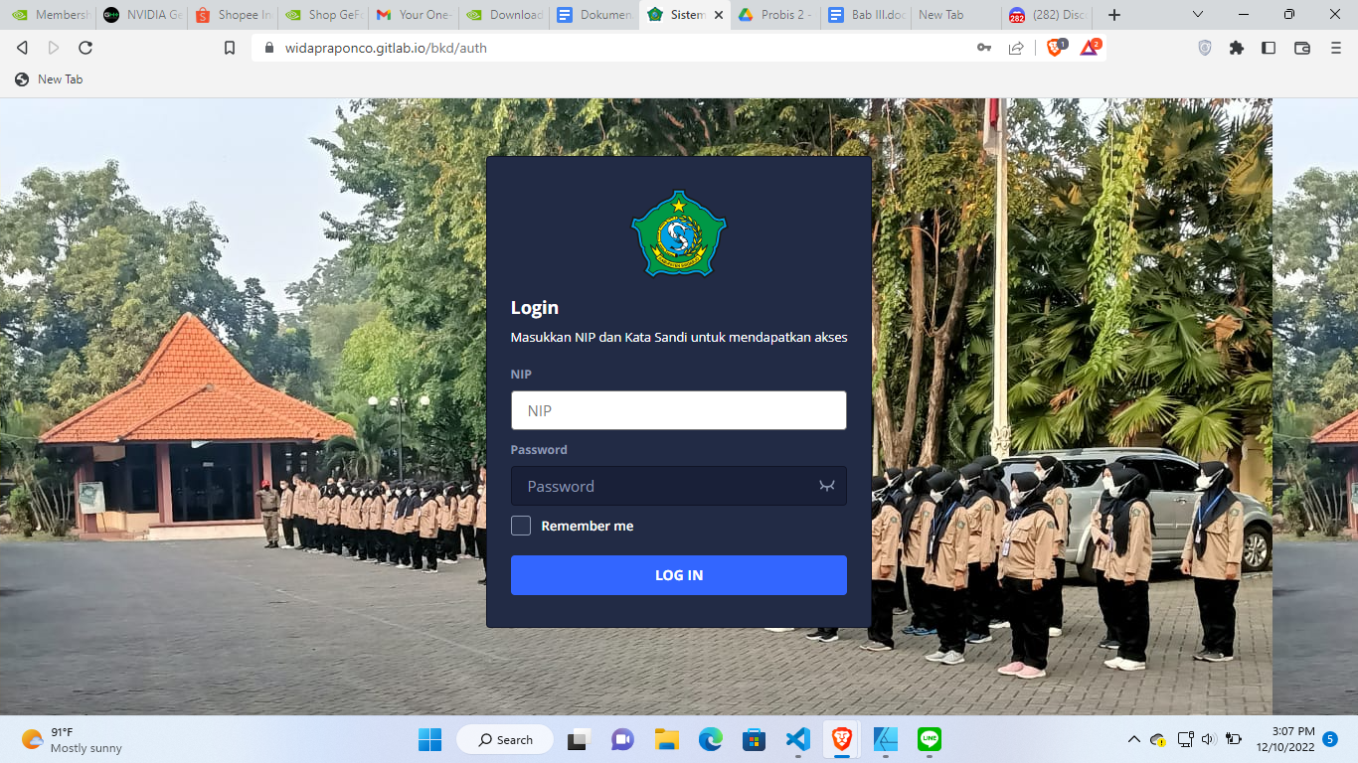

**Gambar 4.3.1**

**Halaman Login**

## Manajemen user

Halaman ini ditujukan bagi admin yang ingin melakukan registrasi kepada user nya , sebelum melakukan registrasi admin dapat melakukan login dahulu kemudian masuk ke halaman management user.

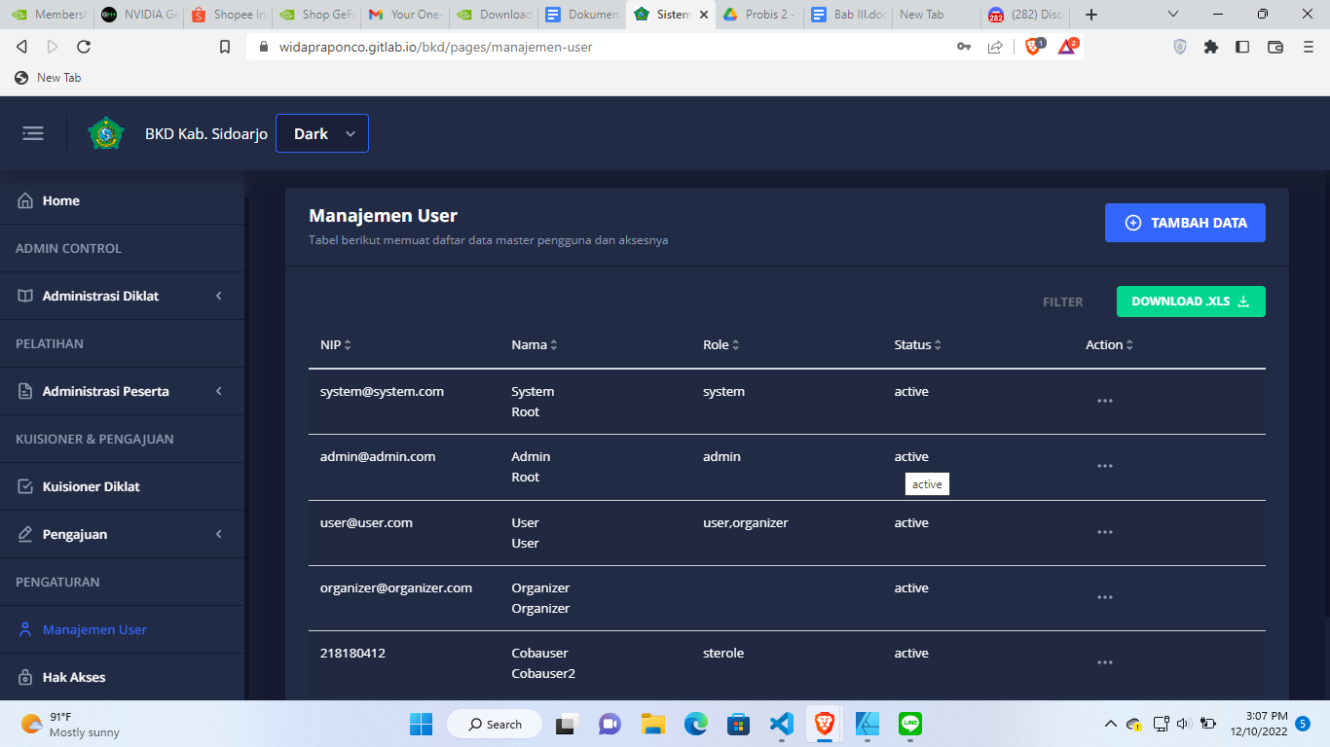

**Gambar 4.3.2**

**Halaman Manajemen User**

pada halaman ini dapat terlihat terdapat datagridview untuk menampilkan data berupa NIP, Nama, Role, Status , dan Action . pada action apabila di klik akan terdapat beberapa tombol yaitu hapus , dan edit.

keterangan :

1. tombol tambah data untuk menuju ke halaman register
2. tombol filter untuk menampilkan search bar dan filter lainya
3. tombol download.xls adalah untuk mengunduh isi datagridview untuk nanti dapat di buka di microsoft excel

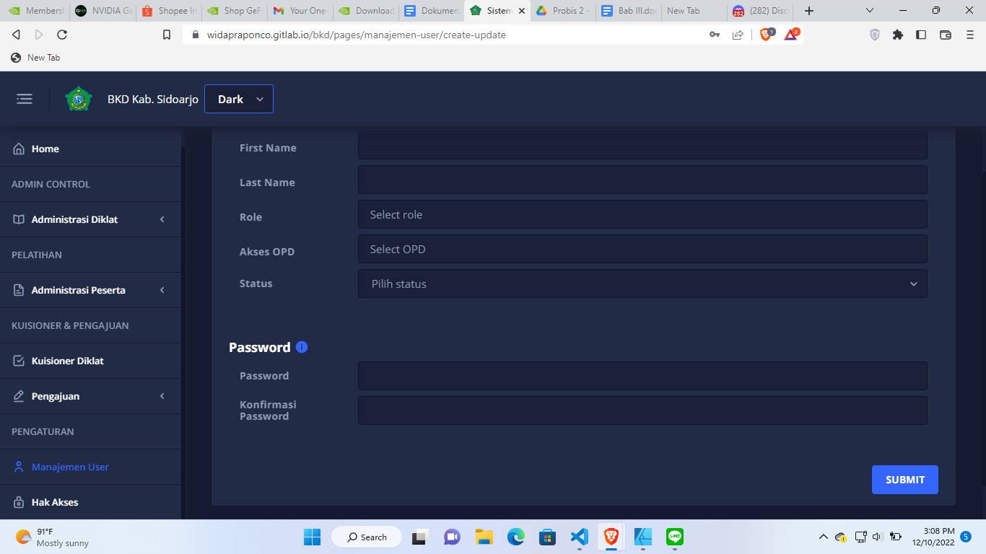

**Gambar 4.3.2**

**Halaman Manajemen User**

pada halaman ini dapat terlihat terdapat textbox untuk menginput data berupa NIP, first name, last name, Role, akses OPD, Status , password dan konfirmasi password.

Keterangan :

1. tombol submit berfungsi untuk menginput semua data pada textbox tersebut

## Hak akses

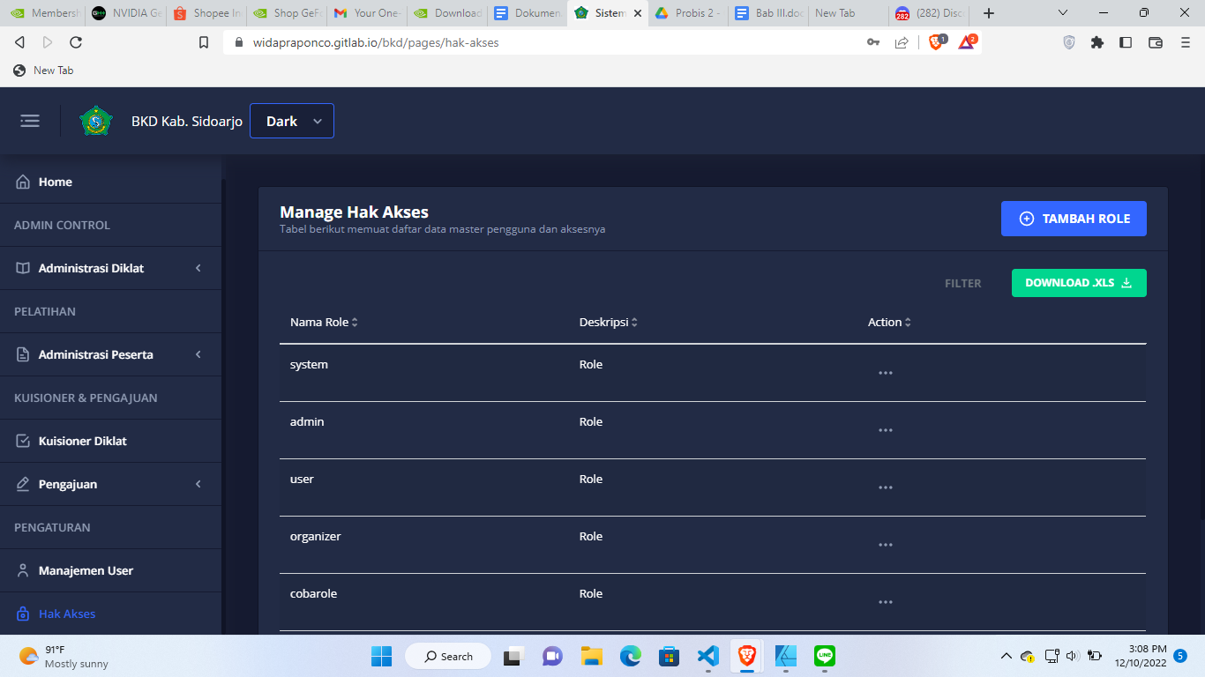

**Gambar 4.3.3**

**Halaman Hak akses**

pada halaman ini dapat terlihat terdapat datagridview untuk menampilkan data berupa Nama, deskripsi dan Action . pada action apabila di klik akan terdapat beberapa tombol yaitu hapus , dan edit.

keterangan :

1. tombol tambah role untuk menuju ke halaman tambah role
2. tombol filter untuk menampilkan search bar dan filter lainya
3. tombol download.xls adalah untuk mengunduh isi datagridview untuk nanti dapat di buka di microsoft excel

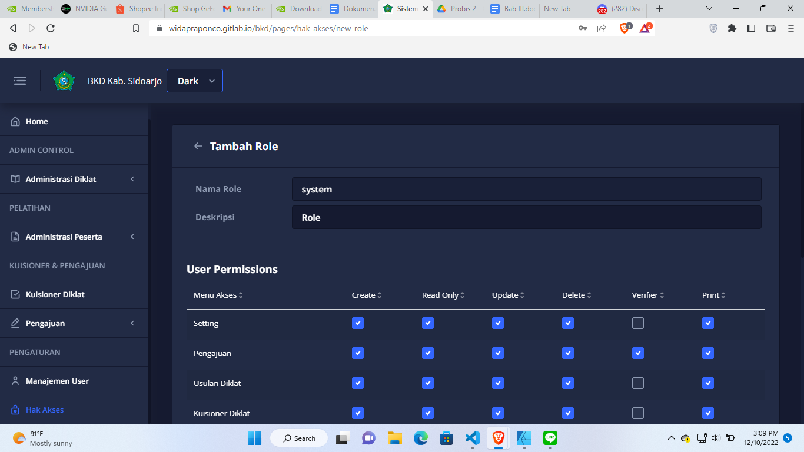

**Gambar 4.3.3**

**Halaman Tambah Role**

pada halaman ini dapat terlihat terdapat textbox untuk menginput data berupa Nama role dan deskripsi kemudian terdapat checkbox untuk menentukan create ,read only ,update, delete,verifier, print bedasarkan seluruh fitur nya.

## Pencarian peserta diklat

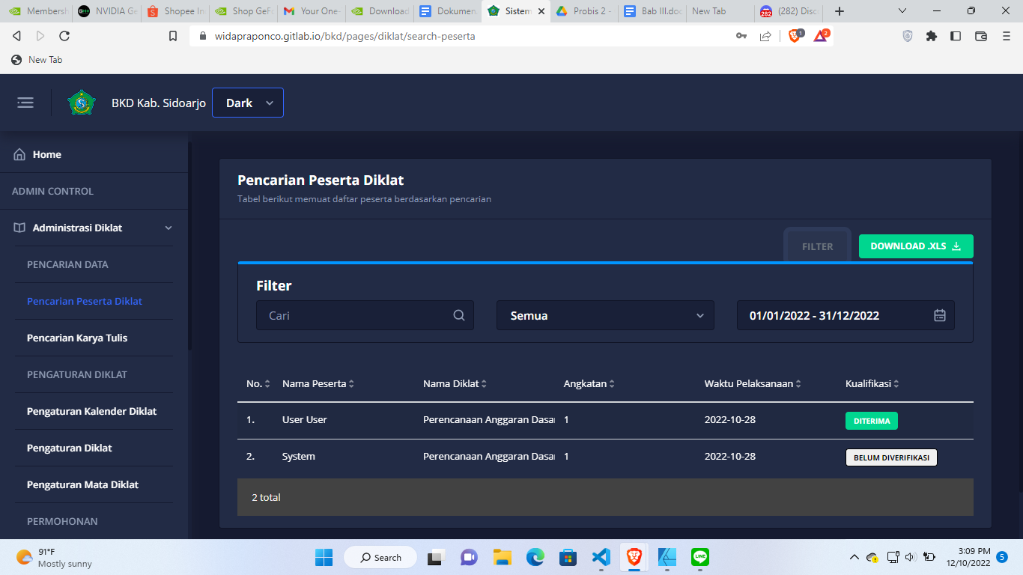

**Gambar 4.3.4**

**Halaman pencarian peserta diklat**

pada halaman ini dapat terlihat terdapat datagridview untuk menampilkan data berupa Nomor, Nama Peserta,nama Diklat,Angkatan,waktu pelaksanaan,kualifikasi.

Keterangan :

1. tombol filter untuk menampilkan search bar dan filter lainya
2. tombol download.xls adalah untuk mengunduh isi datagridview untuk nanti dapat di buka di microsoft excel

## Pencarian Karya tulis

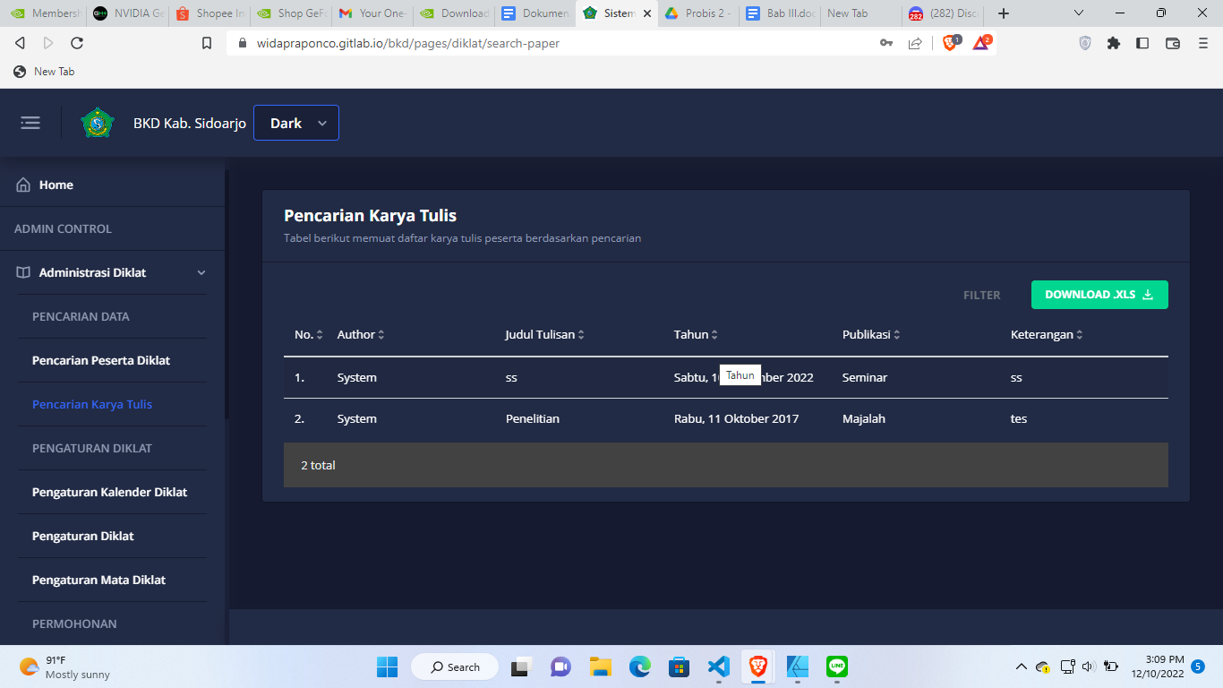

**Gambar 4.3.5**

**Halaman pencarian peserta diklat**

pada halaman ini dapat terlihat terdapat datagridview untuk menampilkan data berupa Nomor,author,judul tulisa, tahun,publikasi,keterangan.

Keterangan :

1. tombol filter untuk menampilkan search bar dan filter lainya
2. tombol download.xls adalah untuk mengunduh isi datagridview untuk nanti dapat di buka di microsoft excel

## Kalendar diklat

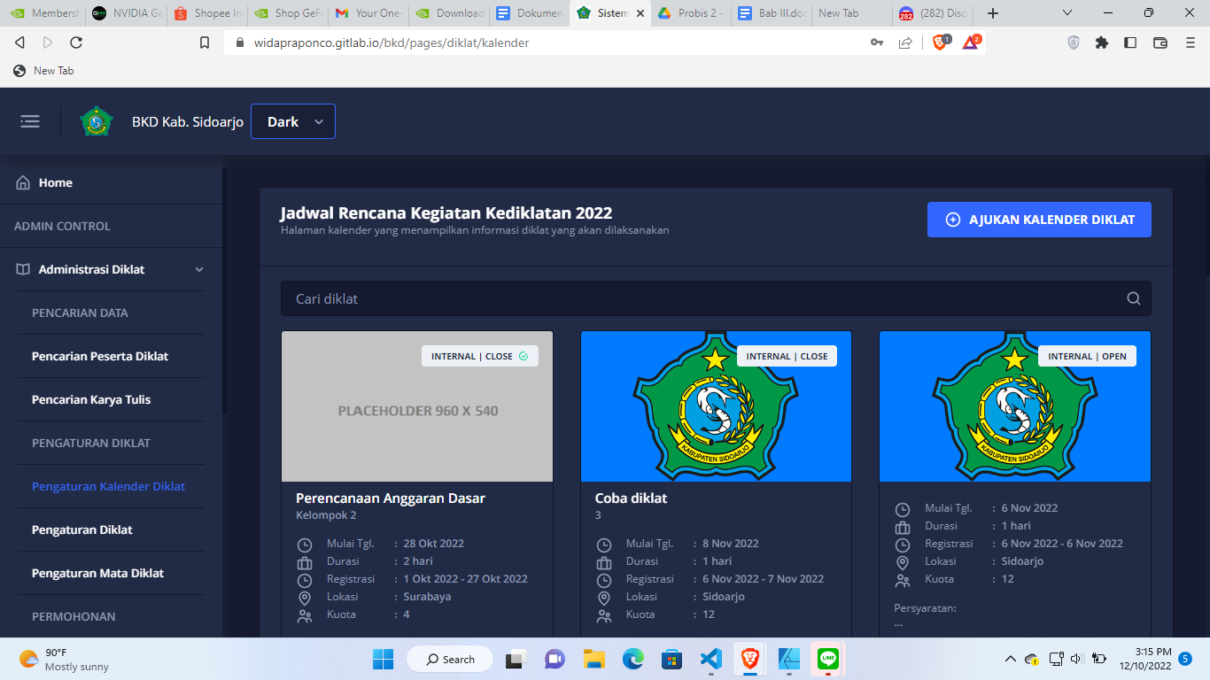

**Gambar 4.3.6**

**Halaman pencarian Kalendar diklat**

pada halaman ini dapat terlihat terdapat beberapa list dalam bentuk box untuk menampilkan data berupa judul, kelompok diklat, tanggal mulai, durasi, registrasi, lokasi, kuota.

Keterangan :

1. tombol filter untuk menampilkan search bar dan filter lainya
2. tombol ajukan kalender diklat adalah untuk mengajukan diklat selanjutnya

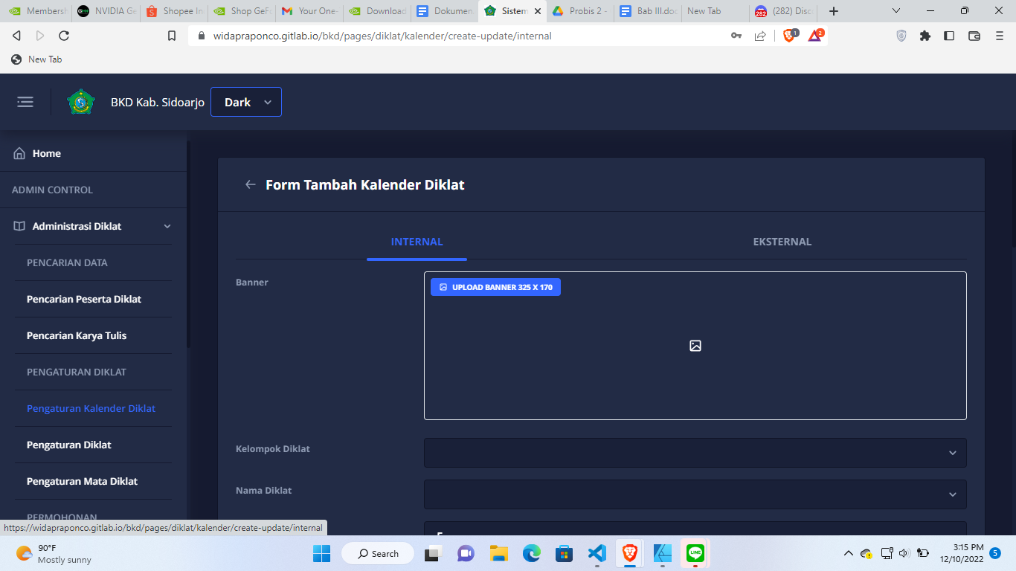

**Gambar 4.3.6**

**Halaman Form Tambah Internal Kalendar diklat**

pada halaman ini dapat terlihat terdapat textbox untuk menginput data berupa banner, kelompok diklat, nama diklat, tanggal mulai, durasi, registrasi, lokasi, kuota.

Keterangan :

1. tombol upload berfungsi untuk memasukan banner dalam bentuk JPG,PNG.
2. tombol submit berfungsi untuk menginput semua data pada textbox tersebut

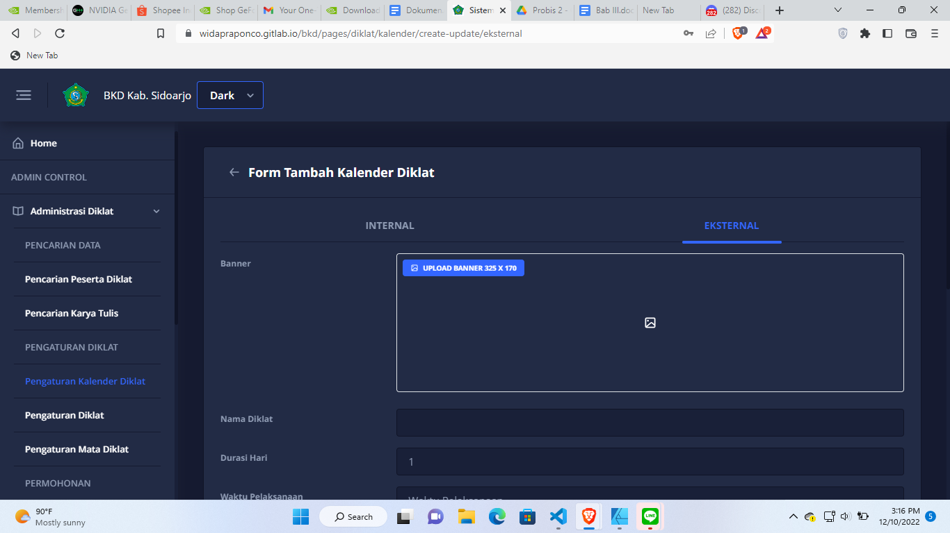

**Gambar 4.3.6**

**Halaman Form Tambah Internal Kalendar diklat**

pada halaman ini dapat terlihat terdapat textbox untuk menginput data berupa banner, kelompok diklat, nama diklat, tanggal mulai, durasi, registrasi, lokasi, kuota.

Keterangan :

1. tombol upload berfungsi untuk memasukan banner dalam bentuk JPG,PNG.
2. tombol submit berfungsi untuk menginput semua data pada textbox tersebut

## Pengaturan Diklat

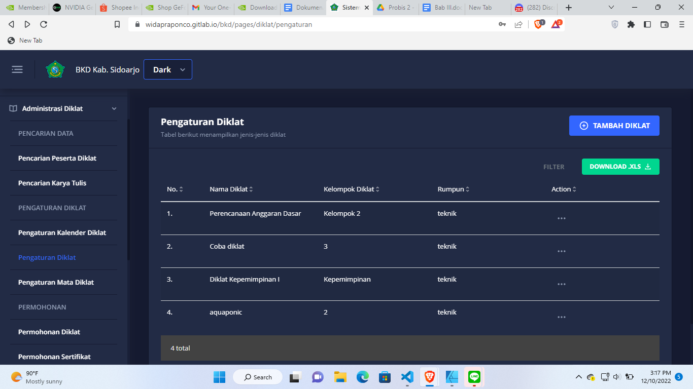

**Gambar 4.3.7**

**Halaman Form Pengaturan diklat**

pada halaman ini dapat terlihat terdapat datagridview untuk menampilkan data berupa Nomor, Nama diklat, kelompok diklat, Rumpun, Action.

Keterangan :

1. tombol Tambah diklat untuk menambahkan diklat
2. tombol download.xls adalah untuk mengunduh isi datagridview untuk nanti dapat di buka di microsoft excel

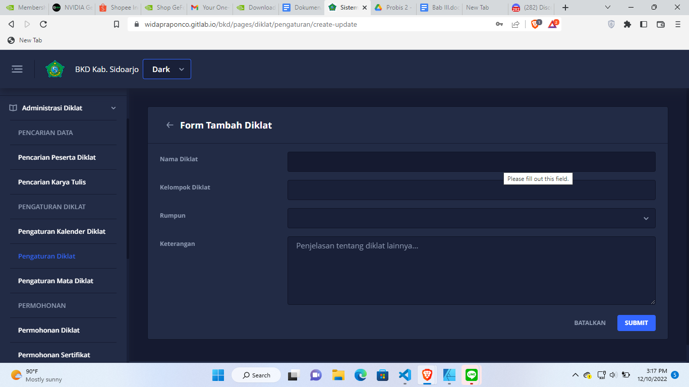

**Gambar 4.3.7**

**Halaman Form Tambah diklat**

pada halaman ini dapat terlihat terdapat textbox untuk menginput data berupa nama diklat, kelompok diklat, rumpun, durasi, keterangan.

Keterangan :

1. tombol submit berfungsi untuk menginput semua data pada textbox tersebut

## Pengaturan Mata Diklat

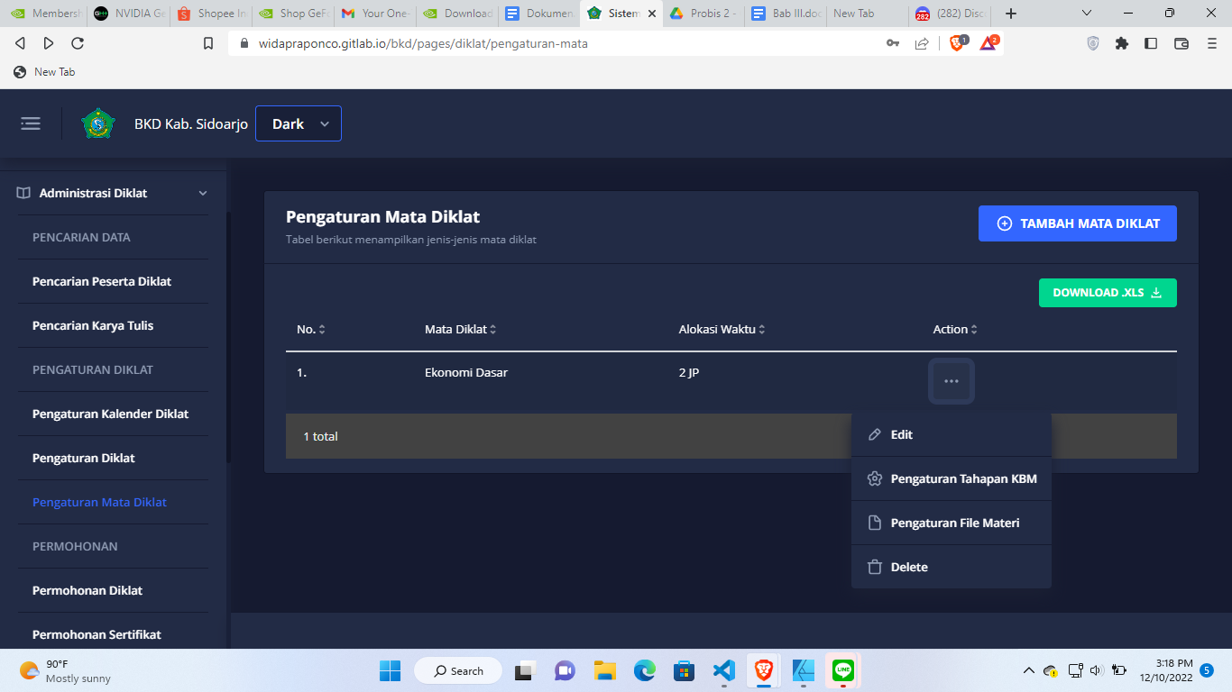

**Gambar 4.3.8**

**Halaman Pengaturan mata diklat**

pada halaman ini dapat terlihat terdapat datagridview untuk menampilkan data berupa Nomor, Mata diklat, Alokasi waktu, Action.

Keterangan :

1. tombol Tambah diklat untuk menambahkan diklat
2. tombol download.xls adalah untuk mengunduh isi datagridview untuk nanti dapat di buka di microsoft excel

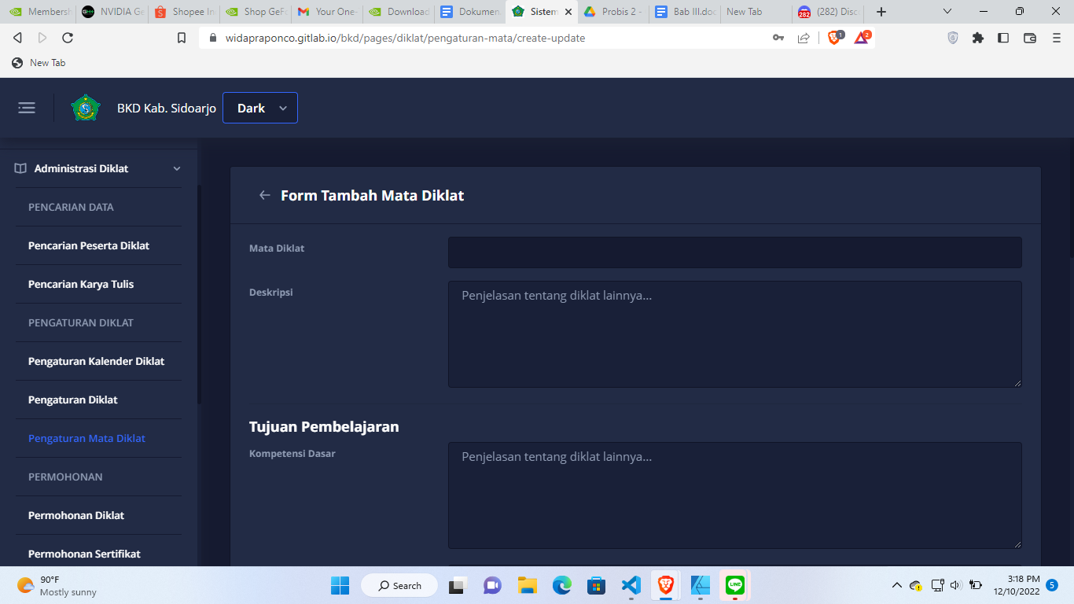

**Gambar 4.3.8**

**Halaman Tambah mata diklat**

pada halaman ini dapat terlihat terdapat textbox untuk menginput data berupa mata diklat, deskripsi diklat, kompetensi.

Keterangan :

1. tombol submit berfungsi untuk menginput semua data pada textbox tersebut

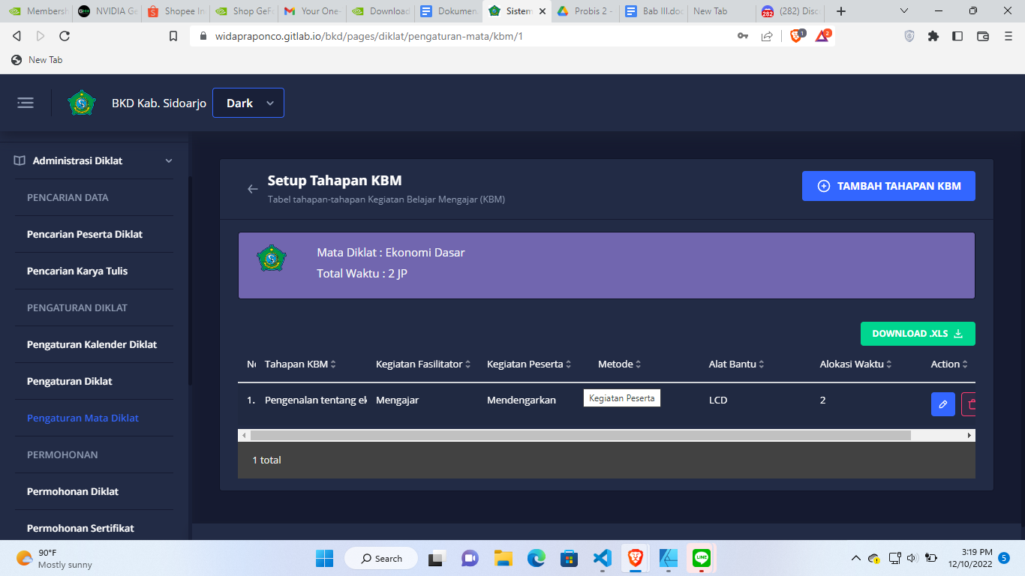

**Gambar 4.3.8**

**Halaman Tahapan KBM mata diklat**

pada halaman ini dapat terlihat terdapat datagridview untuk menampilkan data berupa Nomor, Tahapan KBM, Kegiatan Facilitator, Kegiatan Peserta, Metode, Alat bantu , alokasi waktu, Action.

Keterangan :

1. tombol Tambah diklat untuk menambahkan Tahapan KBM
2. tombol download.xls adalah untuk mengunduh isi datagridview untuk nanti dapat di buka di microsoft excel

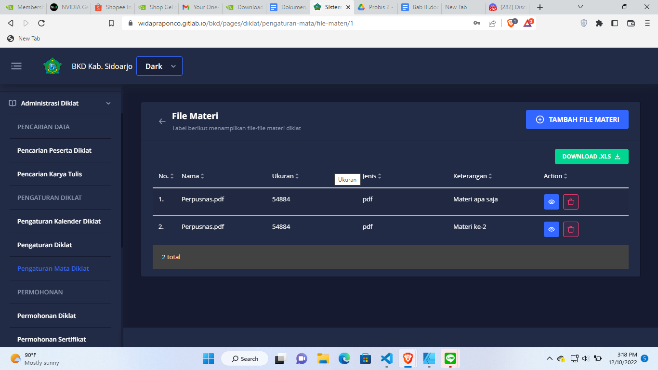

**Gambar 4.3.8**

**Halaman File Materi mata diklat**

pada halaman ini dapat terlihat terdapat datagridview untuk menampilkan data berupa Nomor, Nama, Ukuran, Jenis, Keterangan, Action.

Keterangan :

1. tombol Tambah diklat untuk menambahkan Tahapan Materi
2. tombol download.xls adalah untuk mengunduh isi datagridview untuk nanti dapat di buka di microsoft excel

## Permohonan Diklat

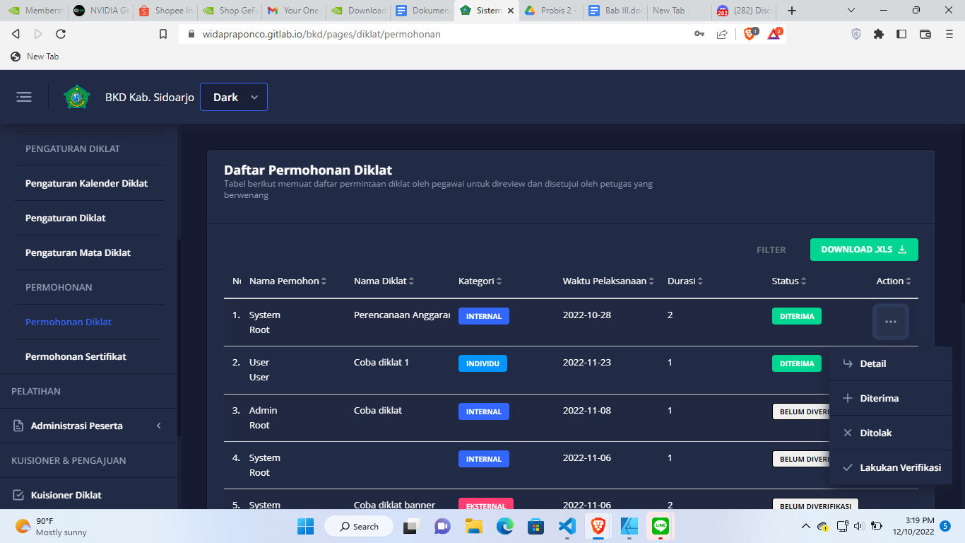

**Gambar 4.3.9**

**Halaman Pencarian Permohonan diklat**

pada halaman ini dapat terlihat terdapat datagridview untuk menampilkan data berupa Nomor, Nama pemohon, nama diklat, kategori, waktu pelaksanaan, durasi, status, action.

Keterangan :

1. tombol download.xls adalah untuk mengunduh isi datagridview untuk nanti dapat di buka di microsoft excel

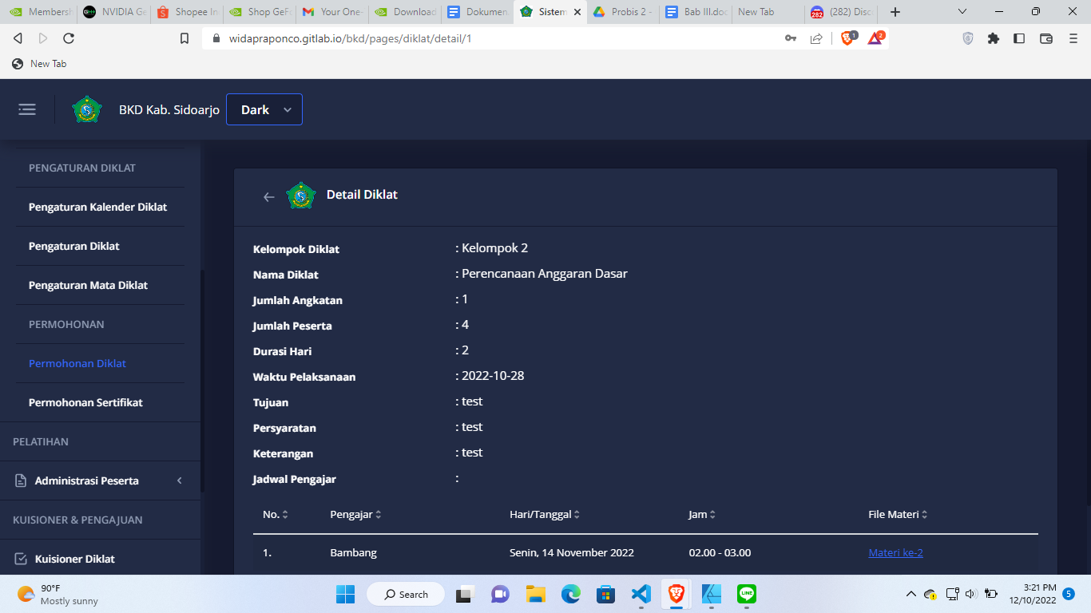

**Gambar 4.3.9**

**Halaman Detail Permohonan diklat**

pada halaman ini dapat terlihat terdapat list untuk menampilkan data berupa Kelompok diklat, nama diklat, jumlah angkatan, jumlah peserta, durasi hari, waktu pelaksanaan, tujuan, persyaratan, keterangan, jadwal pengajar dan datagridview untuk menampilkan data berupa no, pengajar, hari/tanggal, jam, file materi.

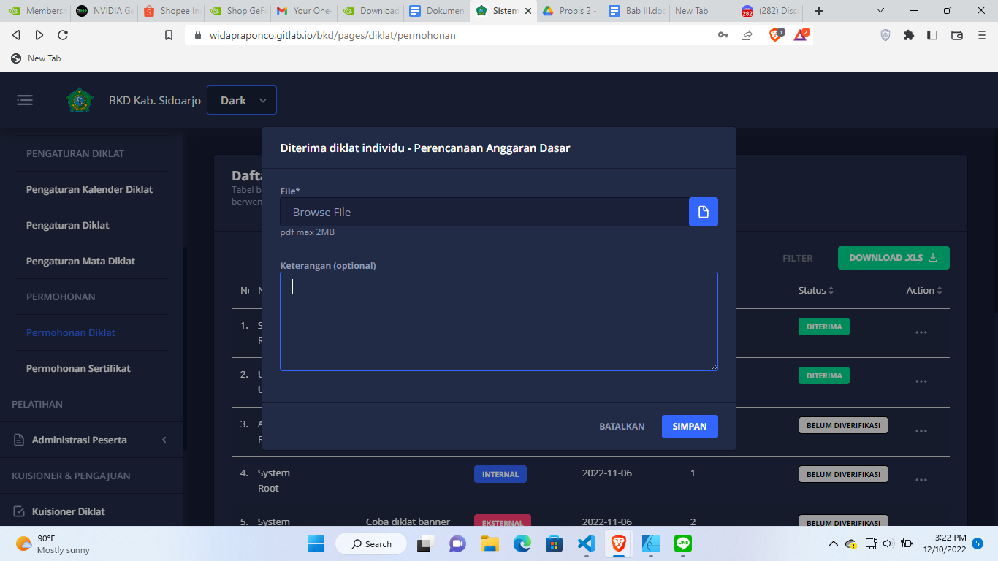

**Gambar 4.3.9**

**Halaman File Permohonan diklat**

pada halaman ini dapat terlihat terdapat textbox untuk menginput data berupa File, Keterangan(opsional).

Keterangan :

1. tombol File berfungsi untuk menginput semua data pada textbox tersebut
2. tombol submit berfungsi untuk menginput semua data pada textbox tersebut

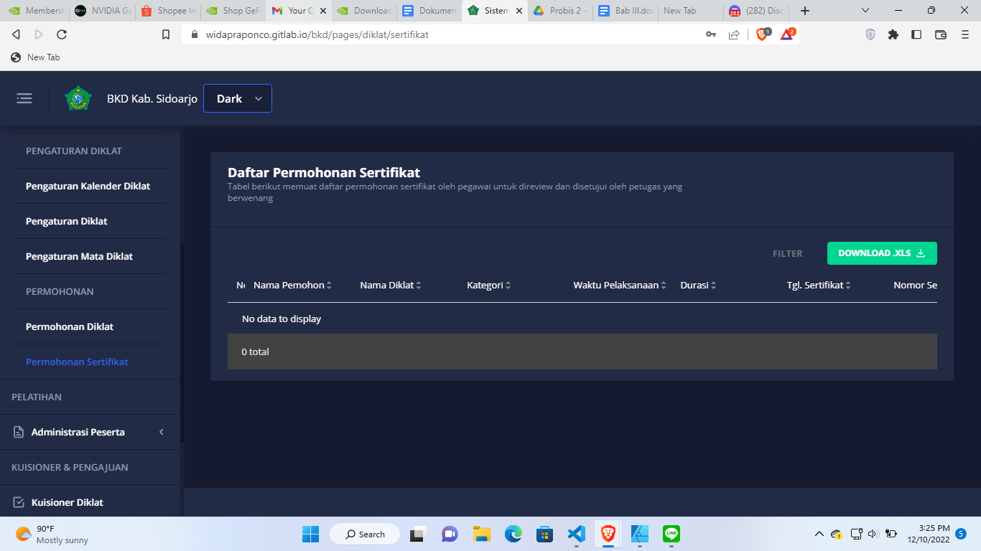

**Gambar 4.3.9**

**Halaman Pencarian Permohonan diklat**

pada halaman ini dapat terlihat terdapat datagridview untuk menampilkan data berupa Nomor, Nama pemohon, nama diklat, kategori, waktu pelaksanaan, durasi, tgl. sertifikat, Nomor.

Keterangan :

1. tombol download.xls adalah untuk mengunduh isi datagridview untuk nanti dapat di buka di microsoft excel

## Jadwal Rencana Kegiatan diklat

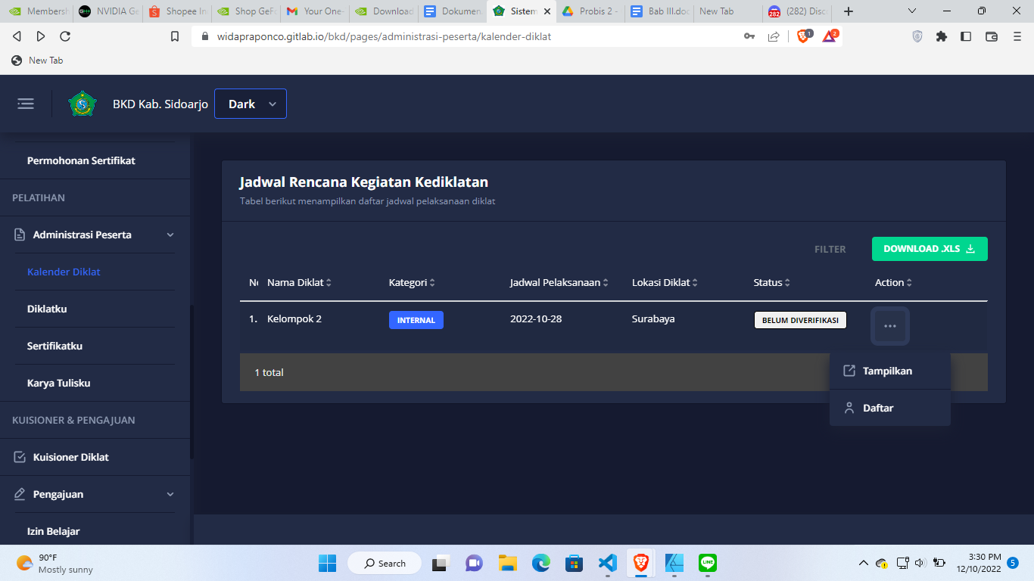

**Gambar 4.3.10**

**Halaman Pencarian Jadwal Rencana Kegiatan Kediklatan**

pada halaman ini dapat terlihat terdapat datagridview untuk menampilkan data berupa Nomor, nama diklat, kategori, Jadwal pelaksanaan, Lokasi Diklat, Status, Action.

Keterangan :

1. tombol download.xls adalah untuk mengunduh isi datagridview untuk nanti dapat di buka di microsoft excel

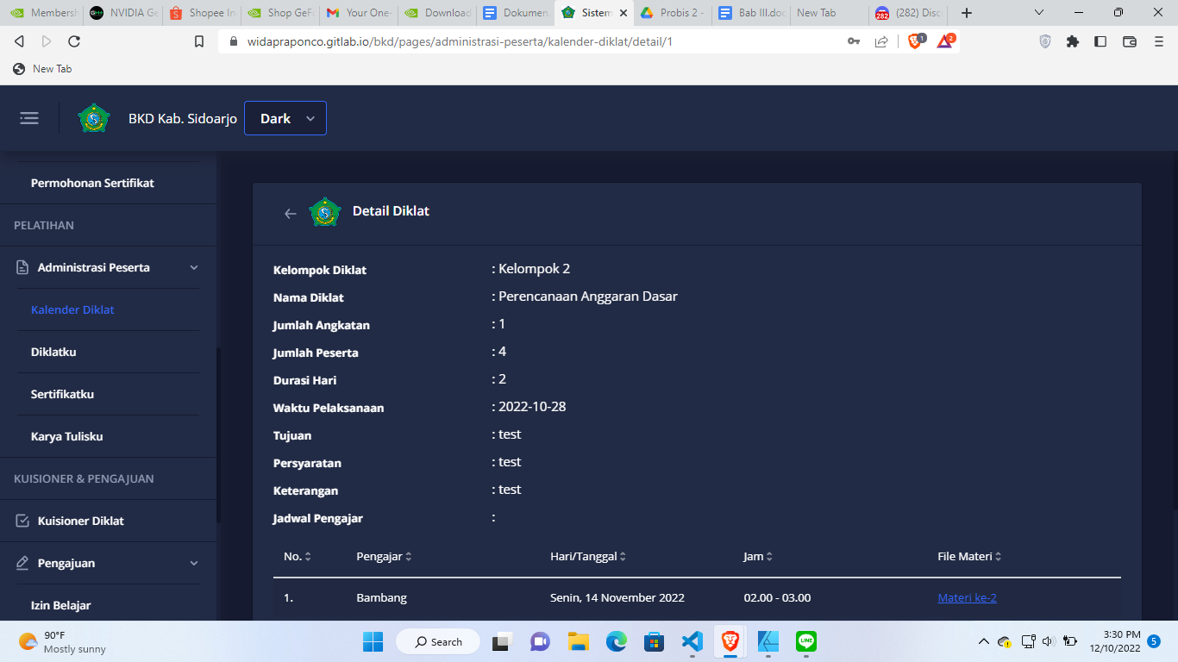

**Gambar 4.3.10**

**Halaman Detail Jadwal Rencana Kegiatan Kediklatan**

pada halaman ini dapat terlihat terdapat list untuk menampilkan data berupa Kelompok diklat, nama diklat, jumlah angkatan, jumlah peserta, durasi hari, waktu pelaksanaan, tujuan, persyaratan, keterangan, jadwal pengajar dan datagridview untuk menampilkan data berupa no, pengajar, hari/tanggal, jam, file materi.

## Diklatku

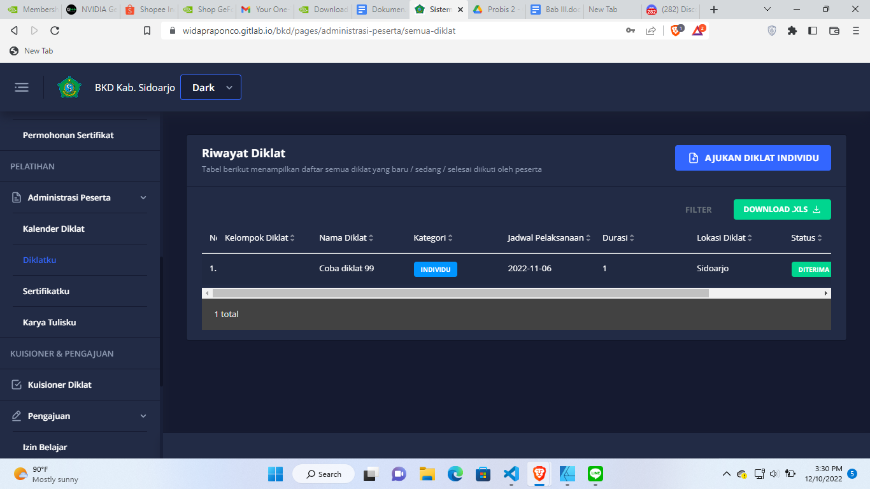

**Gambar 4.3.11**

**Halaman Riwayat Diklat**

Pada halaman ini dapat terlihat terdapat datagridview untuk menampilkan data berupa Nomor, nama diklat, kategori, Jadwal pelaksanaan, Lokasi Diklat, Status, Action.

Keterangan :

1. tombol download.xls adalah untuk mengunduh isi datagridview untuk nanti dapat di buka di microsoft excel

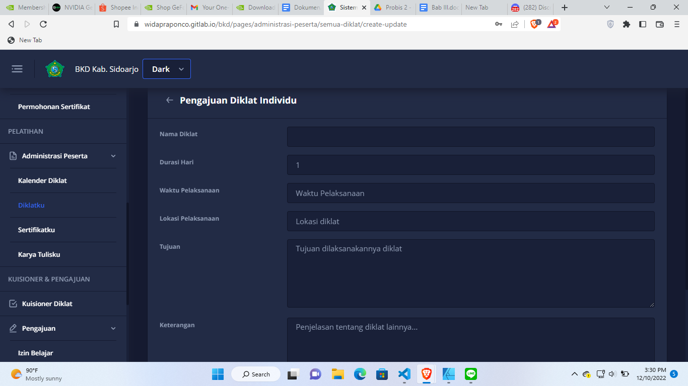

**Gambar 4.3.11**

**Halaman Pengajuan Diklat Individu**

Pada halaman ini dapat terlihat terdapat textbox untuk menginput data berupa Nama diklat, Durasi Hari, Waktu pelaksanaan, lokasi pelaksanaan, tujuan, keterangan.

Keterangan :

1. tombol submit berfungsi untuk menginput semua data pada textbox tersebut

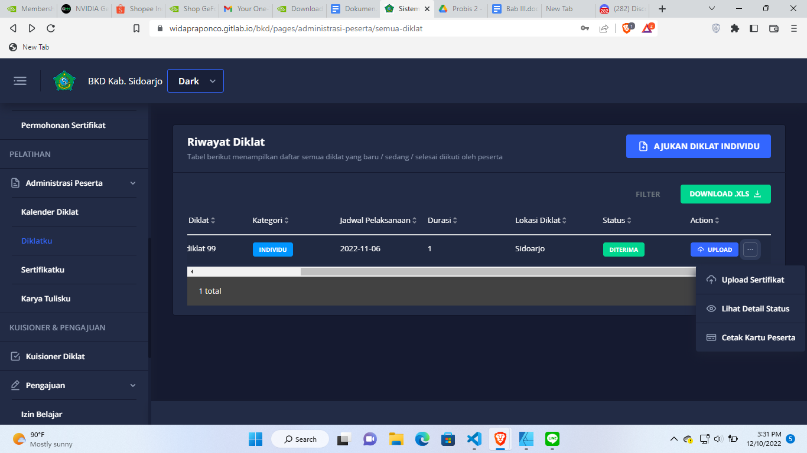

**Gambar 4.3.11**

**Halaman Action Diklat**

Pada halaman ini dapat terlihat terdapat datagridview untuk menampilkan data berupa diklat, kategori, Jadwal pelaksanaan, Durasi, Lokasi Diklat, Status, Action.

Keterangan :

1. tombol ajukan diklat individu untuk mengajukan diklat individu baru
2. tombol download.xls adalah untuk mengunduh isi datagridview untuk nanti dapat di buka di microsoft excel

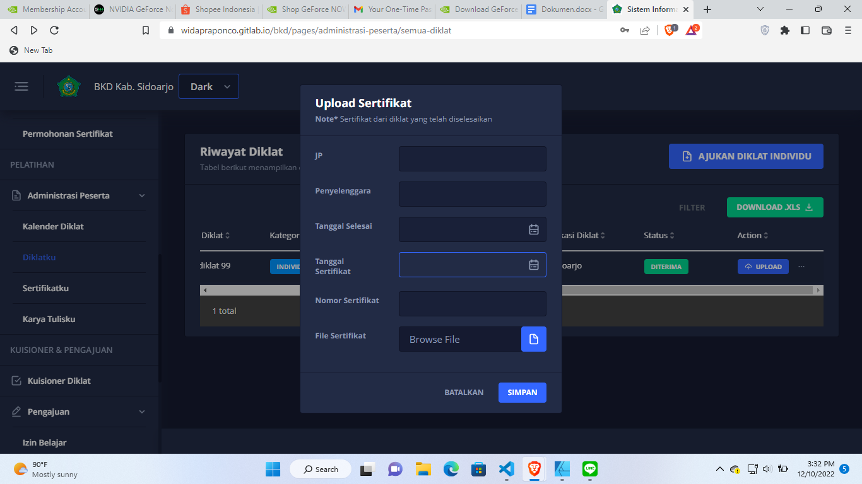

**Gambar 4.3.11**

**Halaman Upload Sertifikat Diklat**

pada halaman ini dapat terlihat terdapat textbox untuk menginput data berupa JP, Penyelenggara, tanggal selesai, tanggal sertifikat, nomor sertifikat.

Keterangan :

1. tombol file berfungsi untuk menginput File sertifikat
2. tombol submit berfungsi untuk menginput semua data pada textbox tersebut

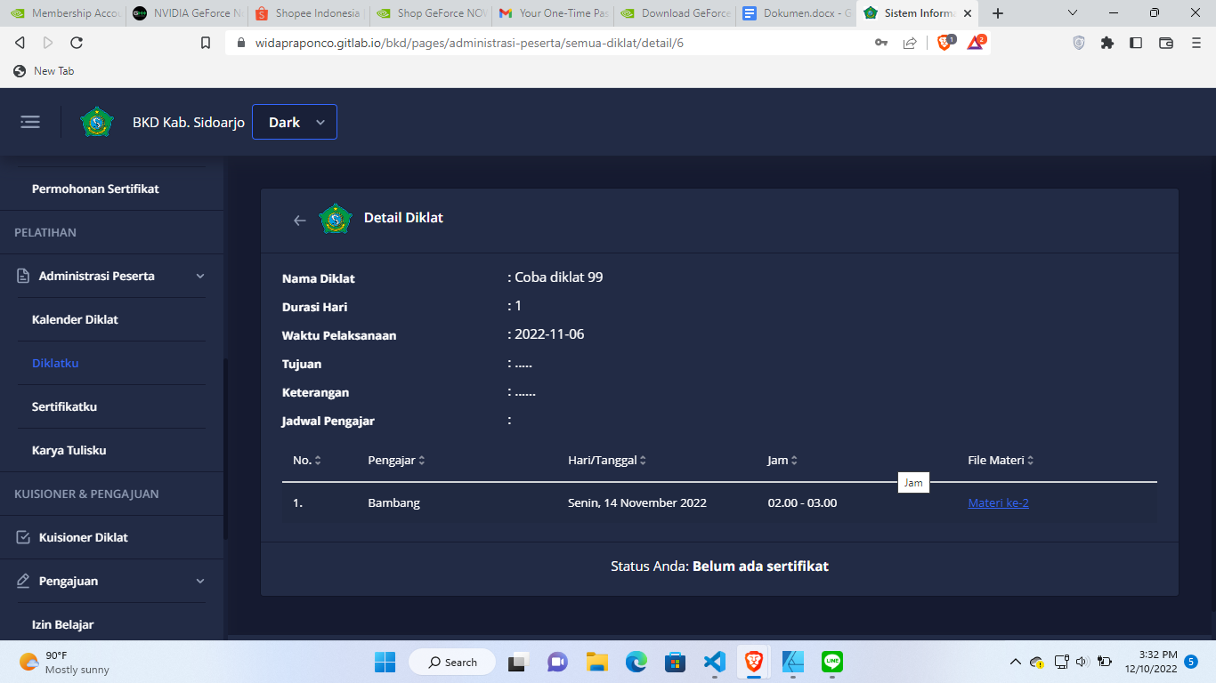

**Gambar 4.3.11**

**Halaman Detail Diklat Individu**

pada halaman ini dapat terlihat terdapat list untuk menampilkan data berupa nama diklat, durasi hari, waktu pelaksanaan, tujuan, keterangan, jadwal pengajar dan datagridview untuk menampilkan data berupa no, pengajar, hari/tanggal, jam, file materi.

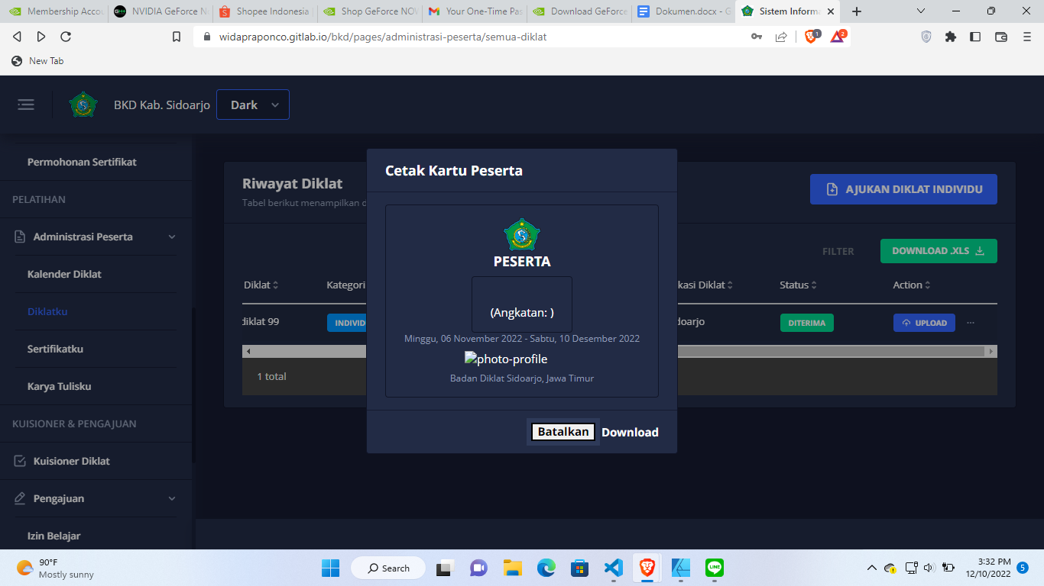

**Gambar 4.3.11**

**Halaman mencetak Kartu Peserta**

pada halaman ini dapat terlihat terdapat pop up untuk mencetak Kartu peserta  
Keterangan :

1. Tombol Batalkan untuk menutup pop up halaman
2. Tombol Download untuk mendownload Kartu peserta

## Sertifikatku

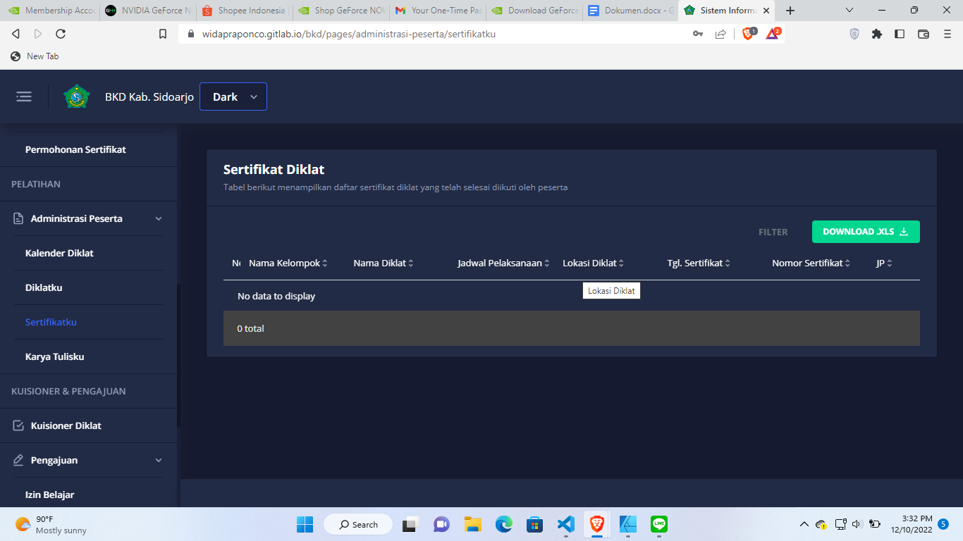

**Gambar 4.3.12**

**Halaman Sertifikat Diklat**

Pada halaman ini dapat terlihat terdapat datagridview untuk menampilkan data berupa nomor, nama kelompok, nama diklat, jadwal pelaksanaan, lokasi diklat, tgl. sertifikat, nomor sertifikat, JP.

Keterangan :

1. tombol download.xls adalah untuk mengunduh isi datagridview untuk nanti dapat di buka di microsoft excel

## Karya Tulisku

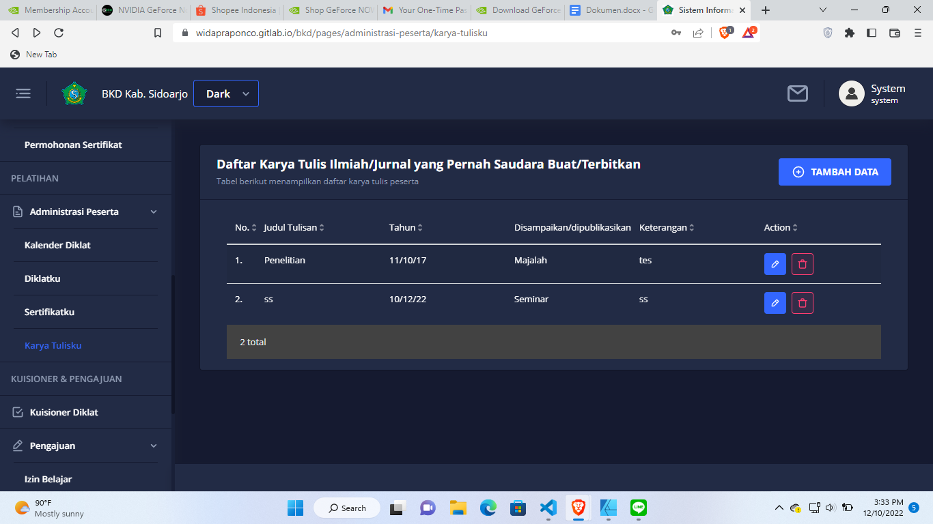

**Gambar 4.3.13**

**Halaman Karya Tulisku**

Pada halaman ini dapat terlihat terdapat datagridview untuk menampilkan data berupa nomor, judul tulisan, tahun, disampaikan/dipublishkan, keterangan, action.

Keterangan :

1. tombol Tambah data untuk menambahkan data karya tulis ilmiah

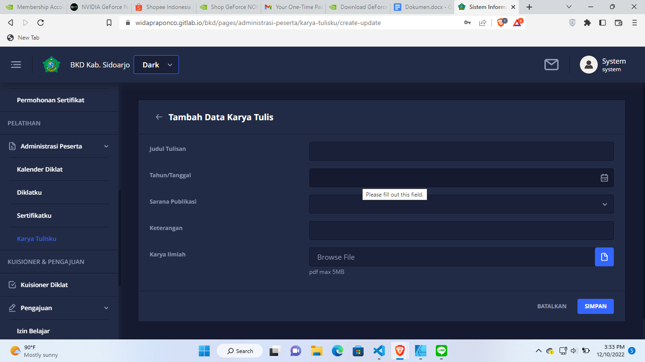

**Gambar 4.3.13**

**Halaman Tambah Karya Tulis**

Pada halaman ini dapat terlihat terdapat textbox untuk menginput data berupa judul tulisan, tahun tanggal, sarana publikasi, keterangan, karya ilmiah.

Keterangan :

1. tombol simpan berfungsi untuk menginput semua data pada textbox tersebut
2. tombol file berfungsi untuk menginput file ilmiah

## Kuisioner

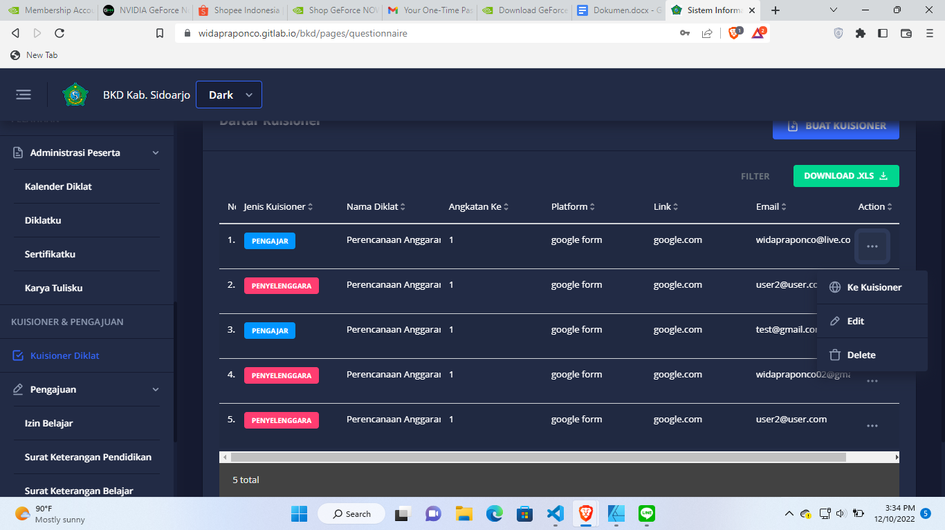

**Gambar 4.3.14**

**Halaman Kuisioner**

Pada halaman ini dapat terlihat terdapat datagridview untuk menampilkan data berupa no, jenis kuisioner, nama diklat, angkatan ke, platform, link, email, Action.

Keterangan :

1. tombol buat kuisioner untuk membuat kuisioner baru
2. tombol download.xls adalah untuk mengunduh isi datagridview untuk nanti dapat di buka di microsoft excel

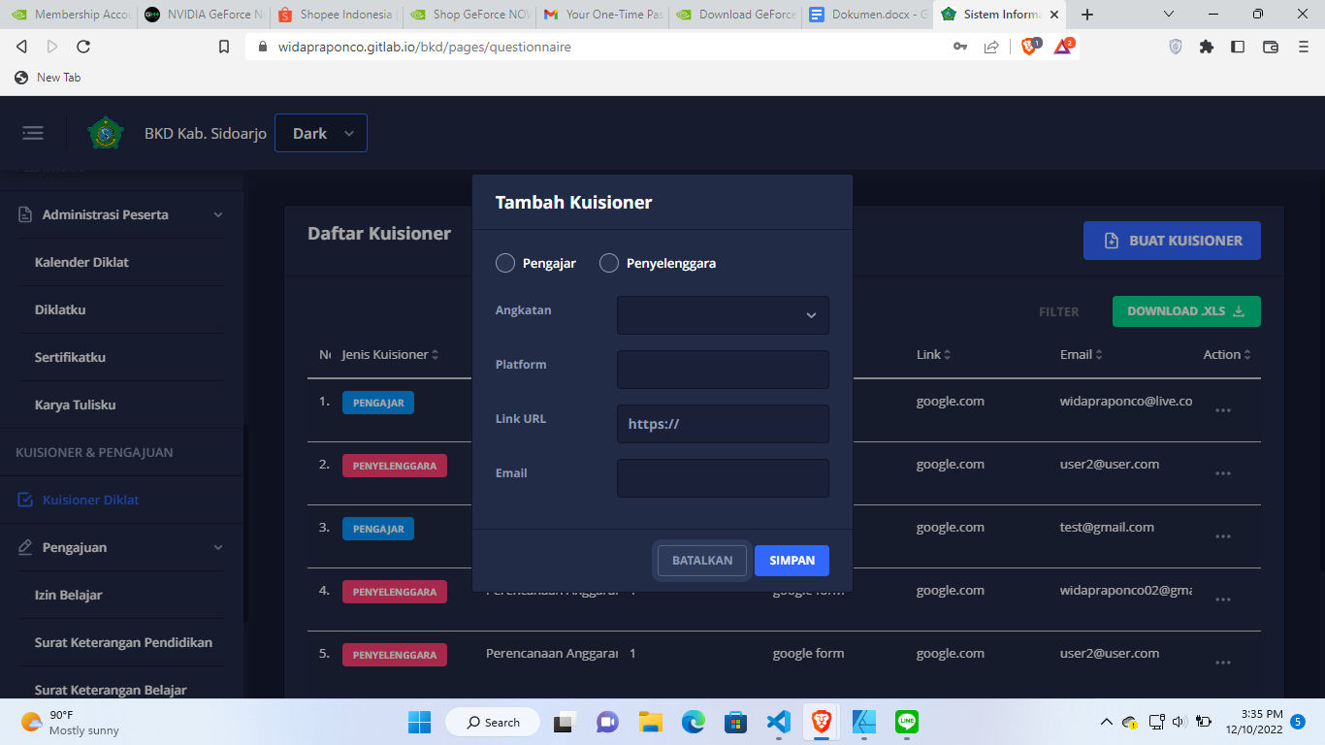

**Gambar 4.3.14**

**Halaman Tambah Kuisioner**

Pada halaman ini dapat terlihat terdapat textbox untuk menginput data berupa angkatan, platform, link url, email dan combo box untuk memilih pengajar atau penyelenggara.

Keterangan :

1. tombol simpan berfungsi untuk menginput semua data pada textbox tersebut
2. tombol batalkan berfungsi untuk mereset textbox

## Izin Belajar

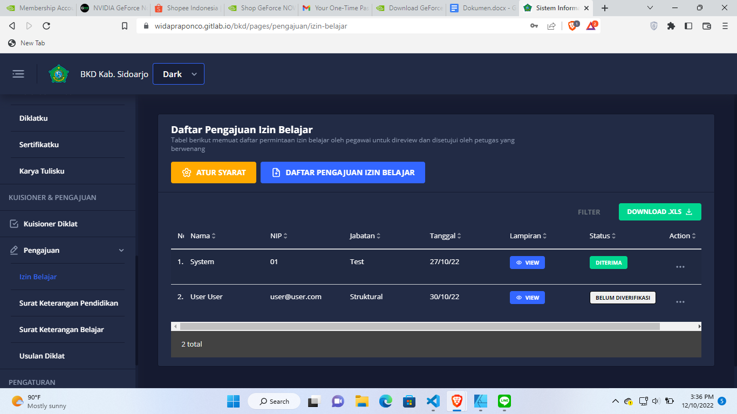

**Gambar 4.3.15**

**Halaman Izin Belajar**

Pada halaman ini dapat terlihat terdapat datagridview untuk menampilkan data berupa Nomor, nama, NIP, jabatan, tanggal, lampiran, status, Action.

Keterangan :

1. tombol atur syarat untuk mengatur syarat ketentuan
2. tombol daftar pengajuan izin belajar untuk mengajukan izin belajar
3. tombol download.xls adalah untuk mengunduh isi datagridview untuk nanti dapat di buka di microsoft excel

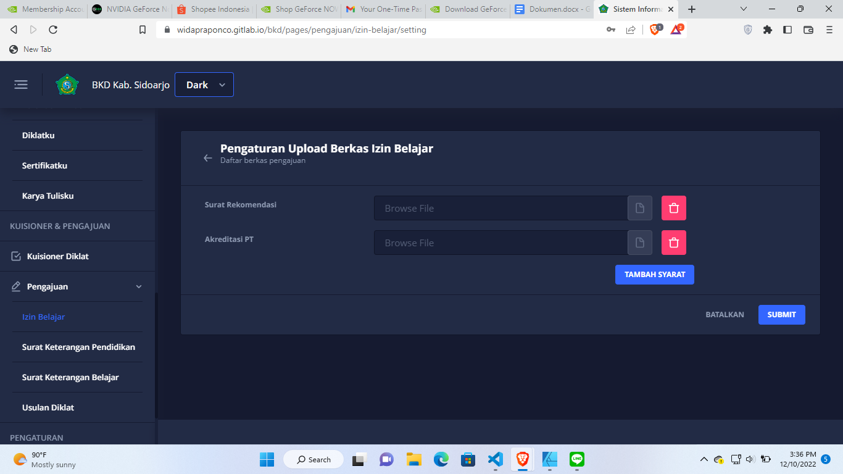

**Gambar 4.3.15**

**Halaman Pengaturan Berkas Izin Belajar**

Pada halaman ini dapat terlihat terdapat filebox untuk menginput data berupa Surat rekomendasi, Akreditasi PT.

Keterangan :

1. tombol submit berfungsi untuk menginput semua data pada textbox tersebut
2. tombol batalkan berfungsi untuk mereset textbox
3. tombol tambah syarat berfungsi untuk memasukan data syarat sementara

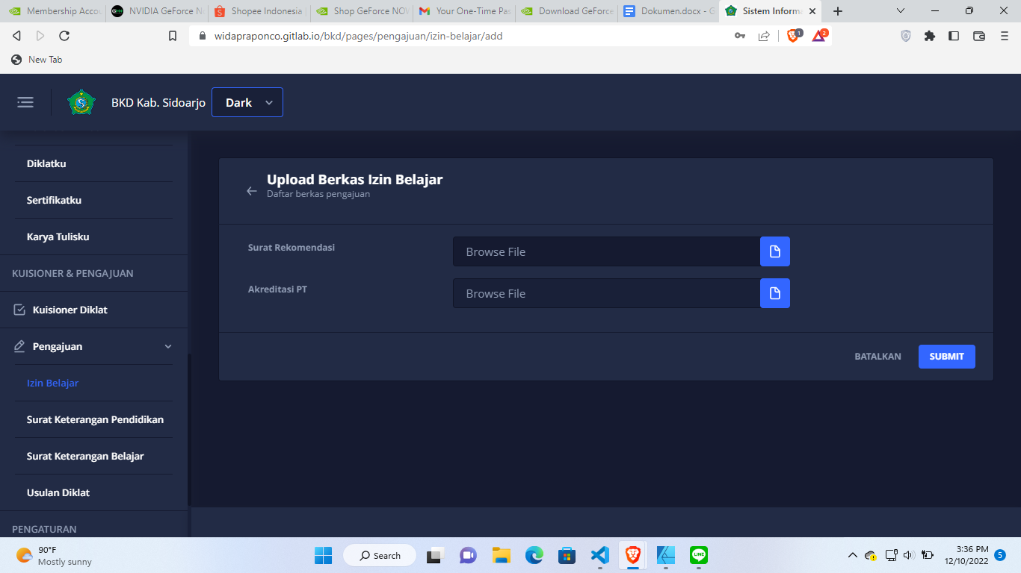

**Gambar 4.3.15**

**Halaman Upload Berkas Izin Belajar**

ada halaman ini dapat terlihat terdapat filebox untuk menginput data berupa Surat rekomendasi, Akreditasi PT.

Keterangan :

1. tombol submit berfungsi untuk menginput semua data pada textbox tersebut
2. tombol batalkan berfungsi untuk mereset textbox

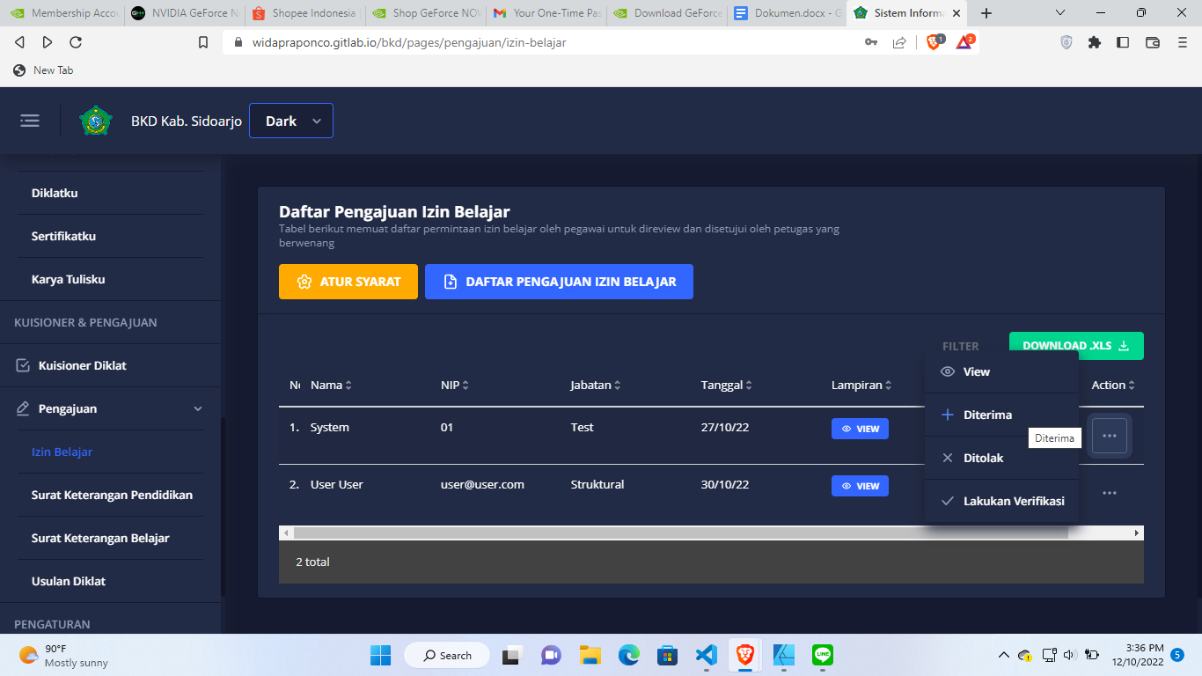

**Gambar 4.3.15**

**Halaman Daftar Izin Belajar**

Pada halaman ini dapat terlihat terdapat action bar untuk menampilkan pilihan berupa view, diterima, ditolak, lakukan verifikasi. action bar ini akan mengubah status tersebut dengan mengeklik tombol diterima maka status menjadi = “diterima”, tombol “ditolak” maka status menjadi =”ditolak”, tombol “lakukan verifikasi” maka status menjadi “proses verifikasi”, kecuali tombol “view” akan di pindahkan ke detail pengajuan.

## Surat Keterangan Pendidikan

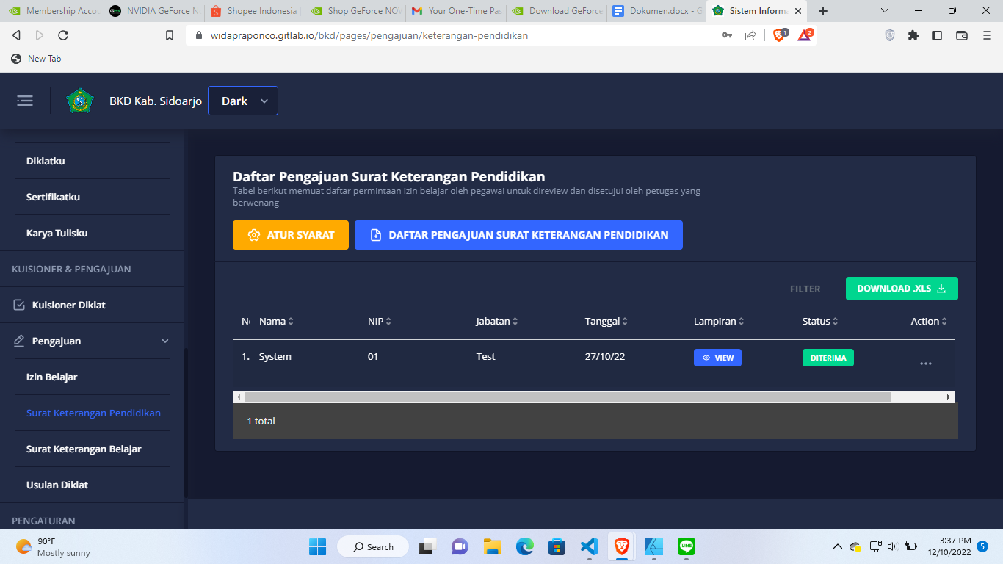

**Gambar 4.3.16**

**Halaman Daftar Pengajuan Surat Keterangan Pendidikan**

Pada halaman ini dapat terlihat terdapat datagridview untuk menampilkan data berupa Nomor, nama, NIP, jabatan, tanggal, lampiran, status, Action.

Keterangan :

1. tombol atur syarat untuk mengatur syarat ketentuan
2. tombol daftar pengajuan surat keterangan pendidikan untuk mengajukan surat keterangan pendidikan
3. tombol download.xls adalah untuk mengunduh isi datagridview untuk nanti dapat di buka di microsoft excel

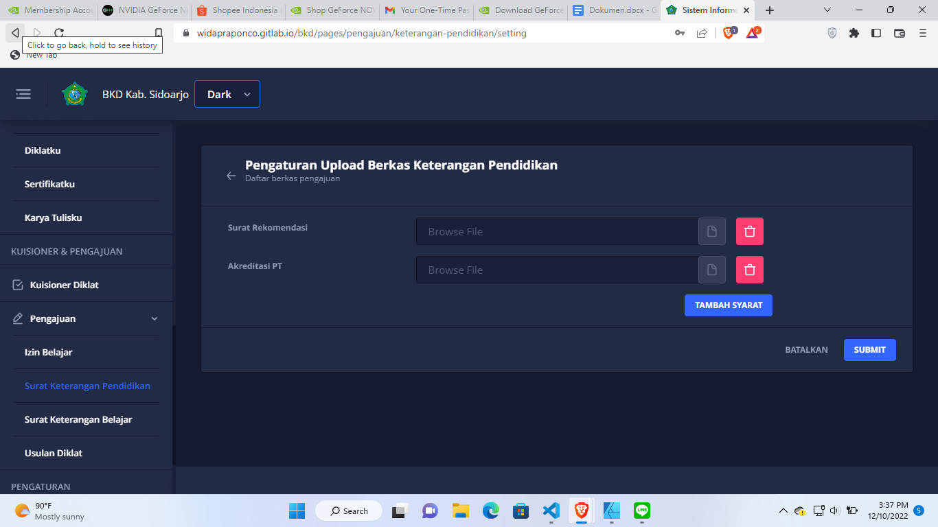

**Gambar 4.3.16**

**Halaman Pengaturan Upload Berkas Surat Keterangan Pendidikan**

Pada halaman ini dapat terlihat terdapat filebox untuk menginput data berupa Surat rekomendasi, Akreditasi PT.

Keterangan :

1. tombol submit berfungsi untuk menginput semua data pada textbox tersebut
2. tombol batalkan berfungsi untuk mereset textbox
3. tombol tambah syarat berfungsi untuk memasukan data syarat sementara

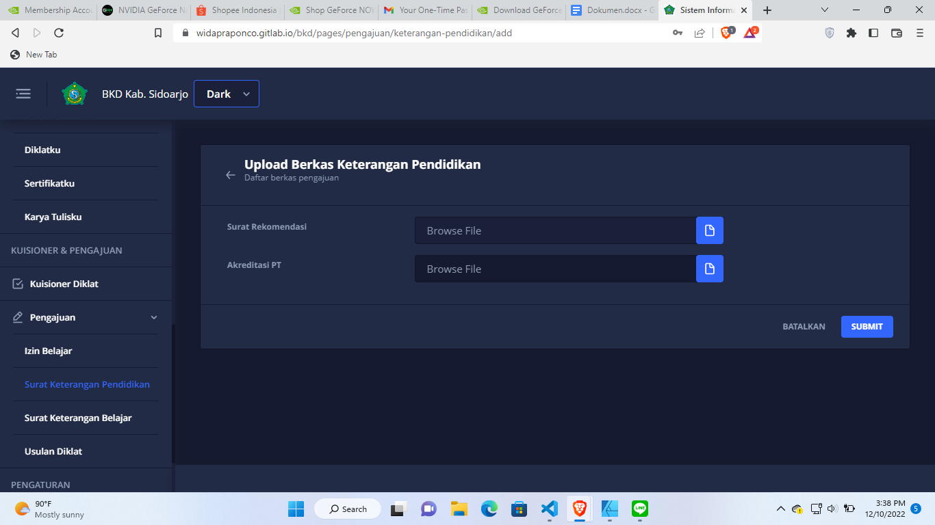

**Gambar 4.3.16**

**Halaman Upload Berkas Surat Keterangan Pendidikan**

ada halaman ini dapat terlihat terdapat filebox untuk menginput data berupa Surat rekomendasi, Akreditasi PT.

Keterangan :

1. tombol submit berfungsi untuk menginput semua data pada textbox tersebut
2. tombol batalkan berfungsi untuk mereset textbox

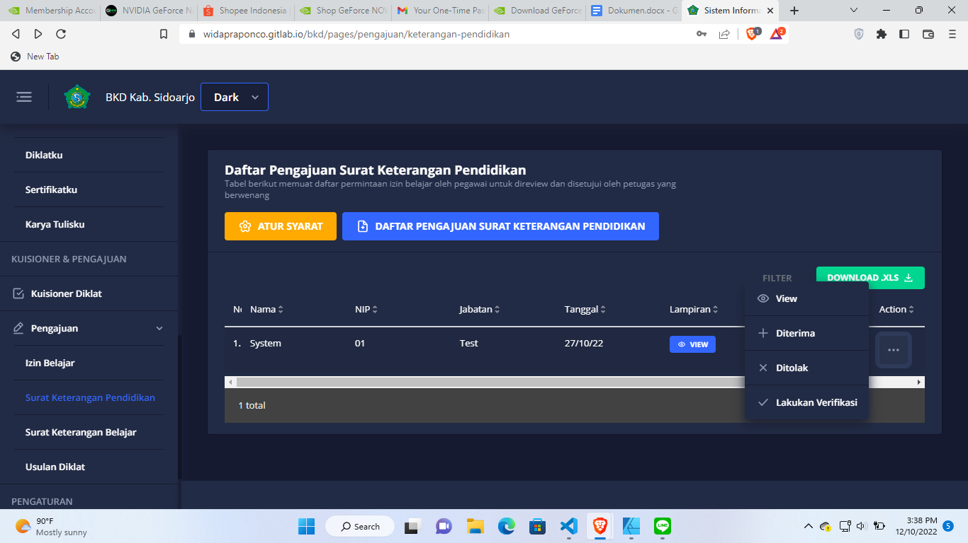

**Gambar 4.3.16**

**Halaman Action Pengajuan Surat Keterangan Pendidikan**

Pada halaman ini dapat terlihat terdapat action bar untuk menampilkan pilihan berupa view, diterima, ditolak, lakukan verifikasi. action bar ini akan mengubah status tersebut dengan mengeklik tombol diterima maka status menjadi = “diterima”, tombol “ditolak” maka status menjadi =”ditolak”, tombol “lakukan verifikasi” maka status menjadi “proses verifikasi”, kecuali tombol “view” akan di pindahkan ke detail pengajuan.

## Surat Keterangan Belajar

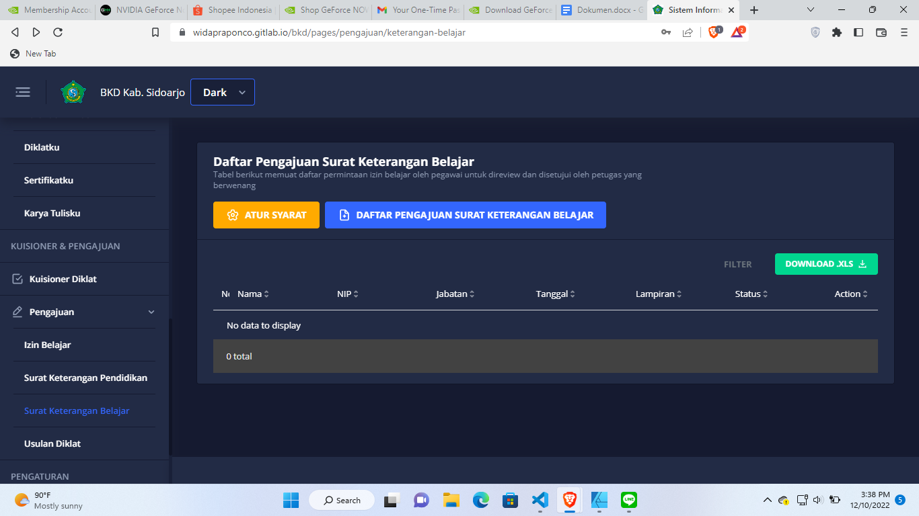

**Gambar 4.3.17**

**Halaman Daftar Pengajuan Surat Keterangan Belajar**

Pada halaman ini dapat terlihat terdapat datagridview untuk menampilkan data berupa Nomor, nama, NIP, jabatan, tanggal, lampiran, status, Action.

Keterangan :

1. tombol atur syarat untuk mengatur syarat ketentuan
2. tombol daftar pengajuan surat keterangan belajar untuk mengajukan surat keterangan belajar
3. tombol download.xls adalah untuk mengunduh isi datagridview untuk nanti dapat di buka di microsoft excel

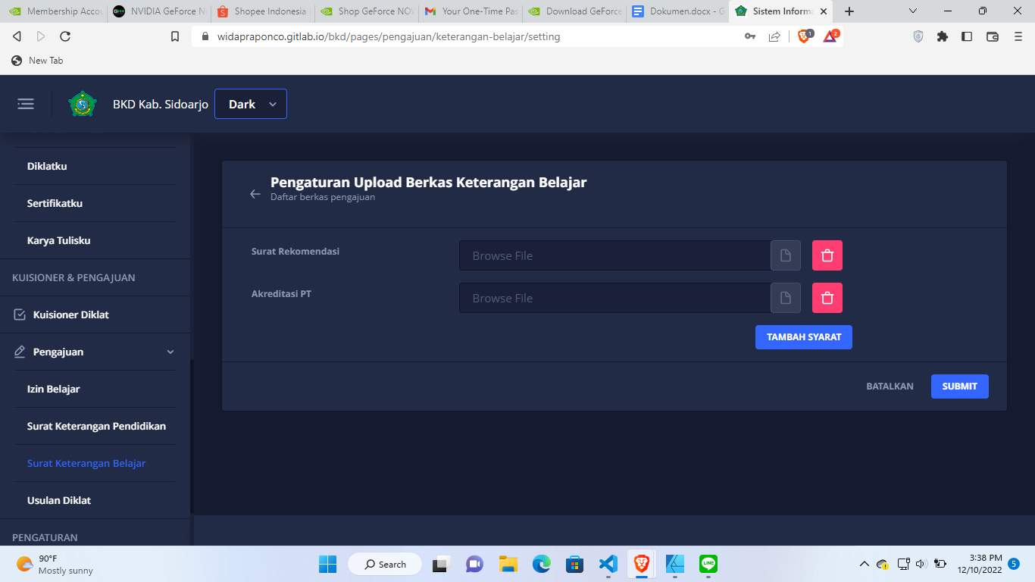

**Gambar 4.3.17**

**Halaman Pengaturan Upload berkas Surat Keterangan Belajar**

Pada halaman ini dapat terlihat terdapat filebox untuk menginput data berupa Surat rekomendasi, Akreditasi PT.

Keterangan :

1. tombol submit berfungsi untuk menginput semua data pada textbox tersebut
2. tombol batalkan berfungsi untuk mereset textbox
3. tombol tambah syarat berfungsi untuk memasukan data syarat sementara

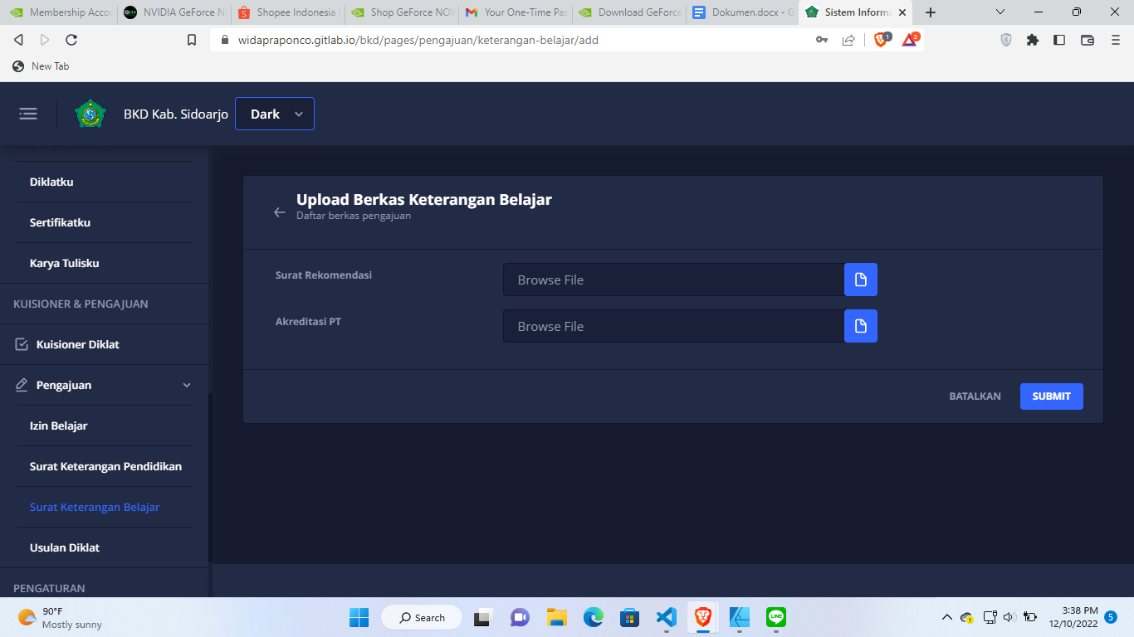

**Gambar 4.3.17**

**Halaman Upload berkas Surat Keterangan Belajar**

ada halaman ini dapat terlihat terdapat filebox untuk menginput data berupa Surat rekomendasi, Akreditasi PT.

Keterangan :

1. tombol submit berfungsi untuk menginput semua data pada textbox tersebut
2. tombol batalkan berfungsi untuk mereset textbox

## Usulan diklat

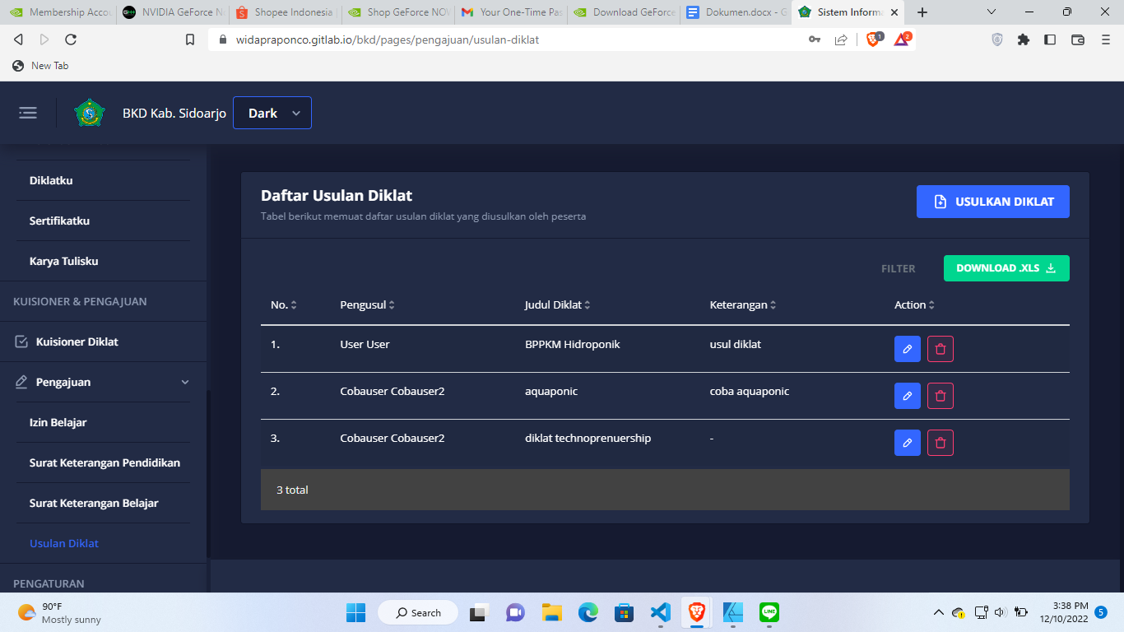

**Gambar 4.3.18**

**Halaman Daftar Usulan Diklat**

pada halaman ini dapat terlihat terdapat datagridview untuk menampilkan data berupa Nomor, Pengusul, Judul diklat, Keterangan, Action.

Keterangan :

1. tombol Usulkan Tambah diklat untuk menambahkan usulandiklat
2. tombol download.xls adalah untuk mengunduh isi datagridview untuk nanti dapat di buka di microsoft excel

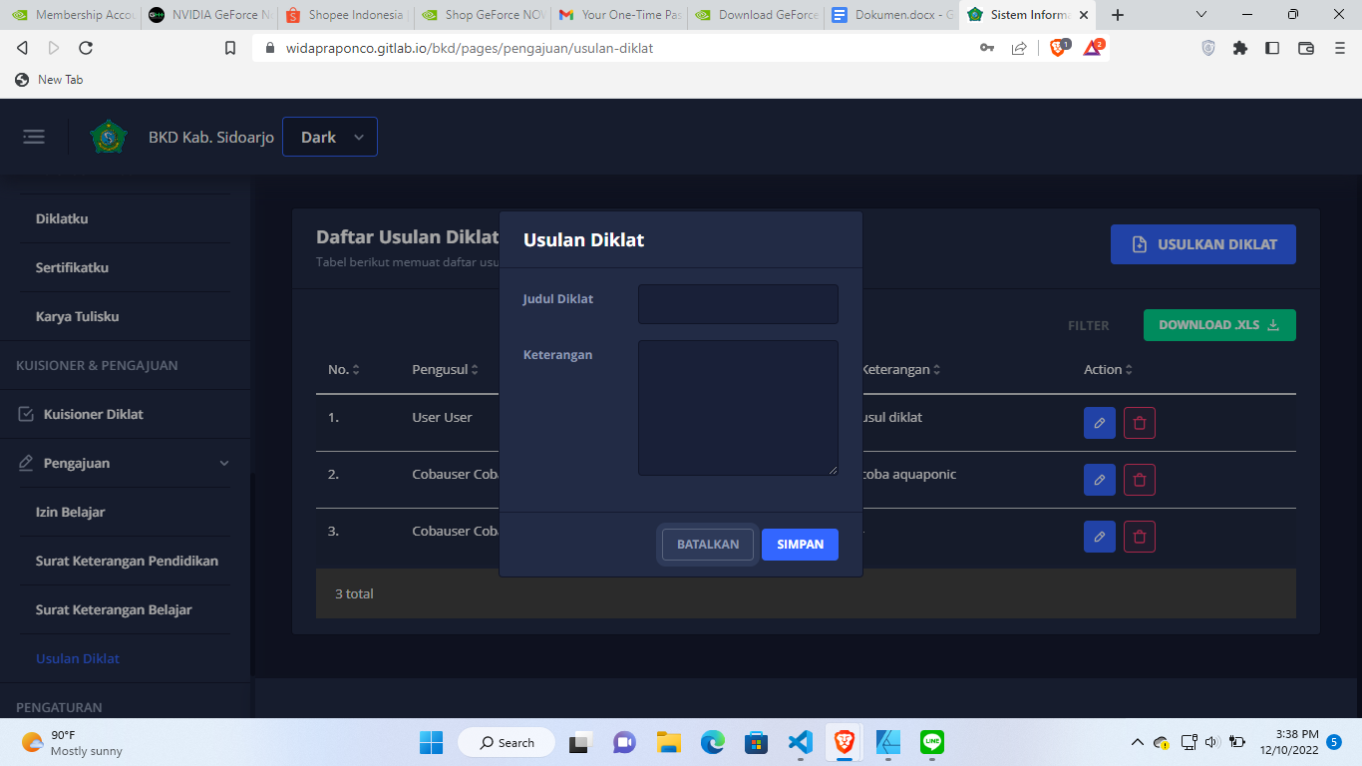

**Gambar 4.3.18**

**Halaman Form Usulan Diklat**

Pada halaman ini dapat terlihat terdapat textbox untuk menginput data berupa Judul Diklat, Keterangan.

Keterangan :

1. tombol simpan berfungsi untuk menginput semua data pada textbox tersebut
2. tombol batalkan berfungsi untuk mereset textbox

## 

## 

**BAB V**

**IMPLEMENTASI**

### 5.1 Register

Pada desain prosedural ini akan dijelaskan mengenai desain prosedural proses register pengguna. Desain procedural register ditunjukkan dalam Algoritma 3.1 bila pengguna memasukkan NIP yang telah didaftarkan, maka sistem akan menampilkan pesan bahwa pengguna telah terdaftar

#### Algoritma 5.1.1 Register

01: Pengguna mengisi field yang disediakan dengan data yang sesuai

02: Pengguna menekan tombol register

03: proses data

04: FOR semua field yang tersedia

05: IF semua field telah terisi THEN

06: IF nip telah terdaftar THEN

07: menampilkan pesan Pengguna telah terdaftar

08: ELSE

09: INSERT data pada table User

10: menampilkan pesan Berhasil (pindah ke halaman login)

11: END IF

12: ELSE

13: menampilkan pesan Harap isi semua field

14: END IF

Pada algoritma 5.1.1 ini sistem akan melakukan pengecekan apakah semua field dalam keadaan terisi. Apabila terdapat field yang belum terisi, maka sistem akan menampilkan pesan bahwa pengguna harus mengisi semua field. Apabila semua field terisi, sistem akan melakukan pengecekan, NIP sudah pernah terdaftar. Apabila sudah, makan sistem akan menampilkan pesan bahwa pengguna telah terdaftar. Apabila belum, sistem akan memproses data dan menampilkan pesan bahwa pendaftaran telah berhasil.

### 5.2 Login

Pada desain prosedural ini akan dijelaskan mengenai desain procedural login. Desain procedural login ditunjukkan dalam Algoritma 5.2 bila user memasukkan nip dan password dengan benar maka autentikasi akan berhasil.

#### Algoritma 5.2.1 Login

01: Pengguna mengisi nip dan password

02: Pengguna menekan tombol login

03: proses data

04: IF nip dan password terdaftar benar THEN

05: Pengguna dalam status login (pindah ke halaman utama)

06: ELSEIF pengguna tidak ditemukan THEN

07: menampilkan pesan Kamu belum terdaftar

08: ELSE

09: menampilkan pesan gagal

10: END IF

Pada algoritma 5.2.1 ini sistem akan melakukan pengecekan apakah nomor telepon dan password terdaftar dan benar. Apabila pengguna tidak terdaftar, maka sistem akan menampilkan pesan bahwa pengguna belum terdaftar. Namun jika nomor telepon dan password salah maka sistem akan menampilkan pesan error bahwa login gagal.

### 5.3 Insert pada tabel questionnaire

Pada desain prosedural ini akan dijelaskan mengenai desain procedural insert pada tabel questionnaire. Desain procedural insert pada tabel questionnaire ditunjukkan dalam Algoritma 5.3 ini juga berlaku pada seluruh tabel yang menerapkan crud(create read update delete)..

#### Code 5.3.1 Insert tabel questionnaire

01: $attributes = $this->validate(

02: $request,

[

'url' => 'required|string',

'email' => 'required|string',

'platform' => 'required|string',

'training_periode_id' => 'required|string',

'type' => 'required|string'

]

);

03: $questionnaire = new Questionnaire($attributes);

04: $questionnaire->periode()->associate($request->training_periode_id);

05: $questionnaire->employee()->associate(auth()->user()->id);

06: $questionnaire->save();

07: return $this->fractal([$questionnaire], new QuestionnaireTransformer());

08: END IF

Pada algoritma 3.2 ini sistem akan melakukan insert pada sebuah table questionnaire . ini juga berlaku pada tabel tabel lainya untuk bagian inserting sebuah data.

### 5.4 delete pada tabel questionnaire

Pada desain prosedural ini akan dijelaskan mengenai desain procedural delete pada tabel questionnaire. Desain procedural delete pada tabel questionnaire ditunjukkan dalam Algoritma 5.4 ini juga berlaku pada seluruh tabel yang menerapkan crud(create read update delete)..

#### Code 5.4.1 Delete tabel questionnaire

01: $user = User::find($id);

02: if (blank($user)) {return $this->getErrorMessage(105);}

03: $this->userRepository->delete($user->id);

04: return response('', 204);

Pada algoritma 3.2 ini sistem akan melakukan delete pada sebuah table questionnaire . ini juga berlaku pada tabel tabel lainya untuk bagian deleting sebuah data.

### 5.5 update pada tabel questionnaire

Pada desain prosedural ini akan dijelaskan mengenai desain procedural update pada tabel questionnaire. Desain procedural update pada tabel questionnaire ditunjukkan dalam Algoritma 5.4 ini juga berlaku pada seluruh tabel yang menerapkan crud(create read update delete)..

#### Code 5.5.1 Update tabel questionnaire

01: $user = $this->userRepository->findById($id);

02: if (blank($user)) {

return $this->getErrorMessage(121);

}

03: $attributes = $this->validate($request, [

'nip' => 'required|string',

'password' => 'nullable|string|min:8',

'first_name' => 'required|string',

'last_name' => 'required|string',

'role_ids' => 'nullable|array',

'unit_access' => 'nullable|string',

'status' => 'required|string'

]);

04: $attributes = $this->transformAttributes($attributes);

05: $user = $this->userRepository->update($attributes, $user->id);

06: $this->assignRole($user, $attributes['role_ids']);

07: return $this->fractal([$user], new UserTransformer());;

Pada algoritma 3.2 ini sistem akan melakukan update pada sebuah table questionnaire . ini juga berlaku pada tabel tabel lainya untuk bagian updating sebuah data.

### 5.6 selecting pada tabel questionnaire

Pada desain prosedural ini akan dijelaskan mengenai desain procedural select pada tabel questionnaire. Desain procedural select pada tabel questionnaire ditunjukkan dalam Algoritma 5.4 ini juga berlaku pada seluruh tabel yang menerapkan crud(create read update delete)..

#### Code 5.6.1 Select tabel questionnaire

01: $user = $this->userRepository->findById($id);

02: if (blank($user)) { return $this->getErrorMessage(121);}

03: return $this->fractal([$user], new UserTransformer());

Pada algoritma 3.2 ini sistem akan melakukan update pada sebuah table questionnaire . ini juga berlaku pada tabel tabel lainya untuk bagian updating sebuah data.

### 5.7 model pada tabel questionnaire

Pada desain prosedural ini akan dijelaskan mengenai desain procedural model pada tabel questionnaire. Desain procedural model pada tabel questionnaire ditunjukkan dalam Algoritma 5.4 ini juga berlaku pada seluruh tabel yang menerapkan crud(create read update delete)..

#### Code 5.7.1 Model tabel questionnaire

01: protected $table = 'questionnaire';

02: public $description = 'Kuisioner Diklat';

03: public const PERMISSIONS = [

'print' => 'questionnaire print',

'create' => 'questionnaire create',

'read' => 'questionnaire read',

'update' => 'questionnaire update',

'delete' => 'questionnaire delete',

];

04: protected $fillable = [

'url',

'email',

'type',

'platform',

'creatorId',

'modifierId'

];

05: public function periode()

{

return $this->belongsTo(TrainingPeriode::class, 'training_periode_id');

}

06: public function employee()

{

return $this->belongsTo(Employee::class, 'employee_id');

}

Pada algoritma 3.2 ini sistem akan melakukan modeling pada sebuah table questionnaire . ini juga berlaku pada tabel tabel lainya untuk bagian model sebuah data. model tersebut berguna sebagai jembatan agar memudahkan dalam melakukan insert update dan delete.

### 5.8 migrations pada tabel questionnaire

Pada desain prosedural ini akan dijelaskan mengenai desain procedural migrations pada tabel questionnaire. Desain procedural model pada tabel questionnaire ditunjukkan dalam Algoritma 5.4 ini juga berlaku pada seluruh tabel yang menerapkan crud(create read update delete).

#### Code 5.8.1 Migrations tabel questionnaire

01: Schema::create('questionnaire', function (Blueprint $table) {

$table->id();

$table->foreignId('employee_id');

$table->foreignId('training_periode_id');

$table->string('url');

$table->string('email');

$table->string('platform');

$table->enum('type', ['organizer', 'teacher']);

$table->timestamps();

$this->addAuditTable($table);

});

02: $this->createPermission(Questionnaire::PERMISSIONS);

03: $this->assignPermissionToSystem(Questionnaire::PERMISSIONS);

04: $this->assignPermissionToAdmin(Questionnaire::PERMISSIONS);

05: $this->assignPermissionToUser([Questionnaire::PERMISSIONS['read']]);

Pada algoritma 3.2 ini sistem akan melakukan migrations pada sebuah table questionnaire . ini juga berlaku pada tabel tabel lainya untuk bagian model sebuah data. migrations tersebut berguna sebagai pembuatan table database kedalam server tanpa harus mengimport menggunakan file .sql secara terpisah.

### 5.9 Route pada tabel questionnaire

Pada desain prosedural ini akan dijelaskan mengenai desain procedural route pada tabel questionnaire. Desain procedural route pada tabel questionnaire ditunjukkan dalam Algoritma 5.4 ini juga berlaku pada seluruh tabel yang menerapkan crud(create read update delete).

#### Code 5.9.1 Route tabel questionnaire

01: $router->group(

[

'as' => 'questionnaire',

],

function () use ($router) {

$router->post('/questionnaire', ['middleware' => ['auth'], 'uses'=> 'QuestionnaireController@create',]);

$router->get('/questionnaire', ['uses' => 'QuestionnaireController@find',]);

$router->get('/questionnaire/{id}', ['middleware' => ['auth'], 'uses' => 'QuestionnaireController@findById',]);

$router->put('/questionnaire/{id}', ['middleware' => ['auth'], 'uses'=> 'QuestionnaireController@update',]);

$router->delete('/questionnaire/{id}', ['middleware' => ['auth'], 'uses'=> 'QuestionnaireController@destroy',]);

}

);

Pada algoritma 3.2 ini sistem akan melakukan route pada sebuah table questionnaire . ini juga berlaku pada tabel tabel lainya untuk bagian route sebuah data. route tersebut berguna sebagai arah url dan juga untuk mensinkronkan function yang ada di controller serta file halaman front end yang ada pada view.

**DAFTAR PUSTAKA**

Busby, J., Parrish, Z. & Wilson, J., 2010. *Mastering Unreal Technology Volume 1: Introduction to Level Design with Unreal Engine 3.* Edisi 1. Indiana: Sams Publishing.

Iban, Olav. *Penciptaan Ragam Hias Tingang Haquet sebagai Alternatif Brand Identity Kabupaten Pulang Pisang Kalimantan Tengah*. Jurnal Kajian Seni, volume 01, nomor 01, November 2014, hlm. 19. Yogyakarta: Sekolah Pascasarjana Universitas Gadjah Mada.

Walsh, Brian, 2003. *Inul’s Rules: A New Idol is Putting Some Sex and Sizzle into Indonesia’s Popo Music Scene*.

Dalam Time Asia Magazine(II)

http://www.time.com/timeasia/magazine/article/o,l35743,5010303324-433338,00.html

[Diakses 14 Februari 2013]

**RIWAYAT HIDUP**



|  |  |  |
| --- | --- | --- |
|  |  |  |
|  |  |  |
| **Nama** | **:** | Ten Chittapon Leechaiyapornkul |
| **Alamat Asal** | **:** | Jl. SMTown Selatan Blok V nomor 7, Surabaya |
| **Tempat/Tanggal Lahir** | **:** | Bangkok, 28 Februari 1996 |
|  |  |  |

**Jenjang Pendidikan:**

* 1999 – 2000 TK SHINTA, Kediri
* 2000 – 2006 SD Negeri III, Kediri
* 2006 – 2009 SMP Negeri 11, Kediri
* 2009 – 2012 SMAK Frateran, Surabaya
* 2012 – 2016 Institut Sains dan Teknologi Terpadu Surabaya, Surabaya

(Program Studi S1 Informatika)

**Pengalaman Kerja:**

* Agustus 2016 – Mei 2018 Programmer pada PT.XYZ
* Juni 2018 – sekarang Sistem Analis pada PT. ABC